

Manual Técnico
Documentación técnica del sistema
Plataforma Interactiva con un sistema de recompensas físicas para incentivar el aprendizaje del inglés en Niños de 6 a 8 Años mediante Estrategias Inmersivas
Versión 2.0
Gutiérrez Moralez Santiago Stiven
Rodríguez Calderón Nicolás Esteban
Universidad Manuela Beltrán
Ingeniería de Software
Facultad de Ingenierías
Bogotá, Colombia
2025
Tabla de Contenido
1. Introducción 5
1.1 Propósito del manual 5
1.2 Alcance 5
1.3 Público objetivo 5
1.4 Descripción general de la solución 6
1.5 Siglas y términos 7
1.6 Componentes del manual técnico 8
2. Arquitectura y modelo lógico 10
2.1 Modelo lógico del sistema 10
2.2 Tecnologías utilizadas 12
2.3 Modelo de desarrollo 13
2.4 Etapas del ciclo de vida 14
3. Análisis y requerimientos 17
3.1 Caracterización 17
3.2 Requerimientos funcionales 17
3.3 Requerimientos no funcionales por tipo 25
3.3.1 Rendimiento 25
3.3.2 Disponibilidad 26
3.3.3 Seguridad 27
3.3.4 Usabilidad 27
3.3.5 Fiabilidad 28
3.3.6 Mantenibilidad 29
3.3.7 Escalabilidad 29
3.3.8 Portabilidad 30
3.3.9 Compatibilidad 31
3.3.10 Auditoría 31
3.3.11 Localización 33
3.3.12 Tolerancia a fallos 34
4. Diseño del sistema 36
4.1 Visión general del diseño 36
4.2 Diseño de interfaces 36
4.3 Diseño del dispensador de recompensas 47
4.4 Modelo relacional de la base de datos y diccionario de datos 60
4.5 Script de generación de la base de datos 65
4.6 Actores y roles 70
4.7 Casos de uso 72
4.7.1 Casos de uso de alto nivel 72
4.7.2 Casos de uso extendidos 74
4.8 Diagrama de clases 84
4.9 Diagramas de estados por clase 86
4.10 Diagramas de colaboración por proceso 101
4.11 Diagramas de secuencia por proceso 105
4.12 Diagrama de componentes 110
4.13 Diagrama de distribución (despliegue) 111
5. Desarrollo, pruebas, implementación y mantenimiento 113
5.1 Etapa de desarrollo 113
5.2 Etapa de pruebas 115
5.3 Etapa de implementación 119
5.4 Etapa de mantenimiento 121
6. Instalación y configuración del entorno 124
6.1 Requisitos previos 124
6.2 Obtención del código fuente 124
6.3 Configuración de la base de datos en Neon 125
6.4 Parámetros de configuración de la API 125
6.5 Ejecución local de la API 126
6.6 Ejecución local de la aplicación web 127
6.7 Modo de prueba con base de datos en memoria 127
6.8 Carga del temario y verificación de la conexión 127
6.9 Ejecución de las pruebas automatizadas 127
7. Despliegue en producción 129
7.1 Publicación de la API 129
7.2 Publicación de la aplicación web 129
7.3 Verificación posterior al despliegue 129
8. Instalación del dispensador de recompensas 131
8.1 Lista de materiales 131
8.2 Impresión 3D de las piezas 131
8.3 Ensamble 132
8.4 Conexiones eléctricas 133
8.5 Configuración y funcionamiento del firmware 134
8.6 Registro de la máquina en la plataforma 134
9. Seguridad y protección de datos 136
10. Respaldo, recuperación y mantenimiento operativo 138
10.1 Copias de seguridad 138
10.2 Actualización del contenido 138
10.3 Mantenimiento preventivo 138
11. Solución de problemas 140
12. Referencias 142

1. Introducción

1.1 Propósito del manual
Este manual técnico documenta la arquitectura, el diseño, la construcción, la instalación, el despliegue y el mantenimiento de la plataforma web interactiva con sistema de recompensas físicas para el aprendizaje del inglés en niños de 6 a 8 años. Su propósito es que cualquier persona con conocimientos en desarrollo de software pueda comprender cómo está construido el sistema, ponerlo en funcionamiento en un entorno nuevo, corregir fallos y ampliar sus funcionalidades sin depender de los autores originales.

1.2 Alcance
El documento cubre los cuatro componentes de la solución:
- Aplicación web (frontend): páginas en HTML, CSS y JavaScript para niños, docentes, padres y el coordinador.
- API REST (backend): servicio en Python con el framework FastAPI que concentra la lógica de negocio, el inicio de sesión de todos los usuarios, la calificación de lecciones, los permisos por rol, la administración de cuentas y la gestión de recompensas. Accede a la base de datos con SQLAlchemy.
- Base de datos PostgreSQL: base de datos relacional administrada en Neon, donde la API guarda usuarios, temario, progreso, intentos, recompensas y auditoría.
- Dispensador de recompensas: máquina física con placa ESP32, motor paso a paso NEMA 17 y piezas diseñadas en Autodesk Fusion para impresión 3D.
El uso cotidiano de la plataforma por parte de niños, docentes y padres se describe en el Manual de Usuario, que complementa este documento.

1.3 Público objetivo
Este manual está dirigido a desarrolladores, administradores de la plataforma, personal de soporte técnico de las instituciones educativas y evaluadores académicos del proyecto. Se asume familiaridad con Python, JavaScript, servicios web REST, control de versiones con Git y conceptos básicos de electrónica.

1.4 Descripción general de la solución
La solución propuesta consiste en el desarrollo de una plataforma web interactiva diseñada para apoyar el proceso de aprendizaje del inglés en niños de 6 a 8 años. El aplicativo integra actividades lúdicas, retroalimentación inmediata y un sistema de recompensas físicas que busca aumentar la motivación y el compromiso de los estudiantes. Esta herramienta surge como respuesta a la necesidad de fortalecer las competencias lingüísticas en la infancia, aprovechando elementos visuales, sonoros y dinámicos que facilitan la comprensión y retención del nuevo idioma.
La plataforma cuenta con un entorno infantil intuitivo y seguro, acompañado de paneles independientes para docentes, padres y el coordinador. Nadie se registra solo: el coordinador de la plataforma crea las cuentas de los docentes y los padres (con un usuario y una contraseña temporal que cambian en su primer ingreso) y registra a los niños, a quienes asigna su docente y sus acudientes. El niño entra con un código de 6 caracteres y un PIN de 4 dígitos, sin formularios ni correos. El docente ve el avance de los niños que tiene asignados, sabe quién necesita ayuda y por qué, consulta en qué temas aciertan o se equivocan, crea sus propios mundos de preguntas y deja comentarios; los padres consultan el progreso, los últimos intentos y los comentarios del docente. El contenido está organizado en un temario guiado de mundos y lecciones, y es la plataforma la que decide la siguiente lección (o un repaso de la más débil), asegurando una progresión adecuada para la edad objetivo.

El desarrollo del aplicativo se sustentó en la metodología ágil Scrum, que permitió estructurar el proceso en iteraciones cortas, priorizando funcionalidades esenciales como las actividades interactivas, el registro de logros y la generación de recompensas físicas.
Además, el proyecto se encuentra alineado con las normativas de protección de datos personales y el manejo responsable de información infantil en Colombia (Ley 1581 de 2012, Decreto 1377 de 2013 y Ley 1098 de 2006). Para ello, nadie crea su propia cuenta: el coordinador registra a cada niño confirmando la autorización de la familia para el tratamiento de los datos, y esa autorización queda guardada con su fecha y versión de la política. Los adultos aceptan los términos de uso en su primer ingreso, el PIN del niño y las contraseñas de los adultos nunca se guardan en texto plano, cada petición a la API exige un token válido de una cuenta activa y un rol con permiso, los accesos se bloquean temporalmente tras varios intentos fallidos y las acciones importantes quedan en un registro de auditoría que no se puede modificar.
Técnicamente, la plataforma está compuesta por una aplicación web en HTML, CSS y JavaScript, una API REST en Python con el framework FastAPI y una base de datos relacional PostgreSQL alojada en Neon. La solución ya se encuentra desplegada en la nube: la aplicación web y la API se publican como dos servicios independientes en Render (https://plataforma-ingles-kids.onrender.com y https://plataforma-ingles-kids-api.onrender.com), y cada cambio que se sube a la rama principal del repositorio se vuelve a desplegar automáticamente. La versión 1.0 usaba los servicios de Google Firebase; en la versión 2.0 los datos se migraron a PostgreSQL y la plataforma dejó de depender de Firebase.

1.5 Siglas y términos
Tabla 1: Siglas y términos usados en el manual
Sigla o término | Significado
API | Interfaz de programación de aplicaciones; en este proyecto, el servicio FastAPI que atiende todas las peticiones.
REST | Estilo de arquitectura para servicios web basado en recursos y métodos HTTP.
ESP32 | Microcontrolador con WiFi que controla el motor del dispensador de premios.
NEMA 17 | Estándar de tamaño de motor paso a paso (42 × 42 mm) usado en el dispensador.
JWT | JSON Web Token; credencial firmada que entrega la API al iniciar sesión (al niño con código y PIN, y al adulto con usuario y contraseña).
PIN | Número secreto de 4 dígitos del estudiante. Se guarda cifrado (pin_hash), nunca en texto plano.
RF / RNF | Requerimiento funcional / requerimiento no funcional.
UML | Lenguaje unificado de modelado, usado para los diagramas del sistema.
SQL / PostgreSQL | Lenguaje de consulta estructurado y sistema de base de datos relacional en el que la plataforma organiza la información en tablas con llaves primarias y foráneas.
ORM (SQLAlchemy) | Biblioteca de Python que traduce las tablas de la base de datos a clases y ejecuta las consultas SQL de la API.
Neon | Servicio en la nube que aloja la base de datos PostgreSQL de la plataforma.
Mundo | Unidad temática del temario formada por varias lecciones. Cada cierto número de mundos completados, que define el docente, el niño presenta un examen.
Examen | Prueba de hasta 10 preguntas de los últimos mundos completados de un apartado; se aprueba con el 70 %. El de los mundos «Del profe» da el premio físico.
scrypt | Algoritmo con el que se cifran (hash con sal) las contraseñas de los adultos.
Temario | Mundos de vocabulario y gramática de la plataforma. El coordinador decide cuáles se usan en la institución y cada docente cuáles ve su salón y en qué orden.
Coordinador | Rol administrador de la plataforma (admin): crea y edita las cuentas, registra a los niños, les asigna su docente y sus acudientes y gestiona el catálogo del temario.
Fuente: Elaboración propia.

1.6 Componentes del manual técnico
El manual técnico reúne los doce componentes de documentación solicitados para la aplicación. La tabla siguiente indica la sección del manual en la que se desarrolla cada uno.
Tabla 2: Componentes del manual técnico y su ubicación
N.º | Componente | Sección del manual
1 | Requerimientos funcionales | 3.2 Requerimientos funcionales (RF01 a RF08)
2 | Requerimientos no funcionales por tipo (12) | 3.3 Requerimientos no funcionales por tipo (3.3.1 a 3.3.12)
3 | Modelo relacional de la base de datos | 4.4 Modelo relacional de la base de datos y diccionario de datos
4 | Script de generación de la base de datos | 4.5 Script de generación de la base de datos
5 | Definición de actores y roles de la aplicación | 4.6 Actores y roles
6 | Casos de uso: a) de alto nivel y b) extendidos | 4.7.1 Casos de uso de alto nivel y 4.7.2 Casos de uso extendidos (CU-01 a CU-09)
7 | Diagrama de clases | 4.8 Diagrama de clases
8 | Diagrama de estados por cada clase | 4.9 Diagramas de estados por clase (15 clases)
9 | Diagrama de colaboración por proceso | 4.10 Diagramas de colaboración por proceso (5 procesos)
10 | Diagrama de secuencia por proceso | 4.11 Diagramas de secuencia por proceso (5 procesos)
11 | Diagrama de componentes | 4.12 Diagrama de componentes
12 | Diagrama de distribución | 4.13 Diagrama de distribución (despliegue)
Fuente: Elaboración propia.

2. Arquitectura y modelo lógico

2.1 Modelo lógico del sistema
En esta sección se presenta la estructura lógica que guía el funcionamiento general del aplicativo educativo. El modelo lógico describe cómo circula la información dentro del sistema y cómo se relacionan sus elementos principales, ofreciendo una visión clara del comportamiento del aplicativo sin introducir detalles técnicos o de programación. Su propósito es mostrar, de manera comprensible, cómo se enlazan las entradas, los procesos internos y las respuestas producidas por la plataforma.
El modelo lógico propuesto refleja el funcionamiento de la plataforma diseñada para apoyar el aprendizaje del inglés en niños entre los 6 y 8 años. A través de este esquema se puede entender cómo alumnos, docentes y padres interactúan con las herramientas que ofrece el sistema, así como la manera en que la aplicación organiza los datos referentes al progreso académico, las actividades realizadas y las recompensas otorgadas.

Figura 1: Representación del modelo lógico bajo el modelo C4 (Nivel 1)
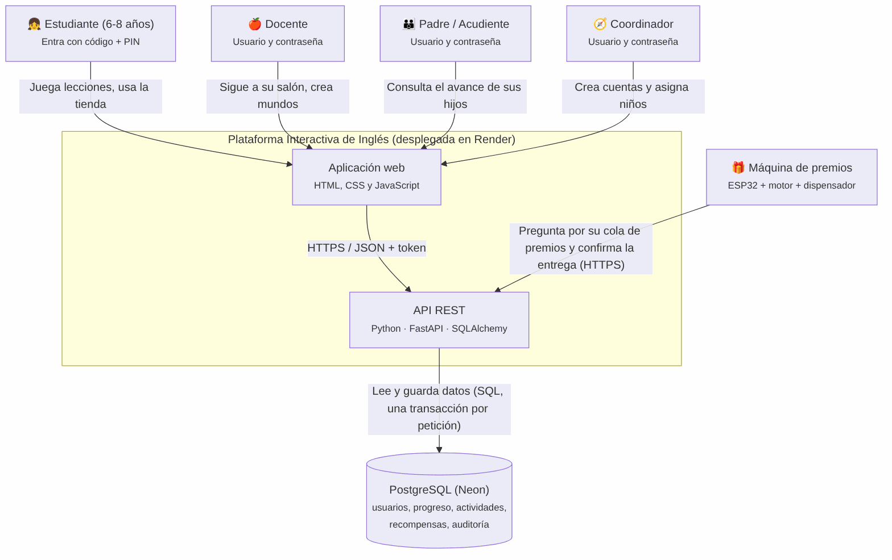

En el diagrama de contexto se muestran las conexiones generales entre los distintos participantes y el sistema central. Allí se observa que el estudiante accede a un entorno sencillo y visual, especialmente adaptado a su edad, mediante el cual elige entre los apartados de Vocabulario, Gramática y Del profe y resuelve lecciones de selección múltiple con ilustraciones. A medida que el niño avanza, la plataforma califica sus respuestas en el servidor, actualiza sus puntos y su nivel, registra en qué acertó y en qué se equivocó, y detecta cuándo completa un mundo.
Por otro lado, el docente cuenta con un panel en el que puede revisar estadísticas de los niños que tiene asignados, identificar a los que necesitan ayuda, crear mundos con sus propias preguntas y dejar comentarios. Los padres también ingresan a un panel propio donde consultan el progreso de sus hijos, sus últimos intentos y los comentarios del docente. El coordinador administra las cuentas: crea docentes, padres y otros coordinadores, registra a los niños y les asigna su docente y sus acudientes. Los adultos inician sesión con usuario y contraseña, y los niños con su código y su PIN; en ambos casos es la propia API la que verifica las credenciales.
Toda la información se procesa en la API, que es el núcleo del sistema: valida quién hace cada petición, aplica las reglas del juego (vidas, puntos, niveles, repasos y premios) y guarda los datos en la base de datos PostgreSQL, con una transacción por petición. Cuando un niño completa un mundo y su salón tiene una máquina de premios, el premio queda pendiente en la cola de esa máquina; el ESP32 consulta su cola a la API por WiFi cada pocos segundos, entrega el juguete y confirma la entrega. El sistema cuenta además con un modo de prueba con una base de datos SQLite en memoria, útil para validar el funcionamiento sin afectar los datos reales.

En conjunto, el modelo lógico facilita la comprensión del rol que cumple cada elemento y permite visualizar con claridad cómo se articula la dinámica de enseñanza dentro de la plataforma.

2.2 Tecnologías utilizadas
La siguiente tabla resume las tecnologías de cada capa de la solución y el papel que cumplen.
Tabla 3: Tecnologías por capa
Capa | Tecnología | Uso dentro del sistema
Presentación | HTML5, CSS3 y JavaScript | Pantallas del niño, del docente, de los padres y del coordinador; temas de color y textos en español e inglés.
Lógica de negocio | Python, FastAPI y SQLAlchemy | API REST: autenticación y roles, lecciones y camino de aprendizaje, catálogo, tienda, recompensas, administración de cuentas (coordinador) y auditoría.
Autenticación | Propia de la API (JWT y scrypt) | Inicio de sesión de los niños con código y PIN, y de los adultos con usuario y contraseña.
Datos | PostgreSQL (Neon) | Usuarios, actividades, progreso, intentos, recompensas, mundos del docente, comentarios y auditoría, en tablas relacionales.
Mensajería con hardware | API REST (HTTPS) | Cola de premios de cada máquina: el ESP32 la consulta con GET /api/recompensas/cola/{device_id} y confirma cada entrega.
Infraestructura | Render, Docker y Neon | Sitio estático para la aplicación web y servicio web en contenedor para la API (Render), y base de datos administrada (Neon).
Hardware | ESP32 y motor NEMA 17 | Recepción de pedidos por WiFi y giro del tambor dosificador.
Diseño mecánico | Autodesk Fusion e impresión 3D | Modelado de las once piezas del dispensador.
Calidad | pytest | 75 pruebas automatizadas de la lógica de negocio, la seguridad y la base de datos.
Fuente: Elaboración propia.

2.3 Modelo de desarrollo
Para el desarrollo de la plataforma interactiva orientada al aprendizaje del inglés en niños de 6 a 8 años, fue necesario elegir un modelo metodológico que permitiera integrar componentes pedagógicos, elementos lúdicos, mecanismos de recompensa física y funcionalidades de seguimiento para docentes y padres. Dado que el proyecto combina aspectos tecnológicos y educativos que requieren ajustes constantes según la retroalimentación de los usuarios, se determinó que el modelo de desarrollo incremental era el más adecuado.
El enfoque incremental facilita dividir el sistema en módulos funcionales que pueden diseñarse, construirse y evaluarse de manera progresiva. Cada incremento agrega nuevas funcionalidades como actividades de aprendizaje, registro de progreso, panel docente o integración del sistema de recompensas permitiendo validar cada avance con el equipo pedagógico y realizar ajustes tempranos. Este proceso reduce el riesgo de fallos tardíos y asegura que la plataforma evolucione conforme a las necesidades reales de los niños, docentes y padres.
Además, este modelo promueve la retroalimentación continua, un aspecto esencial en proyectos educativos, donde la usabilidad, la motivación del estudiante y la adecuación pedagógica deben revisarse durante todo el proceso. Al implementar entregas parciales y sucesivas, la construcción del sistema avanza de forma ordenada y flexible hasta completar la versión final de la plataforma, garantizando una solución estable, escalable y alineada con los objetivos del proyecto.
La construcción por incrementos se gestionó con prácticas de la metodología ágil Scrum: cada incremento se planificó como una iteración corta con funcionalidades priorizadas (actividades interactivas, registro de logros, paneles y recompensas físicas) y se revisó con el equipo antes de continuar con la siguiente.

2.4 Etapas del ciclo de vida
El desarrollo de la plataforma interactiva con recompensas físicas se realizó siguiendo las etapas fundamentales del ciclo de vida del software, garantizando un proceso estructurado, eficiente y alineado con los objetivos del proyecto. Las etapas aplicadas fueron las siguientes:

a. Levantamiento de requerimientos:

En esta fase se identificaron las necesidades del usuario final, especialmente de los niños entre 6 y 8 años y sus acudientes. Se definieron los requerimientos funcionales, como la realización de actividades de inglés, el registro de progreso y el sistema de recompensas físicas; así como los requerimientos no funcionales, entre ellos la usabilidad, seguridad y protección de datos.

b. Análisis del sistema:

Se determinaron los módulos necesarios y su interacción. Se analizaron los procesos internos, flujos de información, actores involucrados (estudiante, docente, padre, coordinador y la máquina de premios) y las funcionalidades específicas para garantizar un funcionamiento coherente del sistema. Se estableció que la aplicación web se comunicaría únicamente con la API por HTTPS, que la API sería la única en leer y escribir en la base de datos, y que el microcontrolador encargado del dispensador físico consultaría su cola de premios a la API por WiFi.

c. Diseño del software:

Se definió la arquitectura del sistema, el diseño de la base de datos, los diagramas de clases, componentes y colaboración. También se diseñaron las interfaces gráficas que permiten la interacción con el usuario, garantizando una experiencia clara, intuitiva y adecuada para niños entre 6 y 8 años.

d. Implementación:

Se desarrollaron los módulos de la plataforma con HTML, CSS y JavaScript en el cliente, una API REST en Python con FastAPI en el servidor y una base de datos relacional PostgreSQL, a la que la API accede con SQLAlchemy. Se implementó la cola de premios por máquina que consulta el ESP32, encargado de activar el motor del dispensador físico, y el servicio que recibe la confirmación de entrega. En esta etapa se integraron todos los componentes y se publicaron la aplicación web y la API en Render, y la base de datos en Neon. Los datos de la versión anterior, que estaban en Firebase, se migraron a PostgreSQL conservando sus identificadores.
e. Pruebas:

Se realizaron 75 pruebas automatizadas con pytest sobre la lógica de negocio (calificación de lecciones, vidas, niveles, recompensas, cuentas creadas por el coordinador, primer ingreso, bloqueo por intentos fallidos, límites contra el abuso y permisos por rol) y sobre la base de datos (transacciones y largos de columna), ejecutadas con SQLite en memoria y contra PostgreSQL. Además se hicieron pruebas de funcionamiento de cada pantalla en el navegador, pruebas del flujo entre la API y la cola de recompensas del microcontrolador, y una prueba piloto con niños cercanos a los autores. Estas pruebas permitieron identificar errores, medir la usabilidad y confirmar el correcto funcionamiento del sistema antes y después de su despliegue.

f. Documentación:

Finalmente, se elaboró la documentación técnica y funcional del sistema, incluyendo la descripción de componentes, manuales de usuario y especificaciones para futuras mejoras o ampliaciones del proyecto.

3. Análisis y requerimientos

3.1 Caracterización
La etapa de análisis constituye el punto de partida del desarrollo del software y resulta fundamental porque permite comprender y organizar las necesidades educativas, técnicas y funcionales del proyecto. En esta fase se busca identificar con claridad qué debe ofrecer la plataforma y cuáles son las condiciones o limitaciones que deben considerarse para garantizar su correcto funcionamiento.
Durante este proceso se recopila información esencial sobre las actividades de aprendizaje, el sistema de recompensas físicas, las interacciones previstas para los niños entre 6 y 8 años y el tipo de acompañamiento que requieren docentes y padres. También se examinan los atributos de calidad que debe cumplir la solución, como su facilidad de uso, seguridad, estabilidad y capacidad de adaptación.
Esta etapa actúa como un enlace entre los requerimientos pedagógicos y la propuesta tecnológica, asegurando que todas las partes involucradas compartan una visión clara y unificada de lo que se pretende desarrollar. Gracias a esta caracterización inicial, se establece una base sólida que orienta las siguientes fases del proyecto y evita inconsistencias durante el diseño y construcción del sistema.

3.2 Requerimientos funcionales
Los requerimientos funcionales se obtuvieron de las encuestas a docentes y padres de familia, de los objetivos del proyecto y del diseño pedagógico de la plataforma. Se organizan en ocho módulos de gestión: estudiantes, docentes, padres, lecciones, notas y progreso, recompensas, mundos y comentarios, y gestión administrativa (Tablas 4 a 11).
Tabla 4: RF01 - Gestión de estudiantes
Campo | Descripción
Id del Requerimiento | RF01
Nombre | Gestión de estudiantes
Tipo | Funcional
Prioridad | Alta
Versión | 3.0
Actor(es) | El coordinador y los estudiantes
Origen | Las encuestas y entrevistas a docentes y padres; la protección de datos de menores (Ley 1581 de 2012)
Dependencias | Ninguna
Descripción detallada | El coordinador registra a los estudiantes con la autorización de su familia y les asigna su docente (salón), sus acudientes y un PIN de 4 dígitos; el sistema genera un código de acceso de 6 caracteres con el que el niño inicia sesión, escribiendo el código y marcando su PIN en un teclado numérico grande. El coordinador consulta y edita sus datos (nombre y edad), cambia su docente o sus acudientes, le asigna un PIN nuevo y desactiva o reactiva su cuenta. Ni el estudiante, ni el docente, ni el acudiente crean estudiantes.
Criterios de aceptación | CA1: Solo el coordinador registra y edita estudiantes, y queda guardada la autorización de la familia con su fecha y versión. CA2: El niño inicia sesión con código y PIN; tras 5 intentos fallidos el código se bloquea 10 minutos. CA3: Un estudiante tiene un docente y puede tener varios acudientes. CA4: Un estudiante desactivado no puede entrar y conserva su historial.

Tabla 5: RF02 - Gestión de docentes
Campo | Descripción
Id del Requerimiento | RF02
Nombre | Gestión de docentes
Tipo | Funcional
Prioridad | Alta
Versión | 3.0
Actor(es) | El coordinador y los docentes
Origen | Las entrevistas con los docentes
Dependencias | Ninguna
Descripción detallada | El docente es empleado del colegio y no se registra solo: el coordinador crea su cuenta con un usuario y una contraseña temporal, edita sus datos (nombre y correo), le genera una contraseña nueva si la olvida y desactiva o reactiva la cuenta. El salón del docente lo forman los estudiantes que el coordinador le asigna. El docente inicia sesión con su usuario (o su correo) y su contraseña, y en su primer ingreso cambia la contraseña temporal y acepta los términos de uso.
Criterios de aceptación: | CA1: Solo el coordinador crea cuentas de docente. CA2: El docente debe cambiar la contraseña temporal en su primer ingreso; tras 5 intentos fallidos el usuario se bloquea 10 minutos. CA3: El docente solo accede a los estudiantes de su salón.

Tabla 6: RF03 - Gestión de padres
Campo | Descripción
Id del Requerimiento | RF03
Nombre | Gestión de padres
Tipo | Funcional
Prioridad | Alta
Versión | 3.0
Actor(es) | El coordinador y los padres o acudientes
Origen | Las encuestas realizadas a padres
Dependencias | RF01
Descripción detallada | El coordinador crea la cuenta del padre o acudiente con un usuario y una contraseña temporal y lo asigna a sus hijos (un niño puede tener varios acudientes). En su primer ingreso el acudiente cambia la contraseña y acepta los términos de uso y la política de datos. Desde su panel consulta el avance de sus hijos, sus últimos intentos, los mundos completados y los comentarios del docente.
Criterios de aceptación | CA1: El acudiente no crea su cuenta ni vincula niños: lo hace el coordinador. CA2: El acudiente solo ve a los hijos que tiene asignados. CA3: El panel muestra las actividades completadas, el avance, las recompensas y los comentarios del docente.

Tabla 7: RF04 - Gestión de lecciones
Campo | Descripción
Id del Requerimiento | RF04
Nombre | Gestión de lecciones
Tipo | Funcional
Prioridad | Alta
Versión | 3.0
Actor(es) | Los estudiantes
Origen | Los objetivos del proyecto y la estrategia de aprendizaje interactivo
Dependencias | RF01
Descripción detallada | La plataforma ofrece un temario en tres apartados: Vocabulario (11 mundos con 5 lecciones cada uno), Gramática (10 temas con 4 lecciones y una explicación "Cómo se usa") y Del profe (mundos creados por el docente). Cada lección tiene 8 preguntas de selección múltiple ilustradas, en una interfaz infantil con botones grandes. El niño tiene 5 vidas que se guardan entre lecciones y se recuperan a razón de una cada 30 minutos; practicar una lección ya aprobada no gasta vidas. Cada respuesta recibe retroalimentación inmediata visual y auditiva.
Criterios de aceptación | CA1: Las actividades incluyen contenido básico de inglés (vocabulario y gramática) con instrucciones claras. CA2: El sistema informa de inmediato si la respuesta es correcta o incorrecta, con imagen y sonido. CA3: La interfaz es comprensible para niños de 6 a 8 años.

Tabla 8: RF05 - Gestión de notas y progreso
Campo | Descripción
Id del Requerimiento | RF05
Nombre | Gestión de notas y progreso
Tipo | Funcional
Prioridad | Alta
Versión | 3.0
Actor(es) | Los estudiantes, los docentes y los padres
Origen | El diseño pedagógico del sistema y las necesidades de seguimiento académico
Dependencias | RF04
Descripción detallada | Cada respuesta se califica en el servidor y cada intento se guarda con sus aciertos, errores y fecha. Con esto se calculan los puntos, el nivel (1 a 6), el camino guiado (el niño elige el apartado y la plataforma elige la siguiente lección, con un repaso de la lección más débil cada 3 lecciones nuevas) y las estadísticas: precisión general y por tema, errores frecuentes, horas de actividad del día y estudiantes que necesitan ayuda. El historial de intentos sirve también como registro de resultados de la prueba piloto.
Criterios de aceptación | CA1: Las lecciones se desbloquean en orden y las aprobadas se pueden repetir como práctica. CA2: El servidor ignora los puntajes que envíe el cliente. CA3: Las estadísticas se ven en los paneles del docente y de los padres.

Tabla 9: RF06 - Gestión de recompensas
Campo | Descripción
Id del Requerimiento | RF06
Nombre | Gestión de recompensas
Tipo | Funcional
Prioridad | Alta
Versión | 3.0
Actor(es) | Los estudiantes, los docentes y la máquina de premios (ESP32)
Origen | La estrategia de gamificación del proyecto y las encuestas (premios con moderación)
Dependencias | RF05
Descripción detallada | Los puntos se gastan en la tienda del perfil (avatares y marcos) sin bajar el nivel. Al completar un mundo se registra el logro. El docente define cada cuántos mundos completados de un apartado se arma un examen (de 1 a 5): hasta 10 preguntas de esos mundos, repartidas entre ellos, que se califican en el servidor sin gastar vidas y se aprueban con el 70 %. Solo el primer aprobado de un examen de los mundos «Del profe» da el premio físico: si el salón tiene máquina, la API lo deja en la cola del ESP32, que la consulta por HTTPS, entrega el juguete y confirma la entrega. Los exámenes de vocabulario y gramática no dan premio físico.
Criterios de aceptación | CA1: Un mundo completado genera un solo registro de logro. CA2: El examen sale al completar el número de mundos que configuró el docente y no envía las respuestas correctas al navegador. CA3: Solo el primer aprobado de un examen de los mundos del docente genera un premio. CA4: La máquina solo recibe los premios de su propio identificador y con su secreto. CA5: Docentes y padres ven los exámenes y el estado de cada premio.

Tabla 10: RF07 - Gestión de mundos y comentarios
Campo | Descripción
Id del Requerimiento | RF07
Nombre | Gestión de mundos y comentarios
Tipo | Funcional
Prioridad | Media
Versión | 3.0
Actor(es) | Los docentes
Origen | Las entrevistas y encuestas a docentes
Dependencias | RF04, RF08
Descripción detallada | El docente gestiona los mundos predeterminados del temario para su salón: los activa, los desactiva, define su orden en cada apartado y puede editar el texto y las opciones de sus preguntas u ocultarlas, solo para su salón. También crea mundos «Del profe» con preguntas propias de selección múltiple (con emoji o imagen) y deja comentarios sobre cada estudiante, visibles para los padres.
Criterios de aceptación | CA1: Los cambios del temario del salón aplican de inmediato a todos sus estudiantes y no borran el progreso. CA2: Cada apartado conserva al menos un mundo activo y cada lección al menos 4 preguntas visibles. CA3: Las preguntas editadas solo cambian para el salón del docente. CA4: Las lecciones de los mundos del profe se arman en grupos de 8 preguntas. CA5: Los comentarios del docente aparecen en el panel de los padres.

Tabla 11: RF08 - Gestión administrativa
Campo | Descripción
Id del Requerimiento | RF08
Nombre | Gestión administrativa
Tipo | Funcional
Prioridad | Media
Versión | 3.0
Actor(es) | El coordinador
Origen | Las necesidades de administración y de protección de datos
Dependencias | RF01, RF02, RF03
Descripción detallada | El coordinador gestiona los usuarios (crea, edita, desactiva y reactiva las cuentas de docentes, padres, estudiantes y otros coordinadores, y restablece contraseñas y PIN), gestiona el catálogo del temario (apaga o vuelve a encender un mundo de vocabulario o gramática para toda la institución) y descarga los registros de auditoría en CSV.
Criterios de aceptación | CA1: Solo el coordinador accede a estas funciones. CA2: Un mundo apagado por el coordinador no lo ve ningún salón y el progreso de los niños se conserva. CA3: Las acciones del coordinador también quedan en la auditoría, que no se puede editar ni borrar desde la plataforma.

3.3 Requerimientos no funcionales por tipo
Los requerimientos no funcionales se agrupan en 12 tipos o atributos de calidad (numerales 3.3.1 a 3.3.12): rendimiento, disponibilidad, seguridad, usabilidad, fiabilidad, mantenibilidad, escalabilidad, portabilidad, compatibilidad, auditoría, localización y tolerancia a fallos. Cada tabla indica el identificador, la categoría y la condición que debe cumplir el sistema.

3.3.1 Rendimiento
Tabla 12: Requerimiento no funcional rendimiento

ID | Categoría | Requerimiento
RNF-R-01 | Rendimiento | El sistema debe cargar la pantalla principal en menos de 3 segundos.
RNF-R-02 | Rendimiento | Las actividades interactivas deben iniciar en menos de 5 segundos después de seleccionarse.
RNF-R-03 | Rendimiento | La plataforma debe soportar múltiples usuarios simultáneos sin degradación visible.
RNF-R-04 | Usabilidad | Los registros de avance deben almacenarse automáticamente después de cada actividad.

3.3.2 Disponibilidad
Tabla 13: Requerimiento no funcional disponibilidad

ID | Categoría | Requerimiento
RNF-DISP-01 | Disponibilidad | La plataforma debe estar disponible durante el horario escolar.
RNF-DISP-02 | Disponibilidad | Deben realizarse copias de seguridad automáticas cada 24 horas.
RNF-DISP-03 | Disponibilidad | Los usuarios deben recibir notificaciones antes de mantenimientos programados.

3.3.3 Seguridad
Tabla 14: Requerimiento no funcional seguridad

ID | Categoría | Requerimiento
RNF-SEG-01 | Seguridad | Todos los datos deben transmitirse mediante protocolos cifrados HTTPS/TLS.
RNF-SEG-02 | Seguridad | El acceso de docentes y padres debe requerir autenticación segura.
RNF-SEG-03 | Seguridad | El sistema debe contar con control de roles según el tipo de usuario.
RNF-SEG-04 | Seguridad | Las sesiones inactivas deben cerrarse automáticamente después de un periodo determinado.

3.3.4 Usabilidad
Tabla 15: Requerimiento no funcional usabilidad

ID | Categoría | Requerimiento
RNF-UX-01 | Usabilidad | La interfaz debe ser intuitiva y adecuada para niños entre 6 y 8 años.
RNF-UX-02 | Usabilidad | La navegación debe permitir acceder a las actividades de forma sencilla y rápida.
RNF-UX-03 | Usabilidad | Las instrucciones deben presentarse mediante texto y audio para facilitar la comprensión.
RNF-UX-04 | Usabilidad | La plataforma debe incluir retroalimentación visual inmediata en las actividades.
RNF-UX-05 | Usabilidad | Las secciones para adultos y niños deben diferenciarse claramente.

3.3.5 Fiabilidad
Tabla 16: Requerimiento no funcional fiabilidad

ID | Categoría | Requerimiento
RNF-FB-01 | Fiabilidad | El sistema debe garantizar la integridad del progreso académico de los estudiantes.
RNF-FB-02 | Fiabilidad | Las recompensas deben generarse correctamente al cumplir las metas establecidas.
RNF-FB-03 | Fiabilidad | Los errores del sistema deben registrarse automáticamente para análisis posterior.

3.3.6 Mantenibilidad
Tabla 17: Requerimiento no funcional mantenibilidad

ID | Categoría | Requerimiento
RNF-MNT-01 | Mantenibilidad | El código debe organizarse siguiendo una arquitectura modular.
RNF-MNT-02 | Mantenibilidad | El sistema debe contar con documentación técnica actualizada.
RNF-MNT-03 | Mantenibilidad | Las configuraciones deben mantenerse separadas del código fuente.

3.3.7 Escalabilidad
Tabla 18: Requerimiento no funcional escalabilidad

ID | Categoría | Requerimiento
RNF-ESC--01 | Escalabilidad | El sistema debe permitir agregar nuevas actividades sin afectar el funcionamiento actual.
RNF-ESC-02 | Escalabilidad | La plataforma debe soportar el crecimiento de estudiantes, docentes y cursos.

3.3.8 Portabilidad
Tabla 19: Requerimiento no funcional portabilidad

ID | Categoría | Requerimiento
RNF-PRT-01 | Portabilidad | La plataforma debe funcionar correctamente en navegadores modernos como Chrome, Edge y Firefox.
RNF-PRT-02 | Portabilidad | El sistema debe poder ejecutarse en computadores de escritorio y portátiles.
RNF-PRT-03 | Portabilidad | El diseño debe adaptarse a diferentes resoluciones de pantalla.
RNF-PRT-04 | Portabilidad | La plataforma debe poder trasladarse a otro servidor sin necesidad de reestructuración.
RNF-PRT-05 | Portabilidad | El sistema debe poder ejecutarse en entornos Windows y Linux del lado servidor.
RNF-PRT-06 | Portabilidad | La plataforma debe incluir diseño responsivo para distintos dispositivos.

3.3.9 Compatibilidad
Tabla 20: Requerimiento no funcional compatibilidad

ID | Categoría | Requerimiento
RNF-CMP-01 | Compatibilidad | La plataforma debe funcionar correctamente en navegadores modernos como Chrome, Edge y Firefox.
RNF-CMP-02 | Compatibilidad | Las actividades deben ser compatibles con tecnologías HTML5.
RNF-CMP-03 | Compatibilidad | Los elementos multimedia deben reproducirse correctamente en distintos dispositivos.
RNF-CMP-04 | Compatibilidad | El sistema debe permitir exportar información en formatos estándar como CSV.
RNF-CMP-05 | Compatibilidad | La plataforma debe soportar integración futura con sistemas educativos o LMS.
RNF-CMP-06 | Compatibilidad | Las animaciones y recursos visuales deben funcionar de forma consistente entre navegadores.
RNF-CMP-07 | Compatibilidad | La plataforma debe funcionar correctamente en computadores, tabletas y dispositivos móviles.

3.3.10 Auditoría
Tabla 21: Requerimiento no funcional auditoría

ID | Categoría | Requerimiento
RNF-AUD-01 | Auditoría | El sistema debe registrar la fecha y hora de cada inicio de sesión.
RNF-AUD-02 | Auditoría | La plataforma debe almacenar un historial de actividades realizadas por los estudiantes.
RNF-AUD-03 | Auditoría | Los cambios realizados por docentes o administradores deben quedar registrados.
RNF-AUD-04 | Auditoría | Los intentos fallidos de acceso deben almacenarse para análisis de seguridad.
RNF-AUD-05 | Auditoría | El sistema debe registrar la generación de recompensas obtenidas por los estudiantes.
RNF-AUD-06 | Auditoría | Los errores del sistema deben almacenarse en registros para análisis posterior.
RNF-AUD-07 | Auditoría | Los reportes de auditoría deben poder exportarse en formatos seguros.
RNF-AUD-08 | Auditoría | Los registros de auditoría no deben poder ser modificados por usuarios no autorizados.
RNF-AUD-09 | Auditoría | La información de auditoría debe conservarse durante un periodo definido antes de su eliminación.

3.3.11 Localización
Tabla 22: Requerimiento no funcional localización

ID | Categoría | Requerimiento
RNF-LOC-01 | Localización | La plataforma debe permitir mostrar contenido en español e inglés.
RNF-LOC-02 | Localización | Las instrucciones de las actividades deben adaptarse al nivel lingüístico de los niños.
RNF-LOC-03 | Localización | Los audios deben utilizar pronunciación estándar del idioma inglés.
RNF-LOC-04 | Localización | La interfaz debe emplear símbolos y elementos visuales comprensibles para niños.
RNF-LOC-05 | Localización | Los contenidos deben adaptarse al contexto educativo colombiano.
RNF-LOC-06 | Localización | El sistema debe permitir configurar formatos de fecha y hora según la región.
RNF-LOC-07 | Localización | La terminología utilizada debe ajustarse al entorno escolar y educativo local.
RNF-LOC-08 | Localización | Los docentes deben poder personalizar vocabulario y contenidos según las necesidades de su institución educativa.
RNF-LOC-09 | Localización | Las recompensas y elementos visuales deben poder adaptarse a diferentes contextos escolares.

3.3.12 Tolerancia a fallos

Tabla 23: Requerimiento no funcional tolerancia a fallos

ID | Categoría | Requerimiento
RNF-TF-01 | Tolerancia a Fallos | El progreso del estudiante debe guardarse automáticamente para evitar pérdidas de información.
RNF-TF-02 | Tolerancia a Fallos | El sistema debe recuperarse de fallos menores sin afectar las funciones principales.
RNF-TF-03 | Tolerancia a Fallos | La plataforma debe continuar funcionando si ocurre una falla en módulos secundarios.
RNF-TF-04 | Tolerancia a Fallos | Las actividades deben conservar el progreso del usuario ante interrupciones de conexión.
RNF-TF-05 | Tolerancia a Fallos | Los errores visuales o de carga deben manejarse sin cerrar la plataforma.
RNF-TF-06 | Tolerancia a Fallos | La base de datos debe contar con mecanismos de recuperación ante fallos.
RNF-TF-07 | Tolerancia a Fallos | Las acciones críticas deben solicitar confirmación para evitar pérdidas accidentales de información.
RNF-TF-08 | Tolerancia a Fallos | El sistema debe detectar fallos y redirigir al usuario a un estado seguro.
RNF-TF-09 | Tolerancia a Fallos | Deben existir mecanismos de restauración para módulos afectados sin interrumpir toda la plataforma.

4. Diseño del sistema

4.1 Visión general del diseño
La etapa de diseño es una fase crítica en el desarrollo de plataformas; facilita una organización sistemática de los datos recopilados en el análisis y cristaliza esa información en un marco técnico sólido. Aclarará cómo operará internamente el sistema y qué elementos serán necesarios para las actividades educativas y el sistema de recompensas. En esta etapa, el software se organiza internamente produciendo diagramas que destacan la arquitectura y cómo los módulos principales están relacionados entre sí (por ejemplo, actividades interactivas, gestión de recompensas físicas, control de progreso y administración de usuarios). Además, se construye un modelo relacional que almacenará la información del sistema, junto con el diccionario de datos que se espera seguir.
A partir de este modelo se definen las tablas de la base de datos relacional, sus llaves primarias y foráneas y sus índices. También se identifican los actores (estudiantes, docentes, padres, el coordinador y la máquina de premios ESP32) que interactúan con la plataforma y los casos de uso que indican cómo cada uno de ellos accede a las diferentes funciones. Con este conjunto de datos se crean los diagramas UML correspondientes (Clases, Secuencia, Estados, Colaboración, Componentes y Despliegue), lo que permite visualizar la estructura interna del software y las conexiones entre sus diversos componentes.
Este es un esquema arquitectónico general del sistema y es lo que dirige las actividades de construcción una vez completado para asegurar que cada elección técnica esté de acuerdo con el propósito educativo y la experiencia del usuario.

4.2 Diseño de interfaces
Las figuras siguientes presentan las pantallas principales de la aplicación web en el orden en que las recorre cada tipo de usuario.
Figura 2: Interfaz 1 - Pantalla de inicio ("¿Quién eres?")
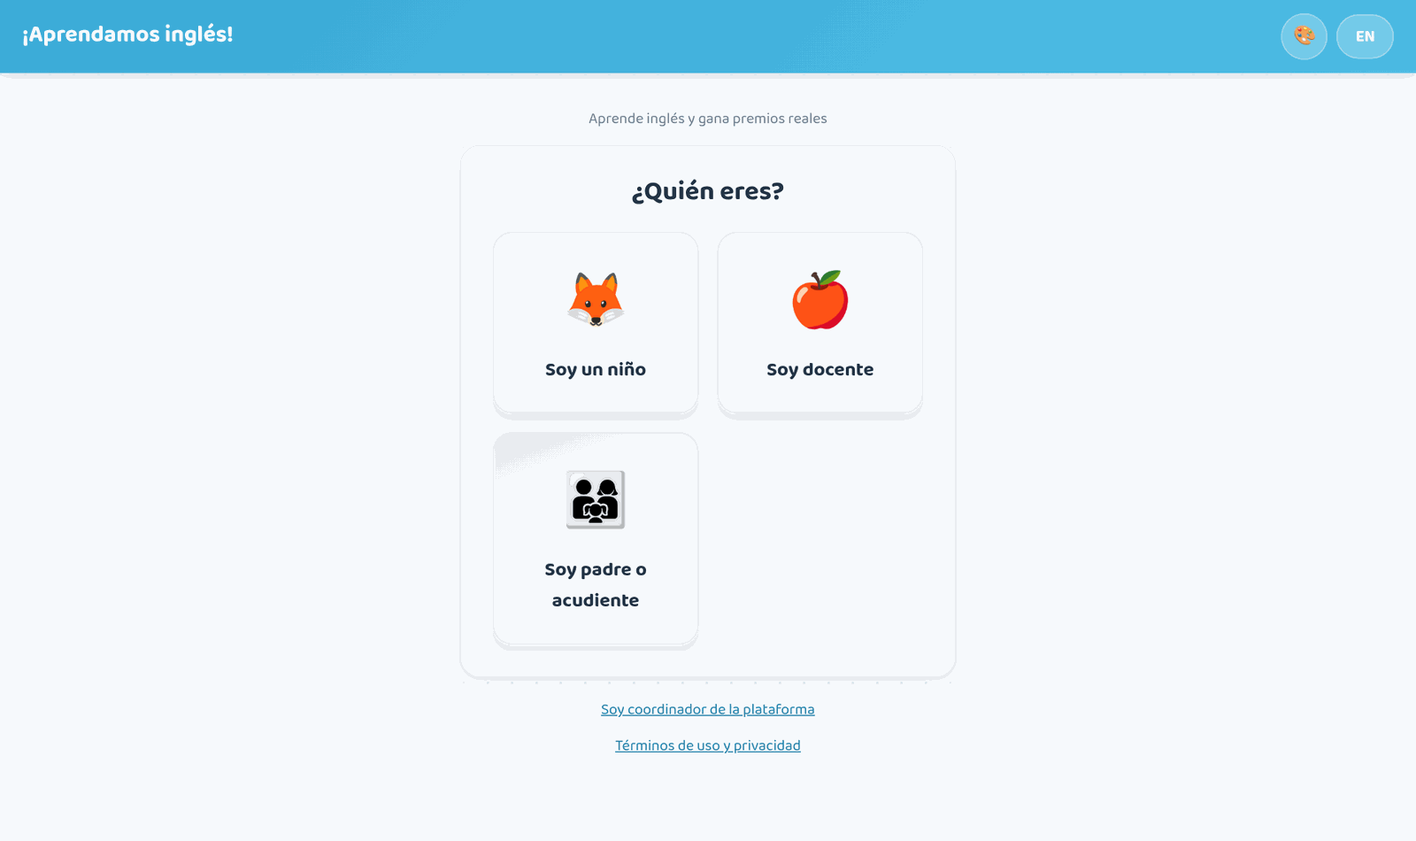
Es la primera pantalla de la plataforma. Bajo el lema "Aprende inglés y gana premios reales" presenta tres tarjetas grandes con ilustraciones para elegir el tipo de usuario: "Soy un niño" (zorro), "Soy docente" (manzana) y "Soy padre o acudiente" (familia). Debajo está el enlace "Soy coordinador de la plataforma". En la barra superior están el botón de temas de color y el cambio de idioma español/inglés, y al pie el enlace a los Términos de uso y privacidad.

Figura 3: Interfaz 2 - Login infantil (paso 1: código)
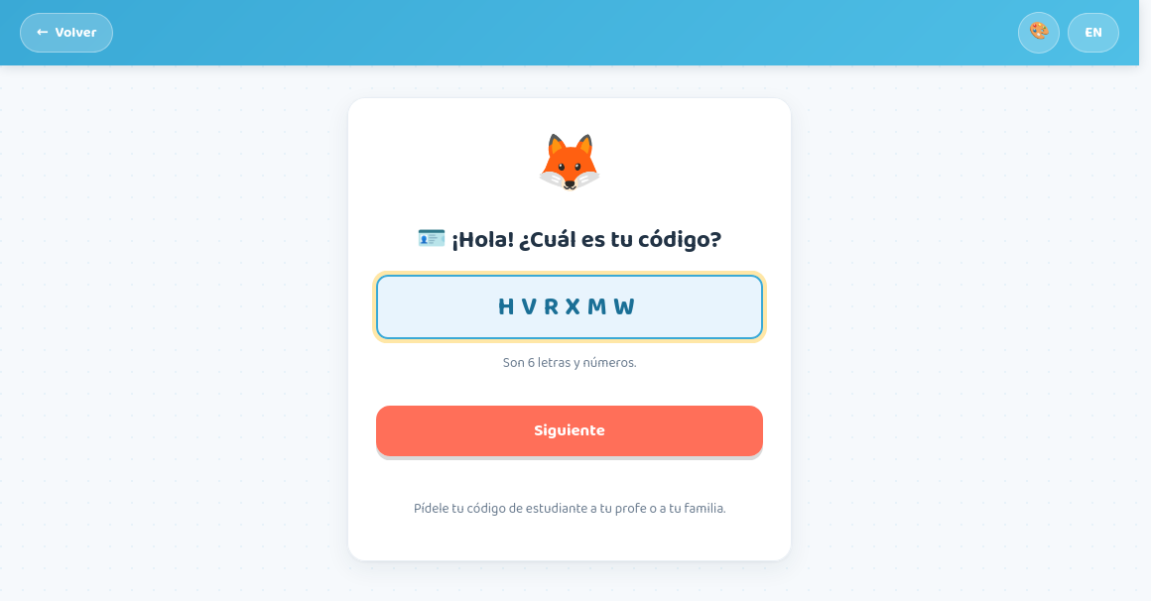
El niño no usa correo ni contraseña: escribe su código de estudiante de 6 letras y números en un campo grande y centrado, y pulsa "Siguiente". La pantalla le recuerda que debe pedirle el código a su profe o a su familia.

Figura 4: Interfaz 3 - Login infantil (paso 2: PIN)
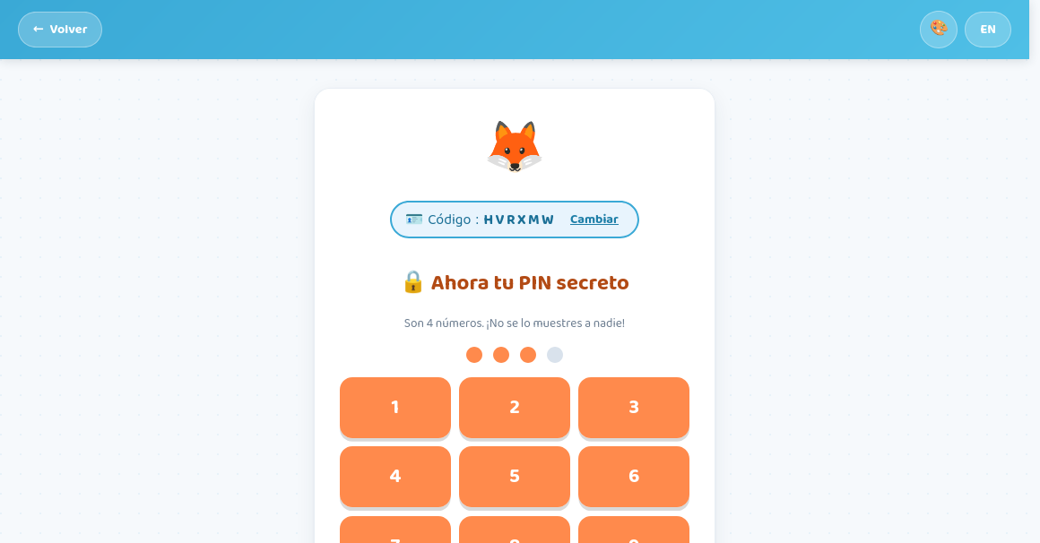
Después del código aparece un teclado numérico de botones grandes para marcar el PIN secreto de 4 números; cada número marcado llena uno de los puntos de arriba. Se muestra el código elegido con la opción "Cambiar" y el botón "Entrar" se activa al completar los 4 dígitos.

Figura 5: Interfaz 4 - Inicio de sesión y primer ingreso de los adultos
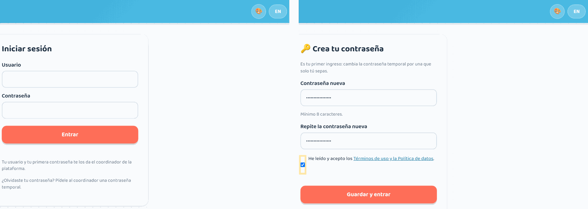
Docentes, padres y coordinadores inician sesión con el usuario y la contraseña que les entregó el coordinador (izquierda); no hay registro abierto. En el primer ingreso, o cuando el coordinador les genera una contraseña nueva, la plataforma les pide crear su propia contraseña y aceptar los Términos de uso y la Política de datos antes de entrar a su panel (derecha).

Figura 6: Interfaz 5 - Panel del niño (apartados y próxima lección)
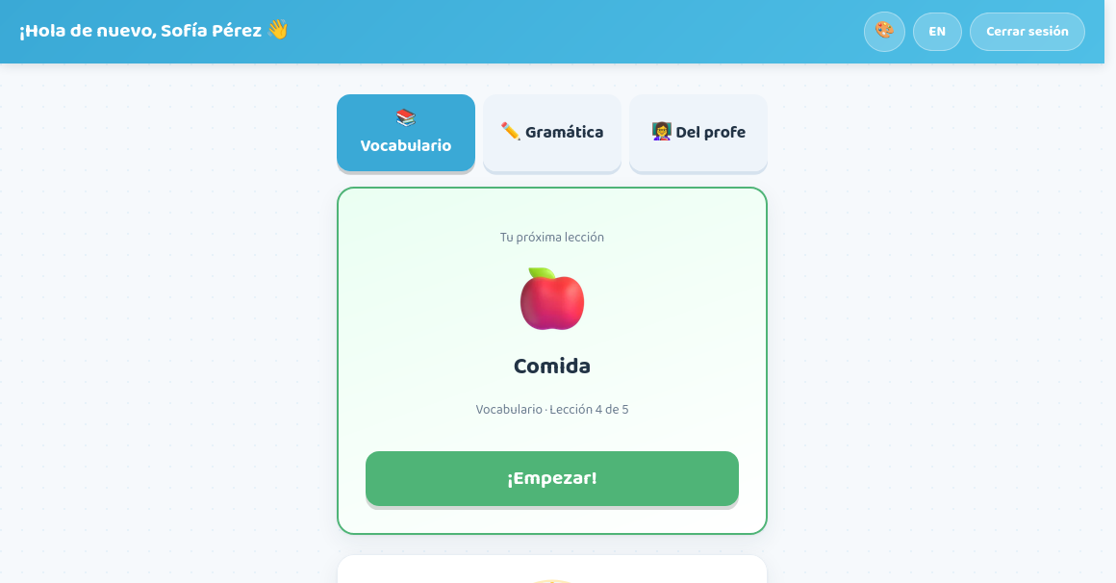
Arriba el niño elige el apartado: Vocabulario, Gramática o Del profe. Debajo aparece la tarjeta "Tu próxima lección", con el mundo y el número de lección que la plataforma eligió, y el botón "¡Empezar!". Más abajo se ven su avatar, los puntos disponibles para gastar, su nivel, los puntos totales, las lecciones aprobadas, el porcentaje de aciertos, los mundos completados y el acceso a "Tienda y premios".

Figura 7: Interfaz 6 - Camino de mundos y lecciones
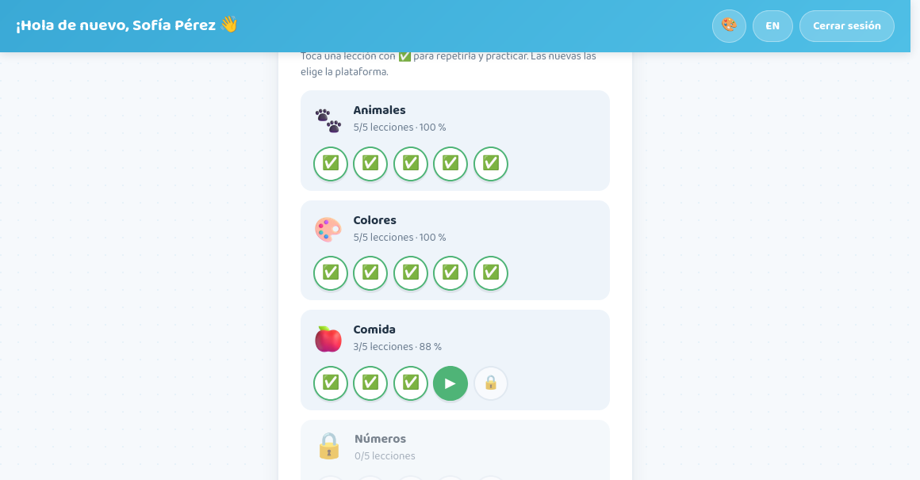
Cada mundo se muestra con su ilustración, las lecciones aprobadas y el porcentaje de aciertos. Las lecciones aprobadas tienen un check y se pueden repetir para practicar, la lección actual tiene el botón de jugar y las siguientes aparecen con candado hasta que el niño avance.

Figura 8: Interfaz 7 - Lección de vocabulario
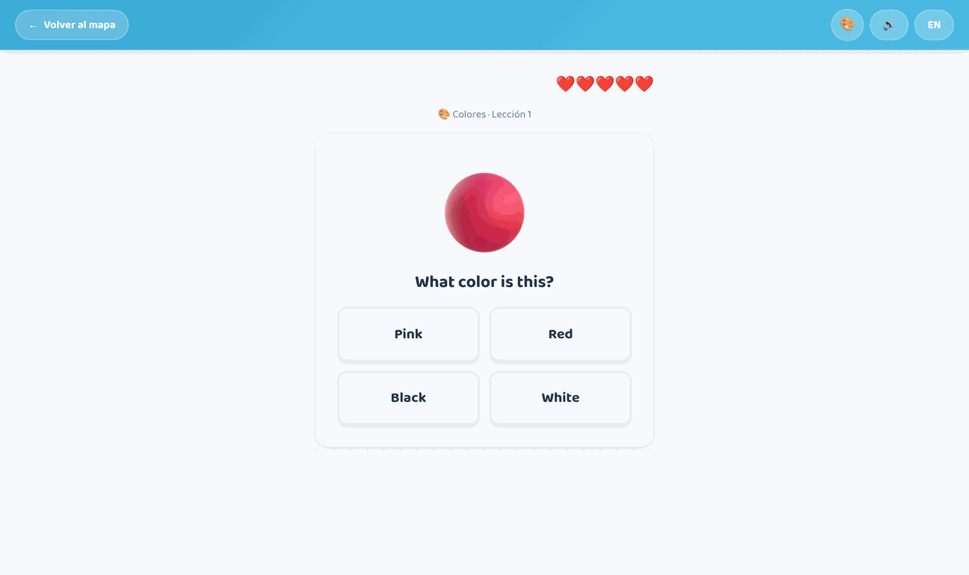
Cada lección tiene 8 preguntas. En la parte superior están la barra de avance y las vidas (corazones): el niño tiene 5, que se guardan entre lecciones y se recuperan a razón de una cada 30 minutos. La pregunta muestra el enunciado en inglés y cuatro opciones con ilustraciones o palabras en botones grandes, adecuados para niños de 6 a 8 años.

Figura 9: Interfaz 8 - Retroalimentación inmediata (acierto y error)
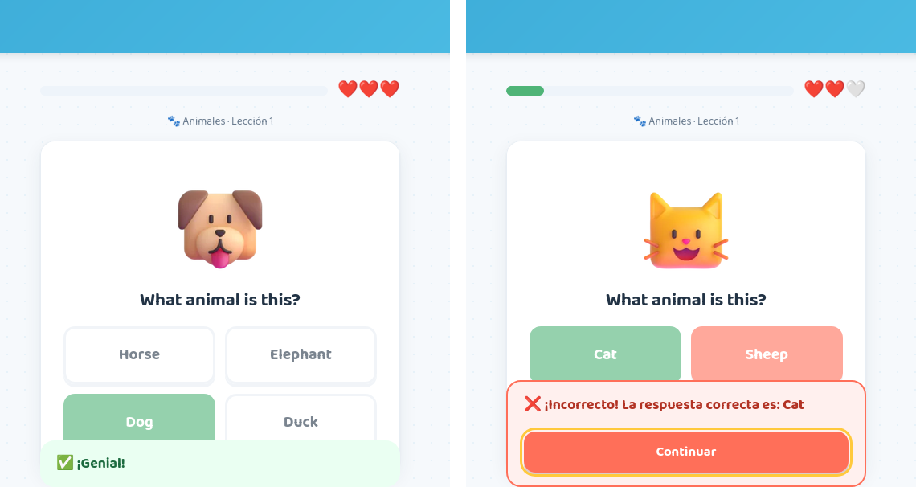
Al acertar, la opción se marca en verde y aparece el mensaje "¡Genial!" antes de pasar a la siguiente pregunta (izquierda). Al equivocarse, la opción elegida se marca en rojo, se muestra cuál era la respuesta correcta y se pierde una vida (derecha); el niño continúa con el botón "Continuar".

Figura 10: Interfaz 9 - Lección de gramática ("Cómo se usa")
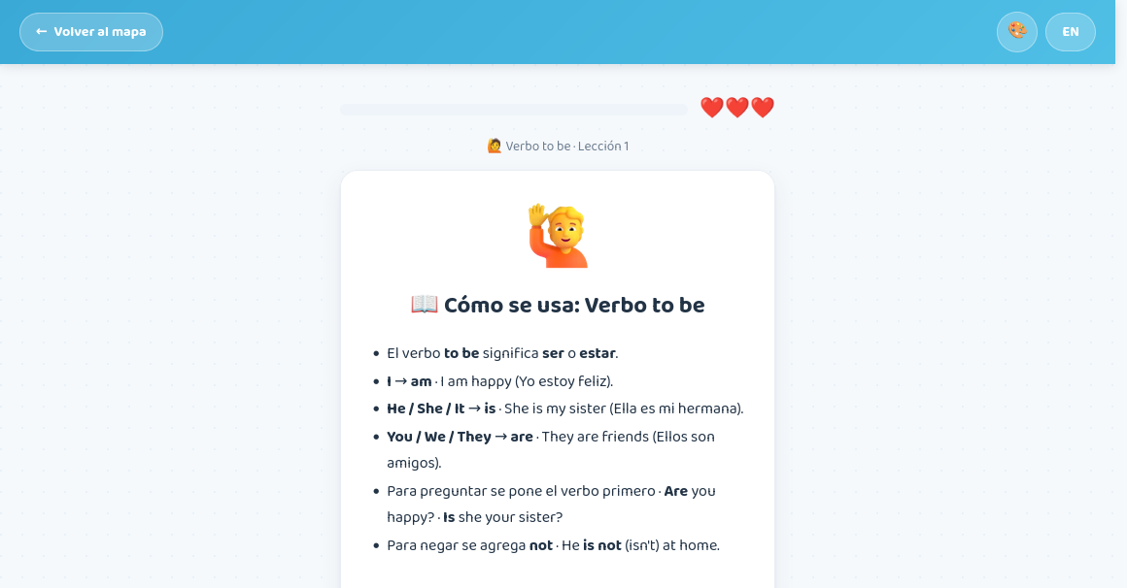
Antes de la primera pregunta de cada tema de gramática aparece una tarjeta "Cómo se usa" con una explicación corta y ejemplos traducidos (en la imagen, el verbo to be). Luego vienen ejercicios de completar la oración eligiendo la palabra correcta.

Figura 11: Interfaz 10 - Mundo completado
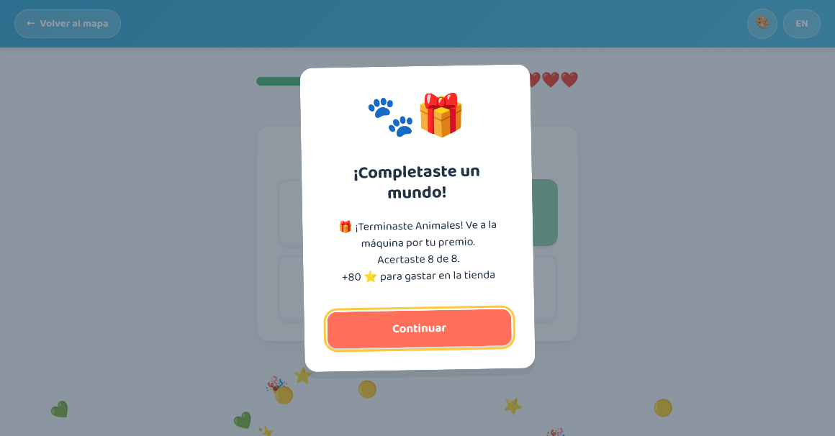
Cuando el niño aprueba la última lección de un mundo aparece el mensaje "¡Completaste un mundo!" con confeti, los aciertos de la lección y los puntos ganados para la tienda. Si ya completó los mundos que pide el docente, se le ofrece presentar el examen; al aprobar el de los mundos del docente, se le indica que vaya a la máquina por su premio.

Figura 12: Interfaz 11 - Tienda del perfil y mundos completados
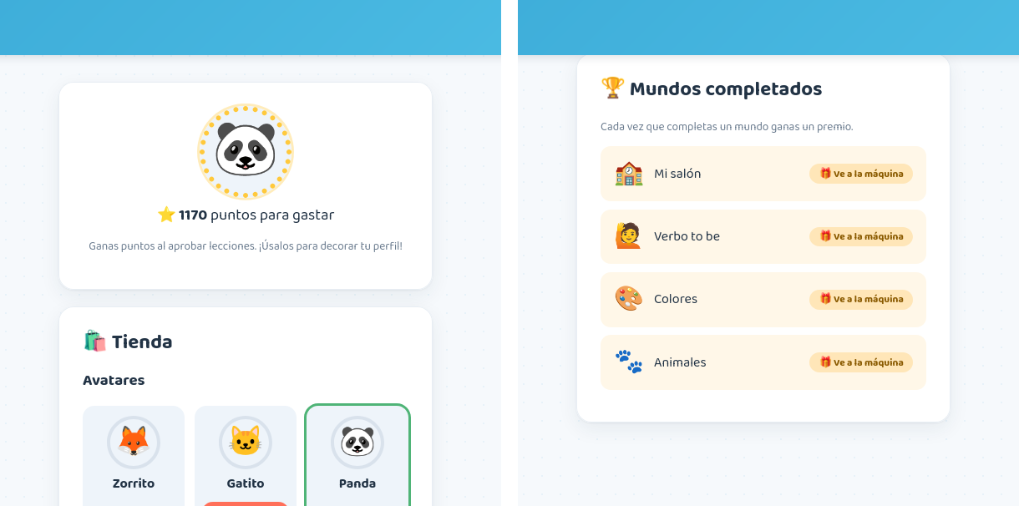
En la tienda el niño gasta sus puntos en avatares (zorro, gatito, panda, dragón, entre otros) y marcos para su foto de perfil; lo que ya compró se puede volver a usar sin costo (izquierda). Al final de la página aparece la lista de "Mundos completados", con el estado de cada premio (derecha).

Figura 13: Interfaz 12 - Panel del docente
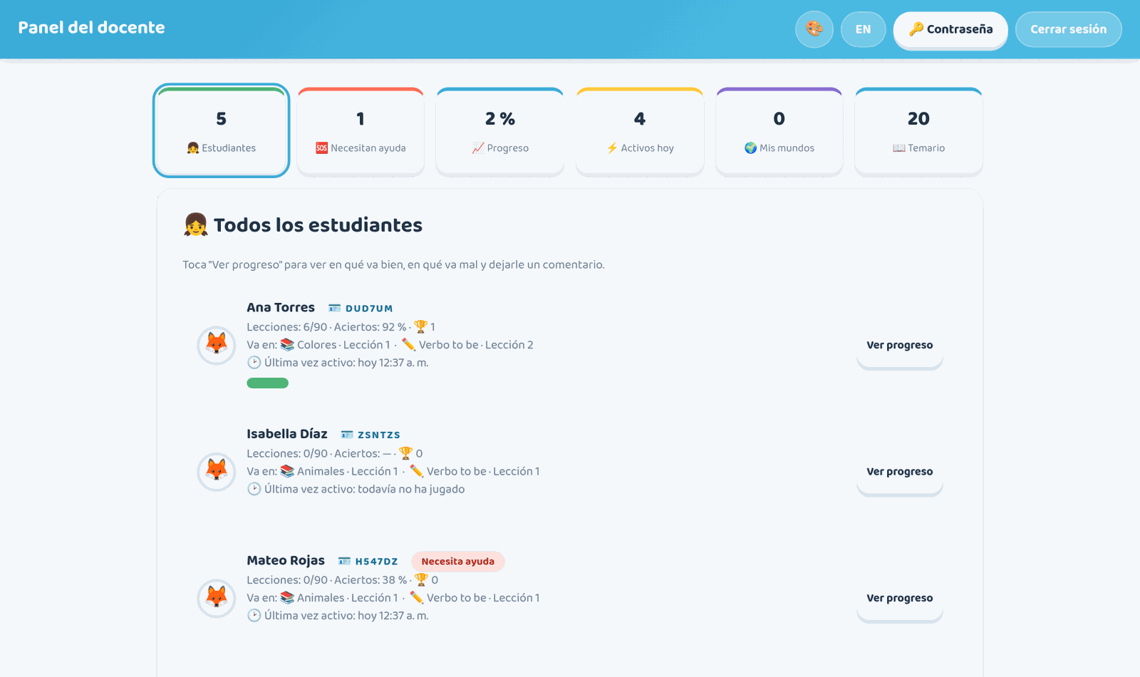
En la parte superior hay seis indicadores que funcionan como pestañas: estudiantes, necesitan ayuda, progreso del salón, activos hoy, mis mundos y temario. En la vista de estudiantes se ve cada niño asignado con su avatar, su código de acceso, lecciones aprobadas, porcentaje de aciertos, mundos completados, en qué lección va en cada apartado y la última vez que estuvo activo; los que tienen dificultades se marcan con "Necesita ayuda". Los estudiantes los asigna el coordinador.

Figura 14: Interfaz 13 - Detalle del progreso de un estudiante
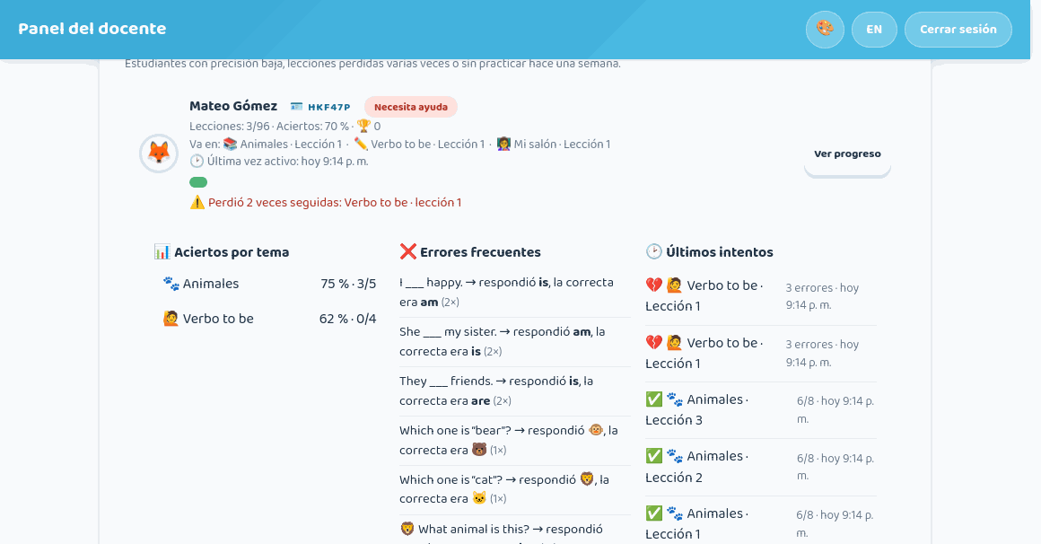
Con "Ver progreso" el docente ve por qué el estudiante necesita ayuda (por ejemplo, perdió dos veces seguidas una lección), su porcentaje de aciertos por tema, sus errores frecuentes con la respuesta que dio y la correcta, y sus últimos intentos. Desde aquí también puede dejarle un comentario que verán los padres.

Figura 15: Interfaz 14 - Mundos del docente ("Del profe")
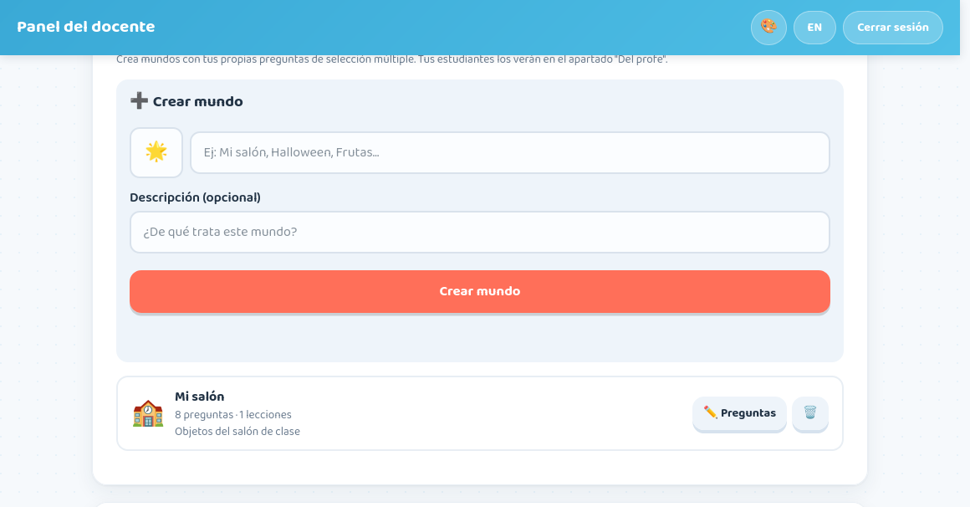
El docente crea mundos propios con un emoji, un nombre y una descripción, y les agrega preguntas de selección múltiple (de 2 a 4 opciones) que pueden llevar un emoji o una imagen. Las lecciones se arman solas en grupos de 8 preguntas y aparecen a sus estudiantes en el apartado "Del profe".

Figura 16: Interfaz 15 - Panel de padres
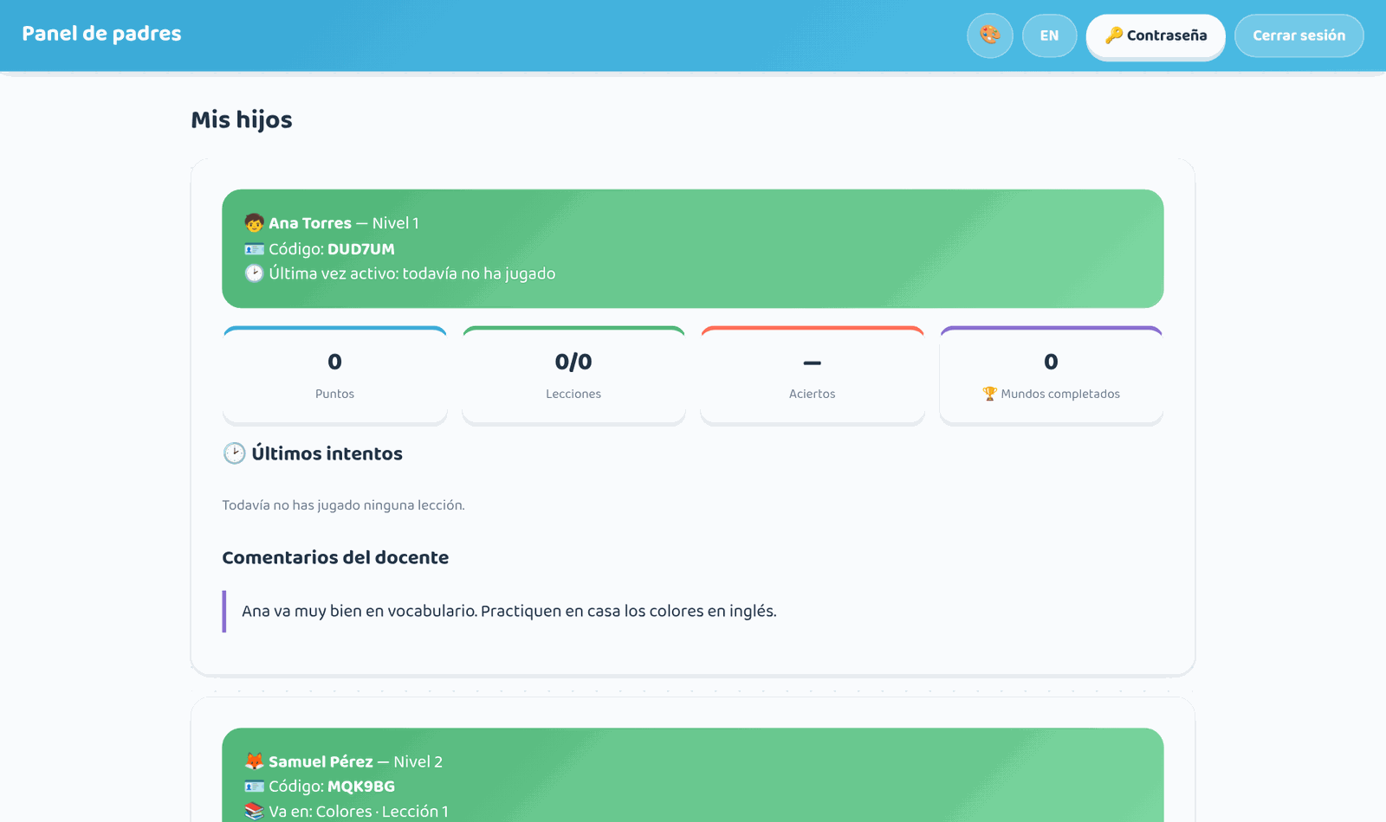
Por cada hijo asignado el panel muestra su nivel, su código, en qué lección va en vocabulario y gramática y su última actividad; cuatro indicadores con puntos, lecciones aprobadas, porcentaje de aciertos y mundos completados; la lista de últimos intentos con su resultado y los comentarios del docente. Con el botón "🔑 Contraseña" el padre cambia su contraseña.
Figura 17: Interfaz 16 - Panel del coordinador
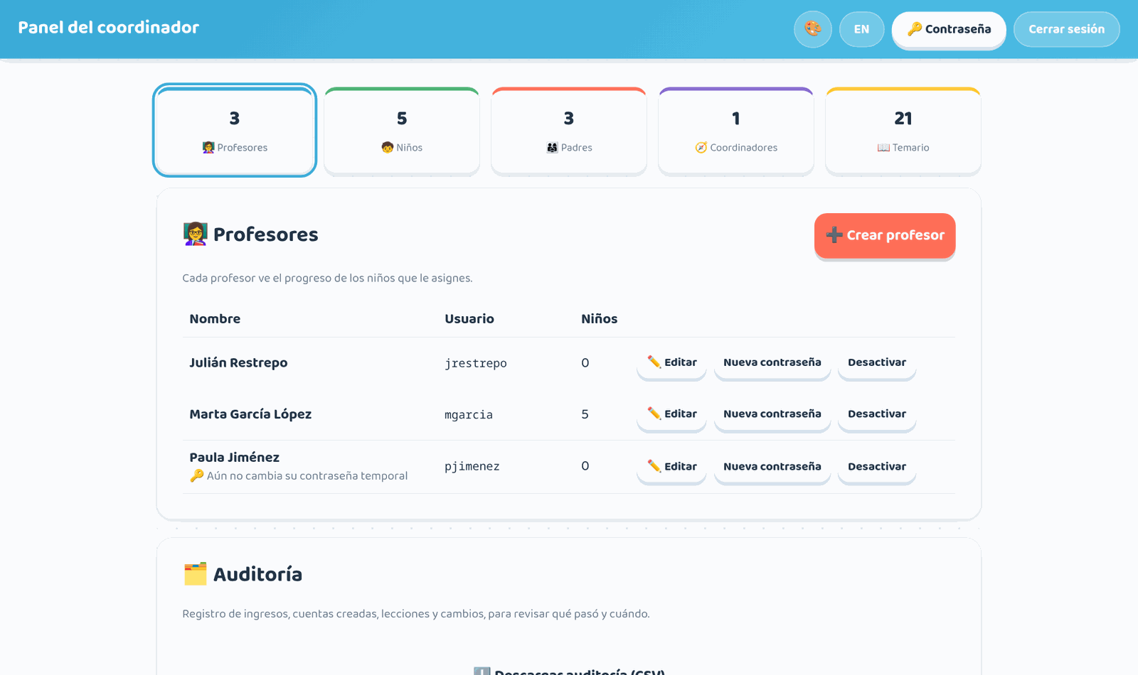
Los cinco indicadores superiores funcionan como pestañas: profesores, niños, padres, coordinadores y temario. Cada vista de cuentas las lista con su usuario y sus acciones: editar sus datos, generar una contraseña nueva y desactivar o activar la cuenta; las que aún no cambian su contraseña temporal aparecen marcadas. Al final está la descarga de la auditoría en CSV.
Figura 18: Interfaz 17 - Registro de un niño por el coordinador
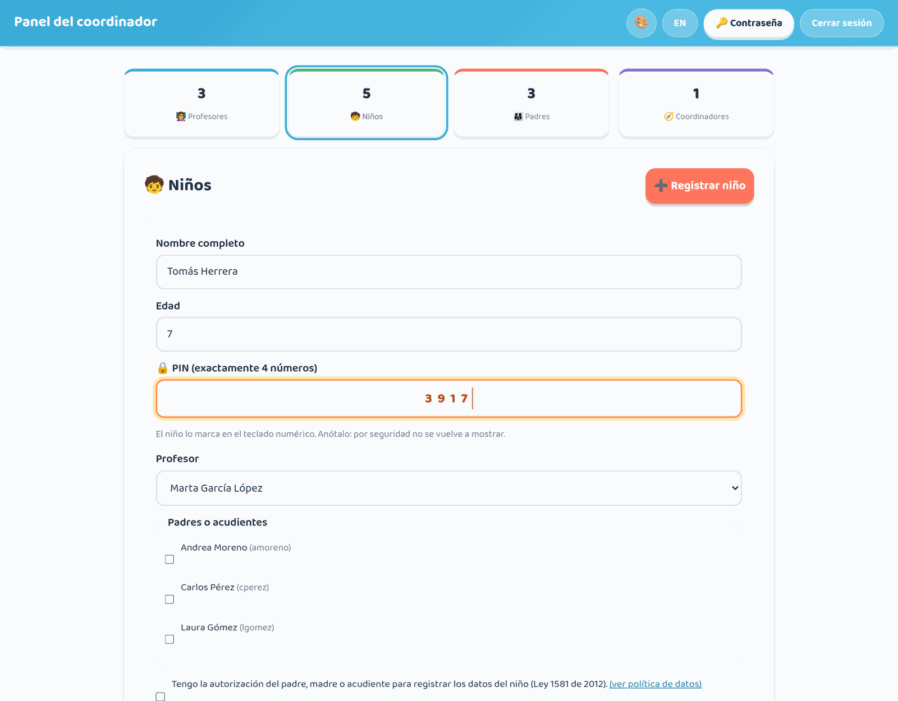
El coordinador escribe el nombre, la edad y el PIN del niño, elige su profesor y sus padres o acudientes y confirma la autorización de la familia para el tratamiento de los datos. Debajo, la lista de niños permite cambiar el profesor o los padres de cada uno y ponerle un PIN nuevo.
Figura 19: Interfaz 18 - Datos de acceso de una cuenta nueva
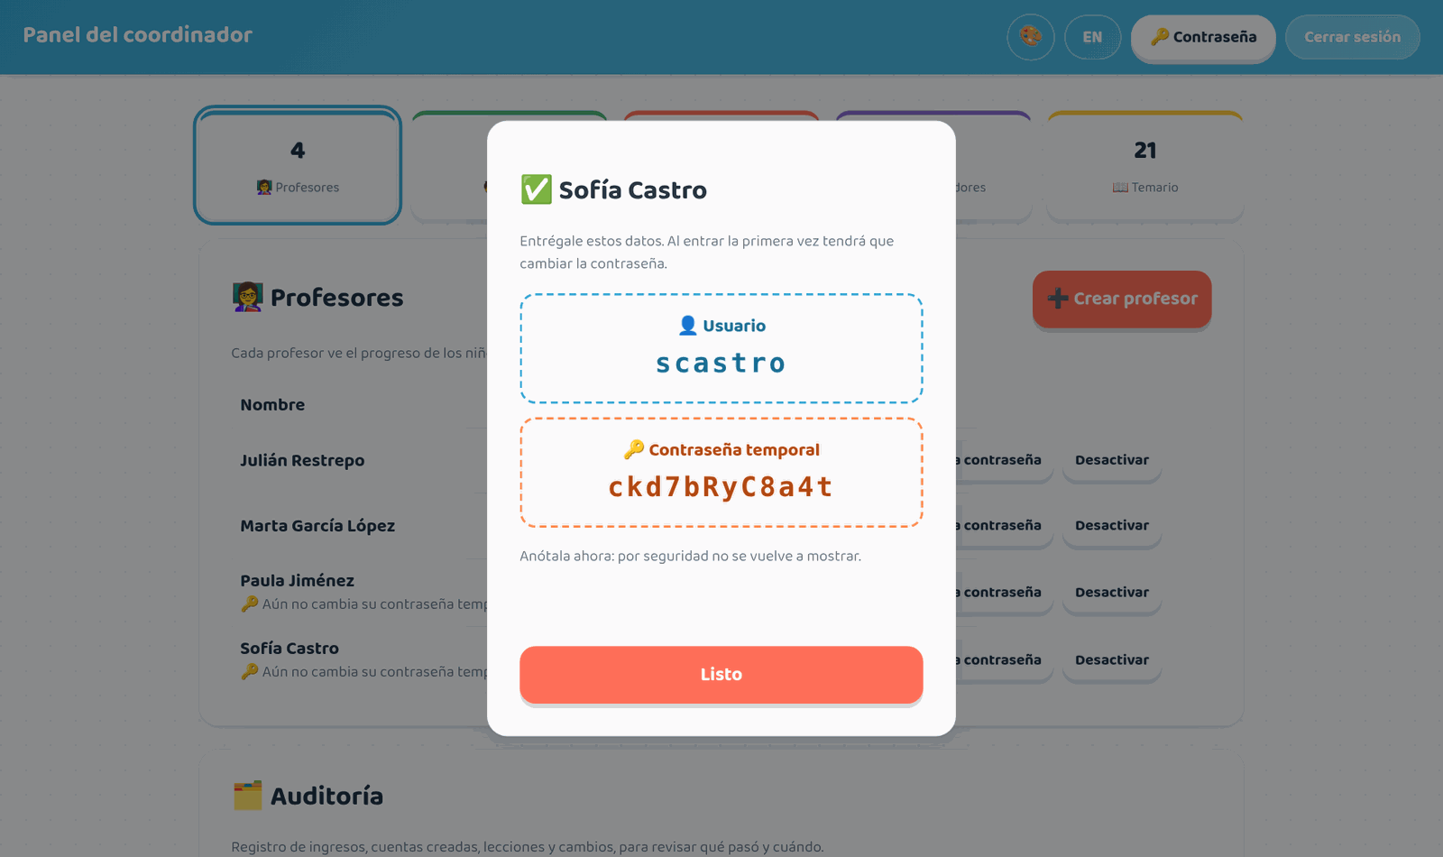
Al crear un profesor, un padre u otro coordinador, la plataforma muestra una sola vez su usuario y su contraseña temporal para que el coordinador se los entregue. Al crear un niño muestra, de la misma forma, su código y su PIN.
Figura 20: Interfaz 19 - Edición de los datos de una cuenta
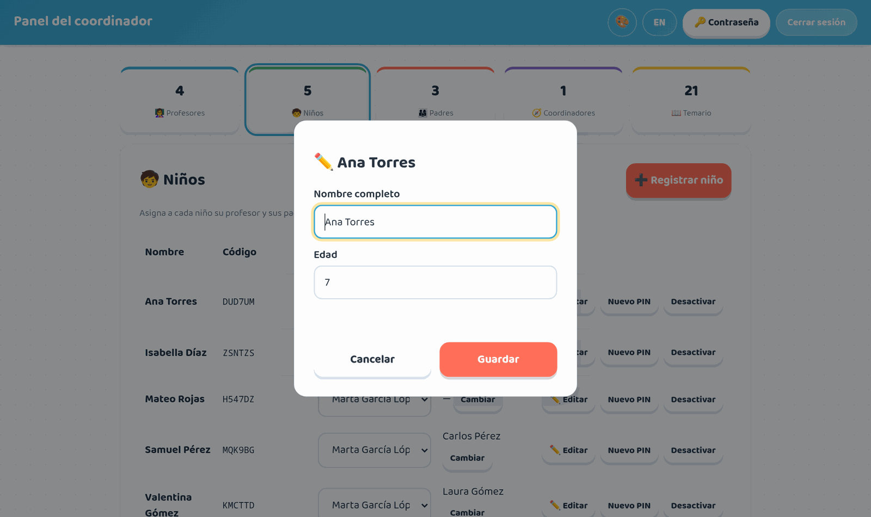
Con "Editar" el coordinador corrige el nombre y la edad de un niño, o el nombre y el correo de un adulto (RF01 y RF02). El código, el PIN y el usuario no cambian.
Figura 21: Interfaz 20 - Catálogo del temario (coordinador)
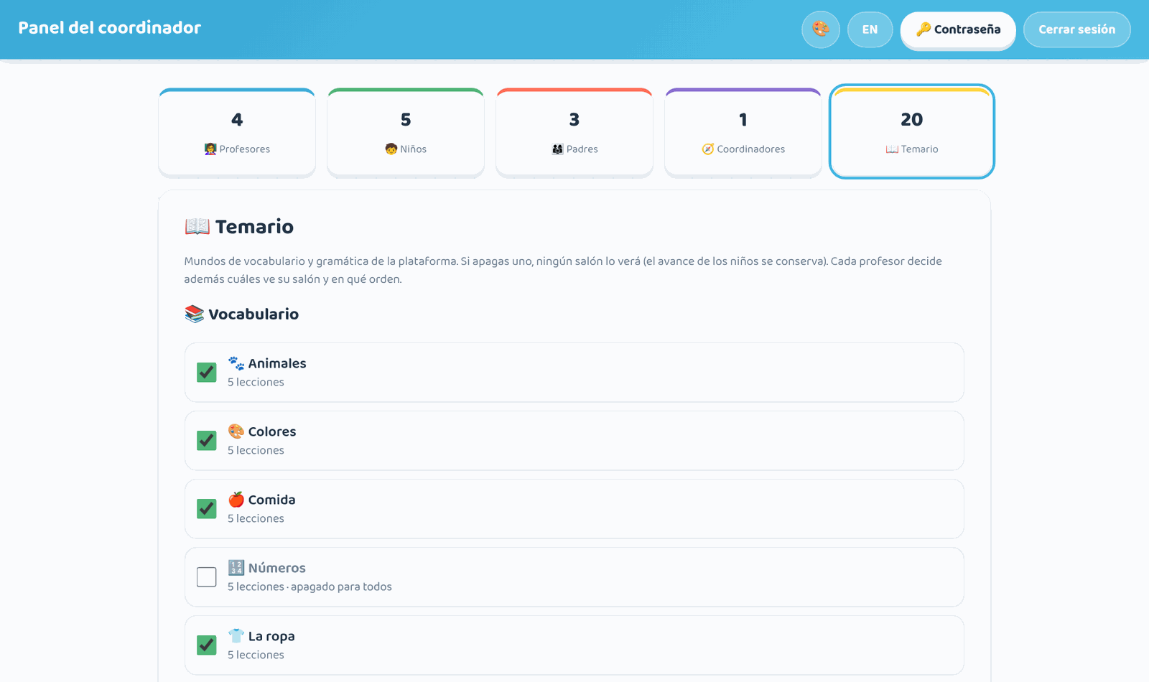
El coordinador apaga o vuelve a encender cada mundo de vocabulario y gramática para toda la institución (RF08). Un mundo apagado no lo ve ningún salón y el progreso de los niños se conserva.
Figura 22: Interfaz 21 - Temario del salón (docente)
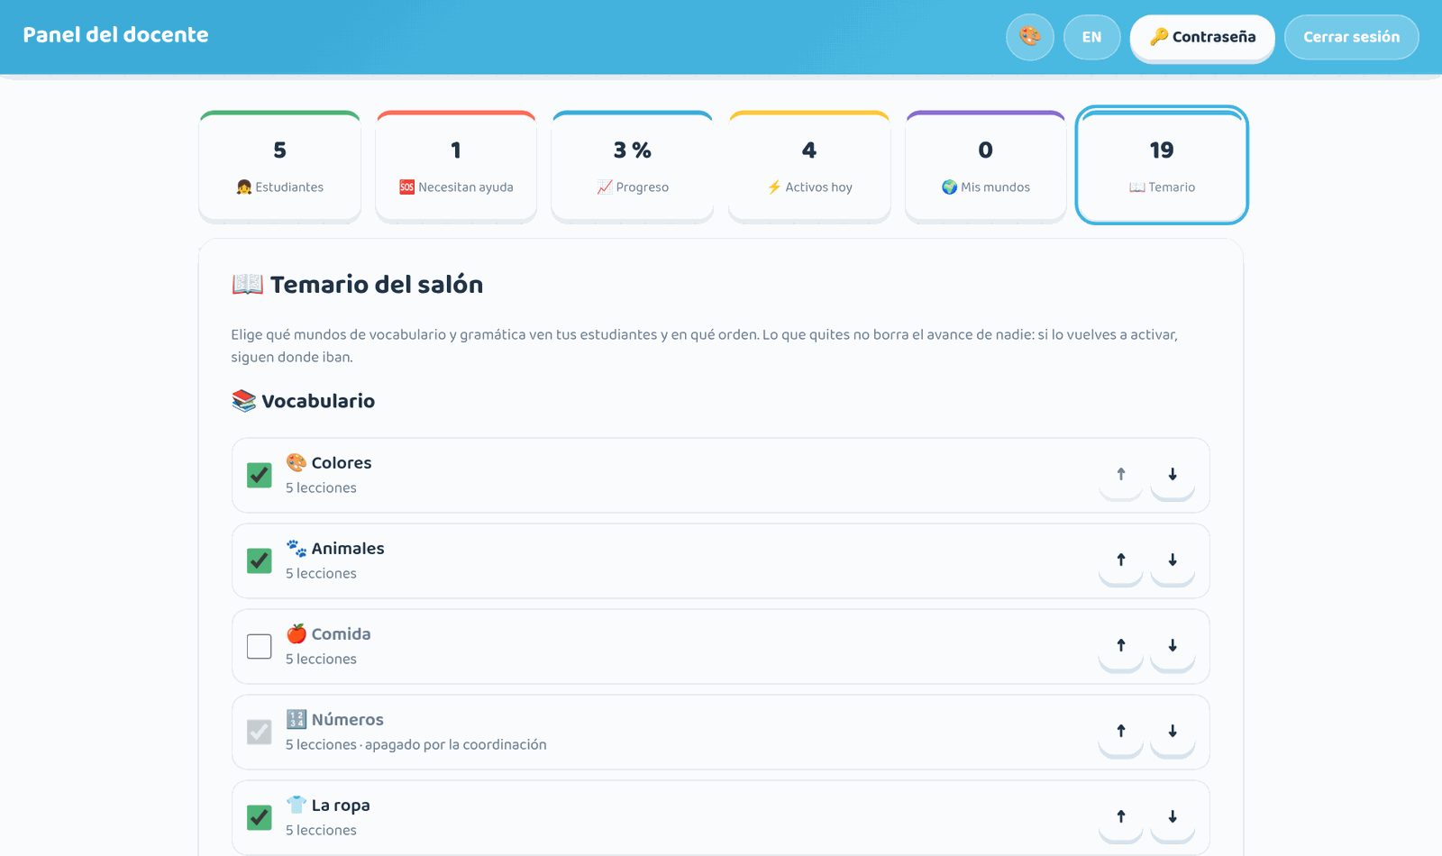
El docente activa, desactiva y ordena con flechas los mundos del temario que ve su salón (RF07). Los mundos que apagó el coordinador aparecen en gris y no se pueden activar.
Figura 23: Interfaz 22 - Máquina de premios y frecuencia de los premios
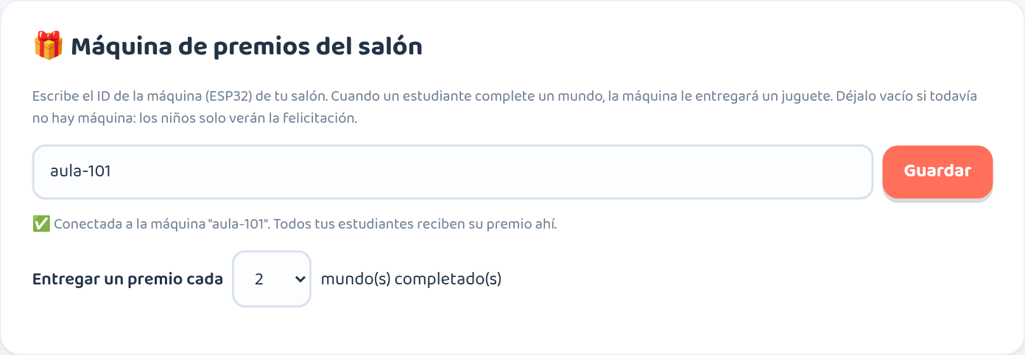
El docente registra el identificador de la máquina de su salón y elige cada cuántos mundos completados sale un examen, de 1 a 5 (RF06).

4.3 Diseño del dispensador de recompensas
El dispensador se modeló en Autodesk Fusion como un conjunto de once piezas para impresión 3D que alojan el motor y la placa ESP32. La carcasa se divide en cinco piezas (piso, techo y tres paredes) que se unen con tornillos M3, y el costado del motor se cierra con una tapa lateral desmontable. Las figuras muestran el conjunto ensamblado, el mecanismo interno y cada pieza con sus dimensiones.
Figura 24: Vista general del dispensador ensamblado
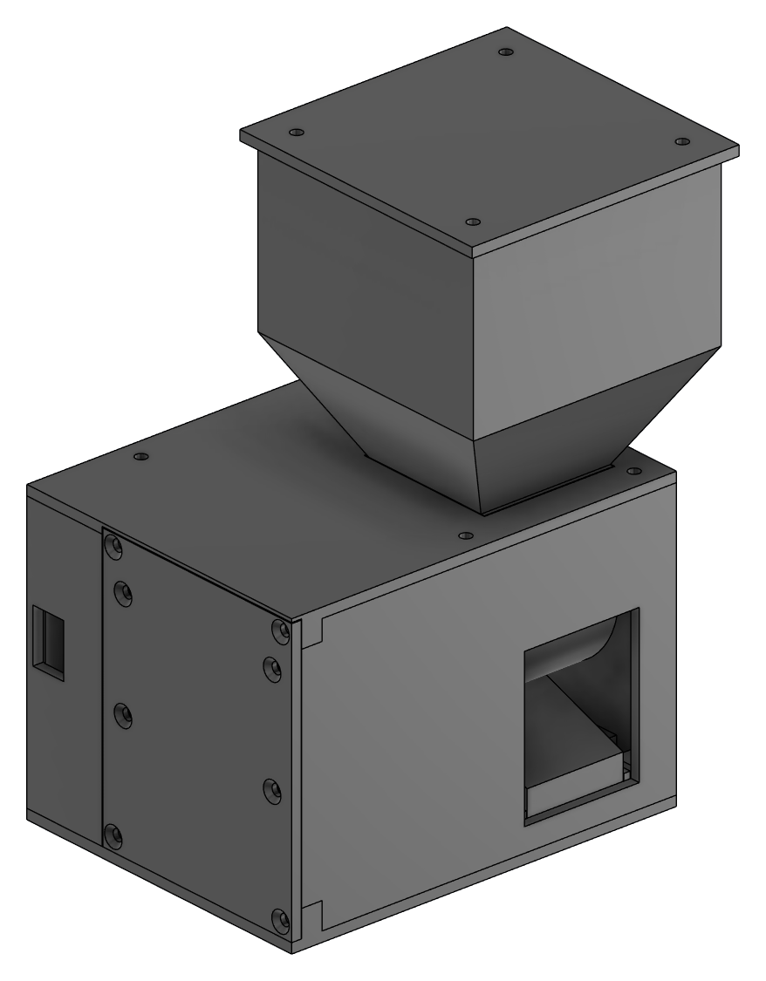
Vista general del dispensador de recompensas ensamblado (Dispensador_Juguetes_ESP32), modelado en Autodesk Fusion. El conjunto mide aproximadamente 132 × 104 × 173 mm (ancho × fondo × alto) y está formado por once piezas para impresión 3D: la carcasa, dividida en cinco piezas (Carcasa_Piso, Carcasa_Techo, Carcasa_Pared_Izq, Carcasa_Pared_Frontal y Carcasa_Pared_Trasera), la Tolva, la Tapa_Tolva, el Tambor, el Soporte_Motor, la Tapa_Lateral_Motor y la Salida_Frontal. En el costado se ven la tapa lateral atornillada y la ranura del conector USB de la placa ESP32; en el frente, la ventana por la que sale la recompensa.

Figura 25: Vista interna del mecanismo del dispensador
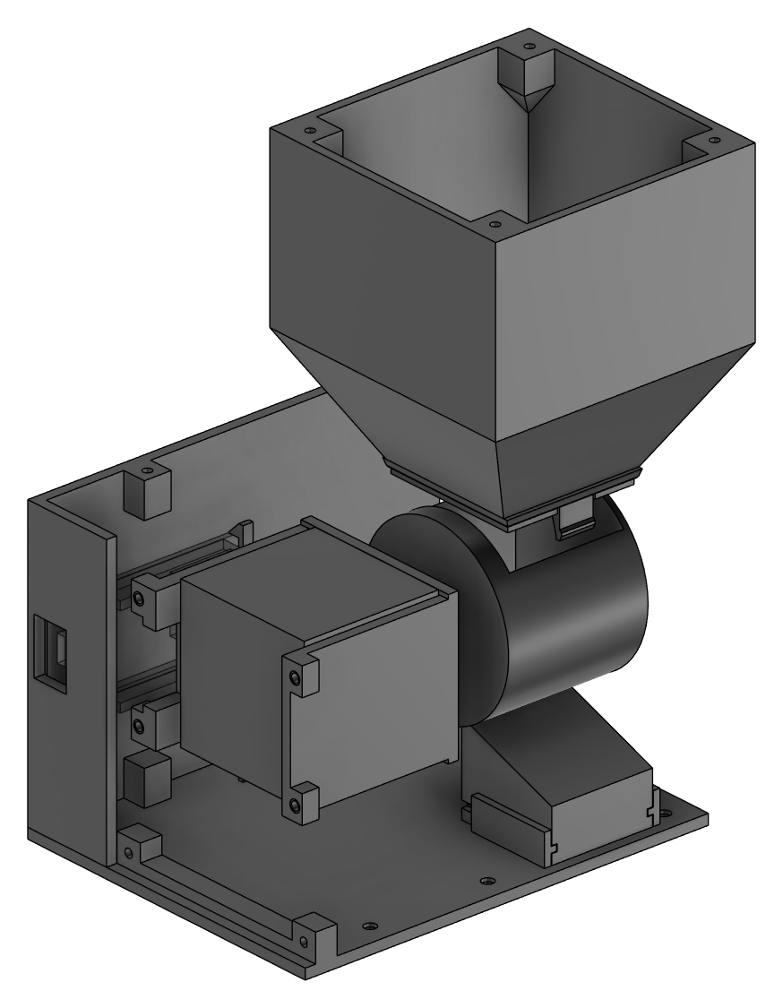
Vista interna del mecanismo sin el techo, la pared izquierda, la pared frontal, la tapa lateral ni la tapa de la tolva. Se observa la tolva sobre el tambor dosificador, el motor paso a paso NEMA 17 sujeto en el Soporte_Motor y acoplado al eje del tambor, la Salida_Frontal ubicada bajo el tambor y la Carcasa_Pared_Trasera, que forma el compartimento de la placa ESP32 y deja su conector USB accesible desde el costado. El motor y la placa se muestran solo como referencia; no se imprimen.

Figura 26: Carcasa_Piso
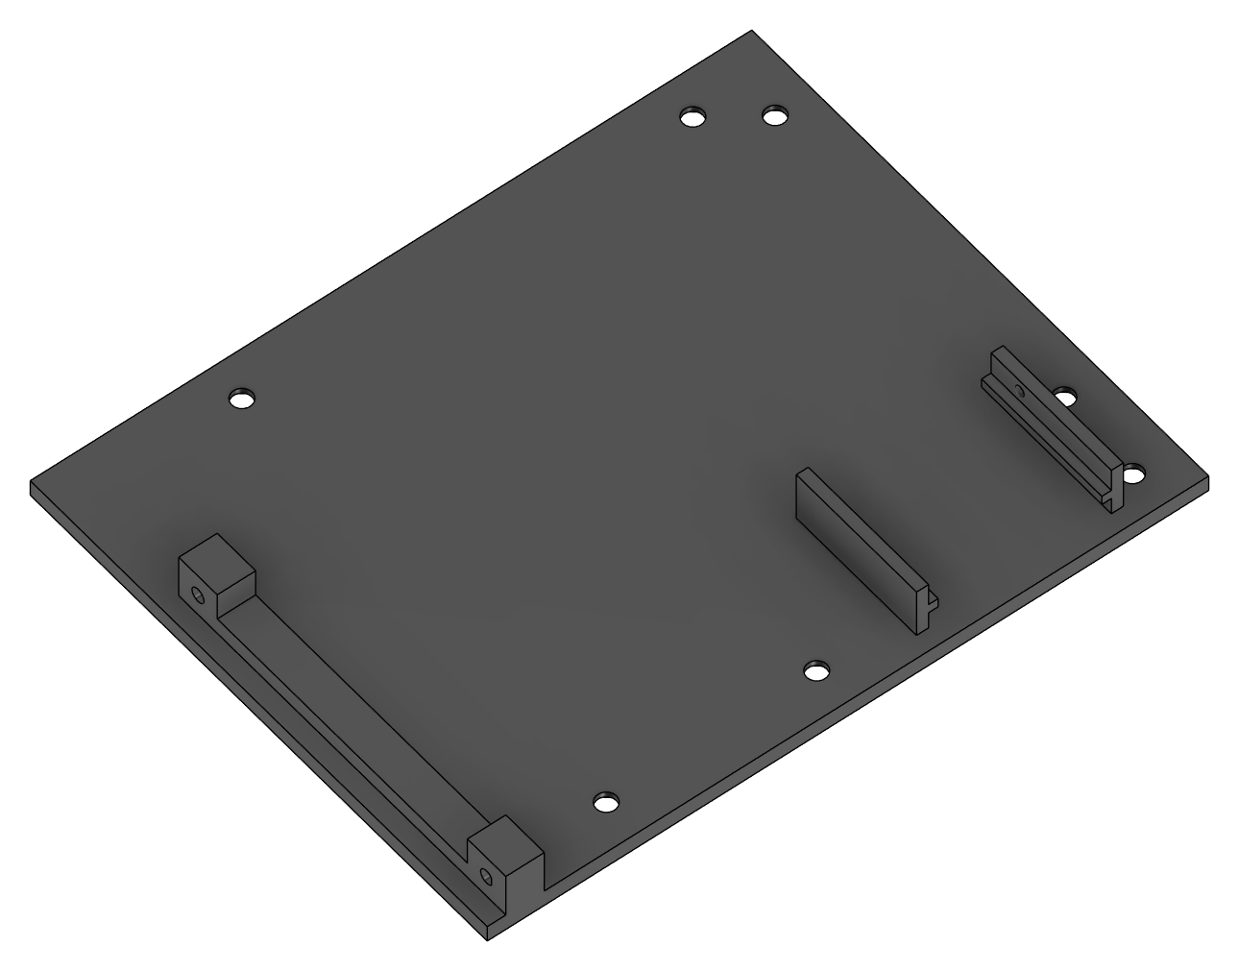
Piso de la carcasa (Carcasa_Piso). Pieza de 120 × 95 × 12 mm formada por una placa base con siete perforaciones avellanadas para tornillos M3, que fijan desde abajo las paredes de la carcasa. Sobre la placa tiene un riel con dos bloques en el borde del lado del motor, en el que encaja la tapa lateral, y dos guías en las que se desliza la Salida_Frontal.

Figura 27: Carcasa_Techo
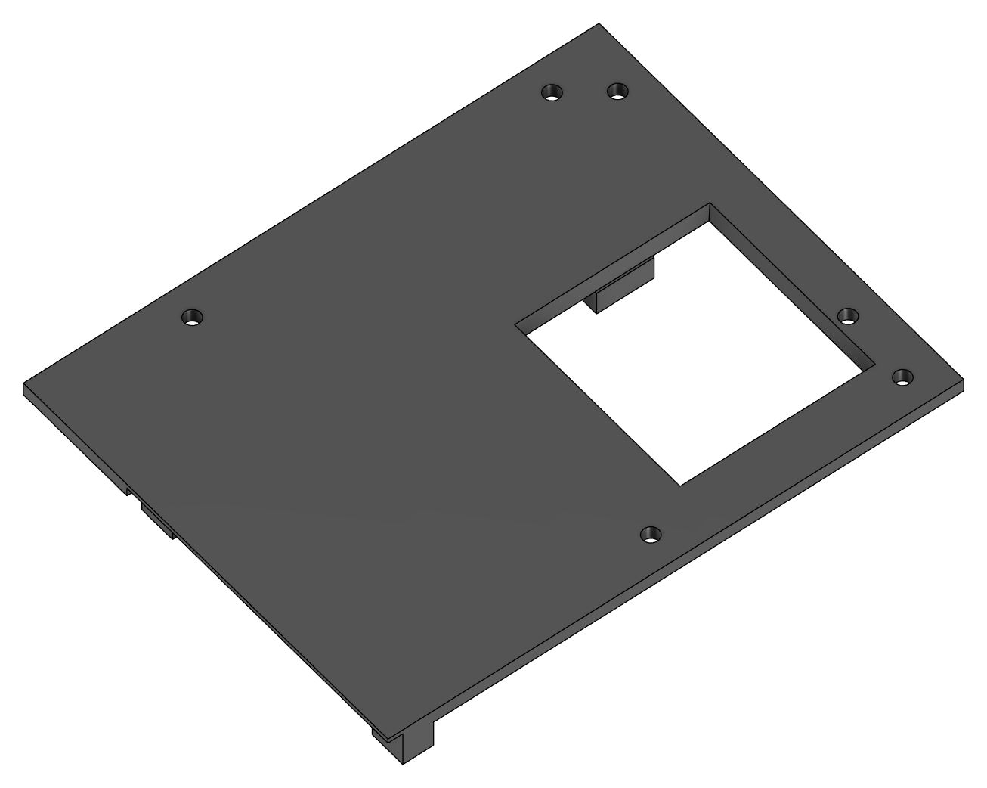
Techo de la carcasa (Carcasa_Techo). Pieza de 120 × 95 × 9 mm con una abertura cuadrada en la que encaja la boca inferior de la tolva, que conduce las recompensas hacia el tambor. Tiene seis perforaciones avellanadas para tornillos M3 que lo fijan a las columnas de las paredes y lengüetas inferiores que lo alinean con la tapa lateral.

Figura 28: Carcasa_Pared_Izq

Pared izquierda de la carcasa (Carcasa_Pared_Izq). Pieza de 10 × 89 × 82 mm, en el lado opuesto al motor. Su agujero de 6,6 mm recibe el pasador del tambor, que gira apoyado en él, y sus columnas con agujeros piloto de 2,5 mm permiten atornillarla al piso y al techo.

Figura 29: Carcasa_Pared_Frontal
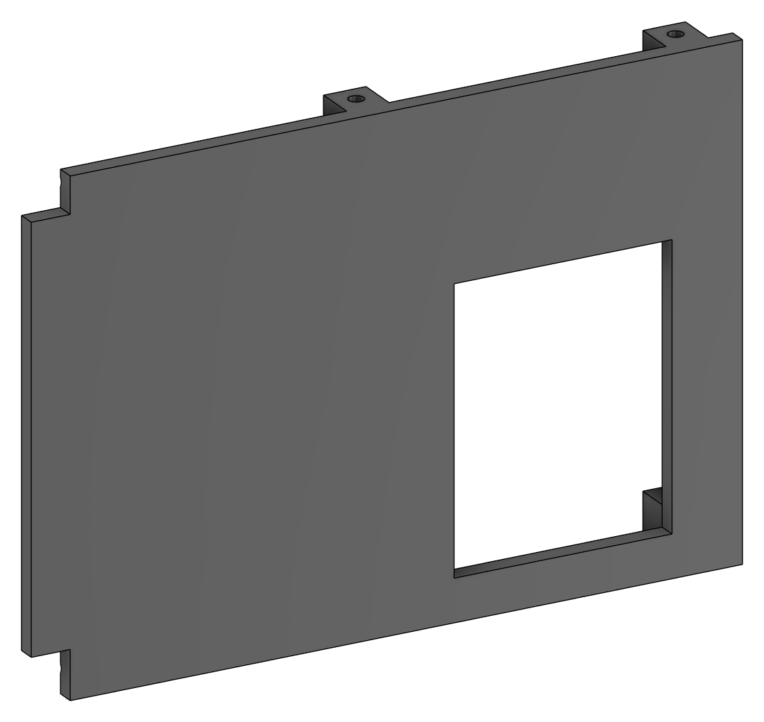
Pared frontal de la carcasa (Carcasa_Pared_Frontal). Pieza de 116,9 × 10 × 82 mm con la ventana por la que sale la recompensa, alineada con la Salida_Frontal. Tiene columnas con agujeros piloto de 2,5 mm para fijarla al piso y al techo y muescas en el borde que encajan con la tapa lateral.

Figura 30: Carcasa_Pared_Trasera
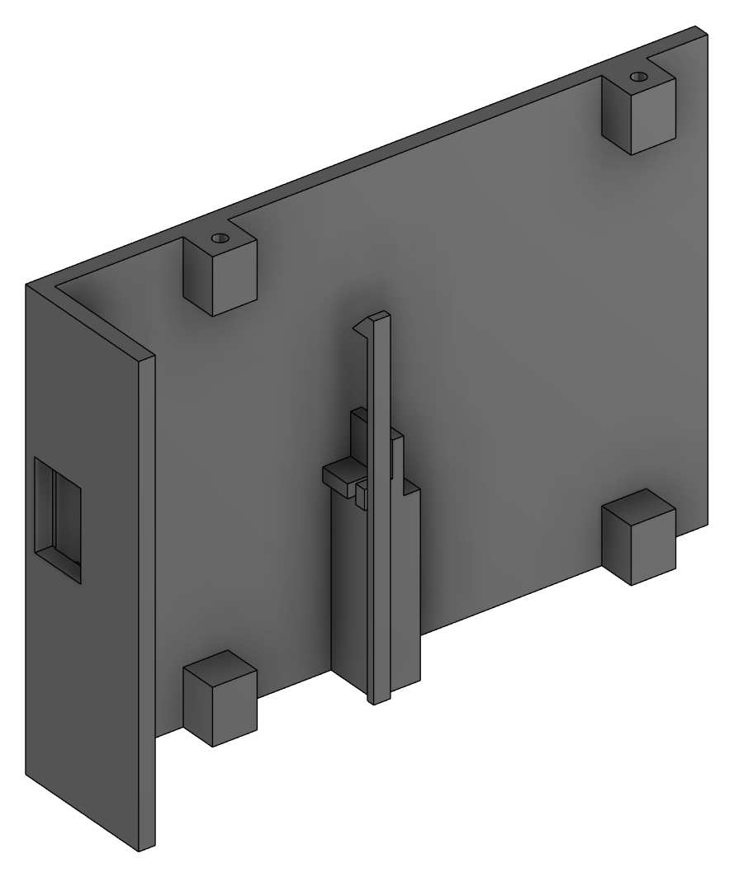
Pared trasera de la carcasa (Carcasa_Pared_Trasera). Pieza de 120 × 27 × 82 mm con un retorno lateral que forma el compartimento de la placa ESP32. En su interior tiene rieles y un tope que sujetan la placa, y en el retorno lateral una ranura que deja accesible el conector USB desde el exterior. Sus cuatro columnas con agujeros piloto de 2,5 mm la fijan al piso y al techo.

Figura 31: Tolva
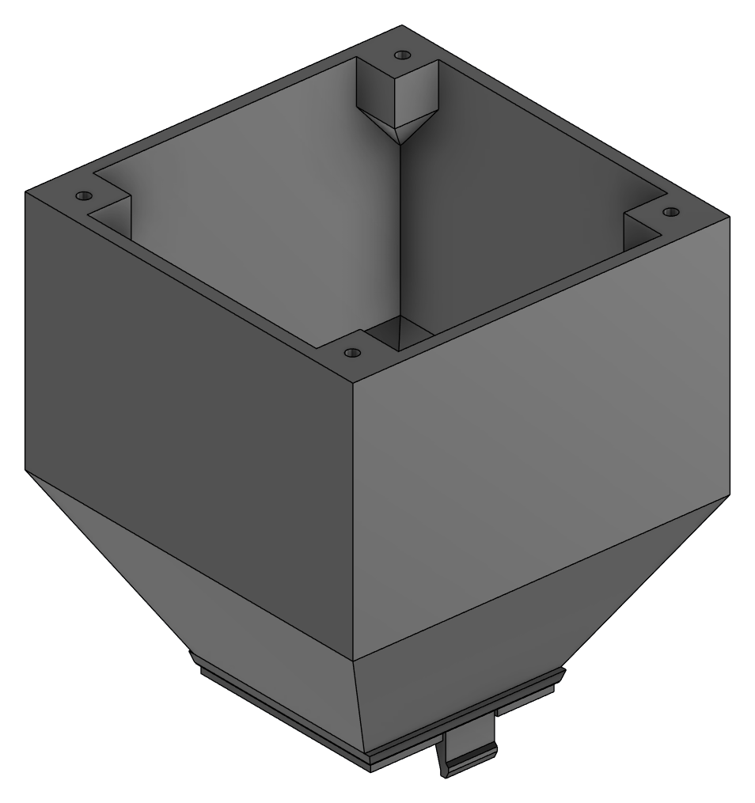
Tolva (Tolva). Pieza de 77,3 × 77,3 × 93 mm formada por un depósito de sección cuadrada en el que se almacenan las recompensas y un embudo inferior que las guía hacia el tambor. En la boca superior tiene cuatro postes con agujeros piloto de 2,5 mm para atornillar la tapa, y en la parte inferior, un cuello que encaja en la abertura del techo y brazos de encaje a presión que la sujetan a la carcasa.

Figura 32: Tapa_Tolva
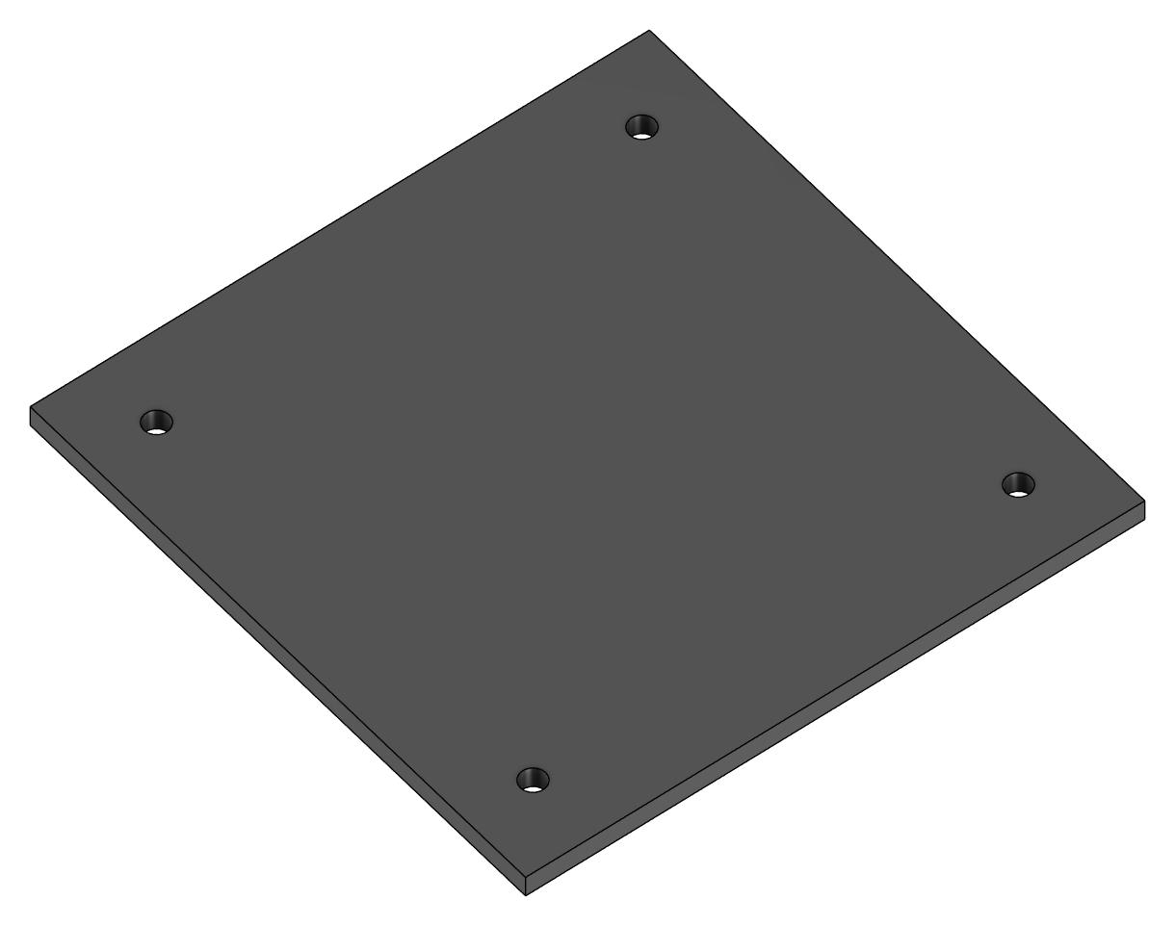
Tapa de la tolva (Tapa_Tolva). Lámina de 83,3 × 83,3 × 3 mm con cuatro perforaciones avellanadas para tornillos M3 que cierra la boca de la tolva y protege las recompensas almacenadas.

Figura 33: Tambor
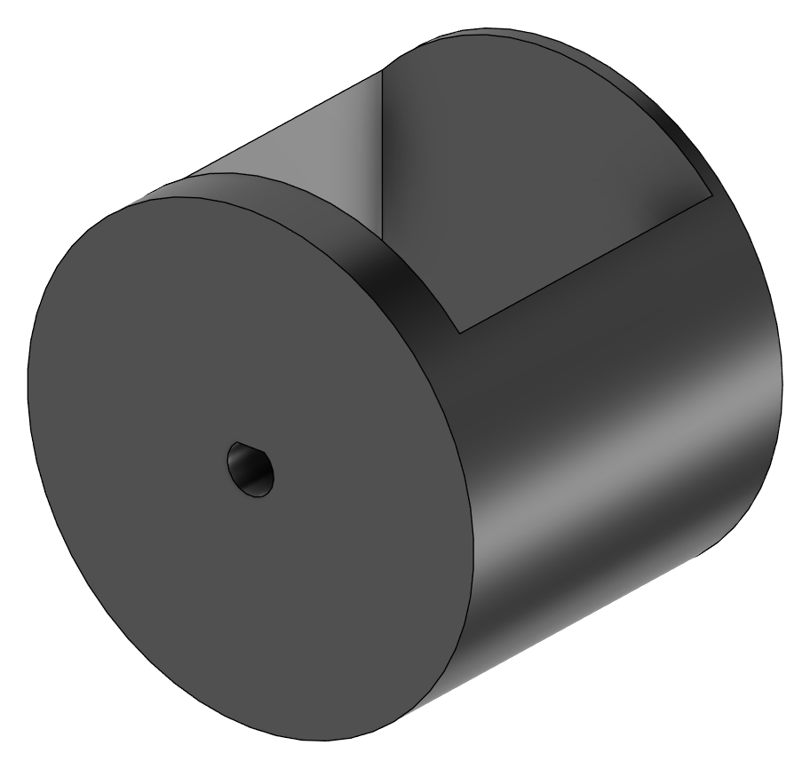
Tambor dosificador (Tambor). Cilindro de 50 mm de diámetro y 52 mm de largo con un bolsillo en el que cae una recompensa desde la tolva. En un extremo tiene el agujero de 5,2 mm en forma de D para el eje del motor NEMA 17, y en el otro, un pasador de 6 mm que gira en la pared izquierda. Al girar, el tambor lleva la recompensa desde la tolva hasta la salida, de modo que su giro controla la entrega.

Figura 34: Soporte_Motor
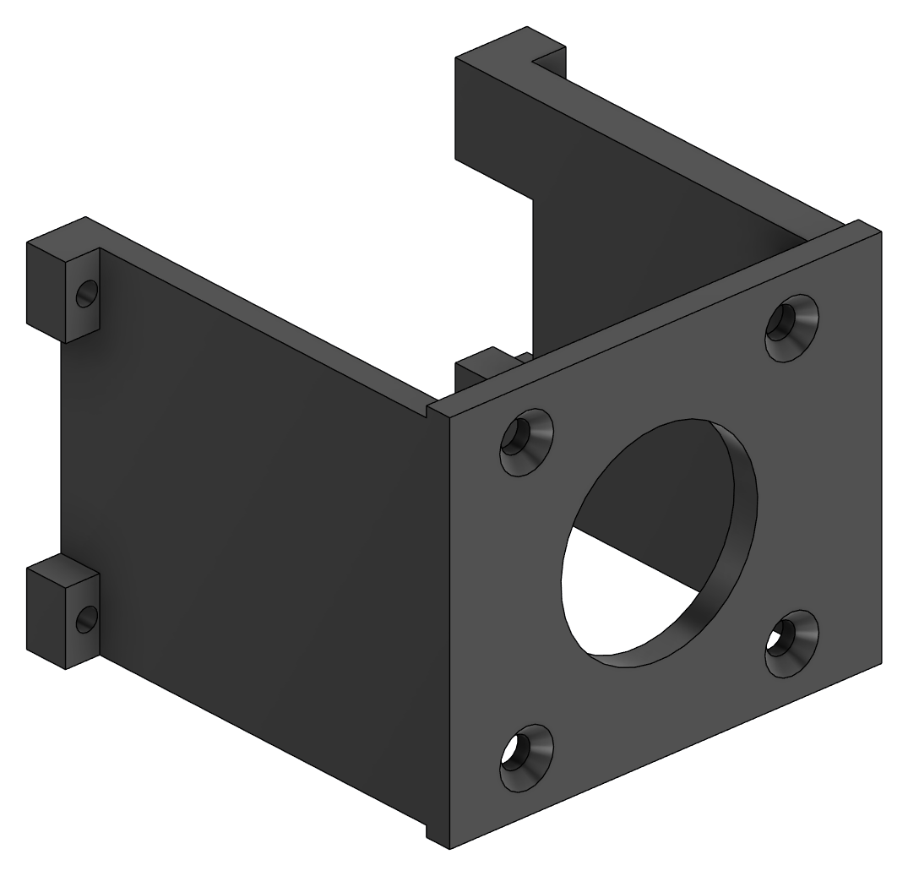
Soporte del motor (Soporte_Motor). Pieza de 50 × 58,5 × 42,4 mm que sostiene el motor NEMA 17 dentro de la carcasa. Su cara frontal tiene el agujero de 23 mm para el resalte del motor y cuatro perforaciones avellanadas para tornillos M3 con el patrón de montaje del NEMA 17, y sus pestañas laterales con agujeros piloto la fijan a la carcasa, de forma que el eje queda alineado con el tambor.

Figura 35: Tapa_Lateral_Motor
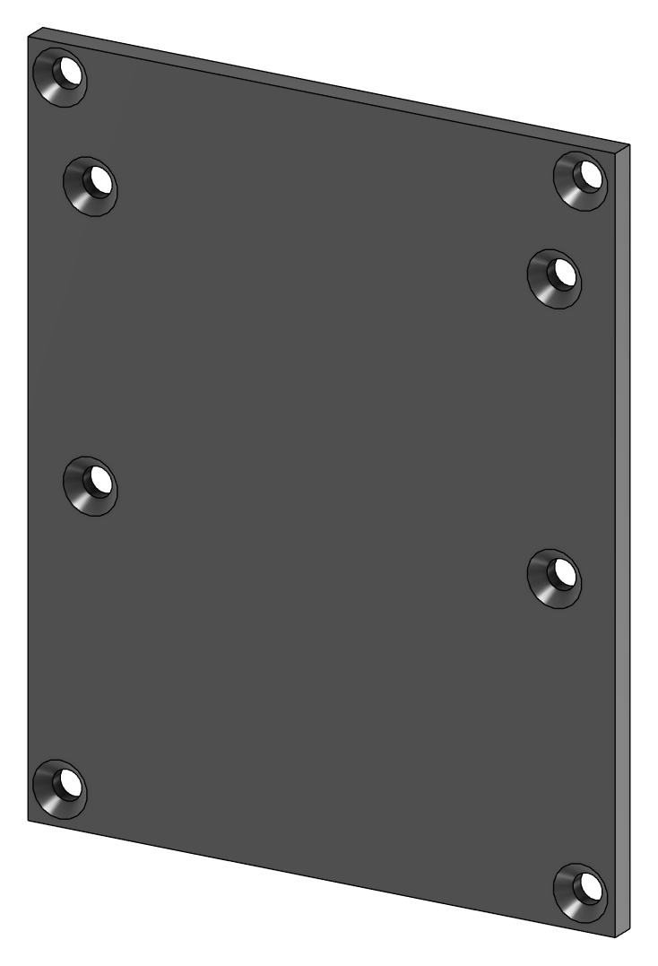
Tapa lateral del motor (Tapa_Lateral_Motor). Placa de 3 × 67,7 × 83,7 mm con ocho perforaciones avellanadas para tornillos M3 que cierra el costado de la carcasa del lado del motor. Al retirarla se accede al motor y al Soporte_Motor sin desarmar el resto del dispensador.

Figura 36: Salida_Frontal
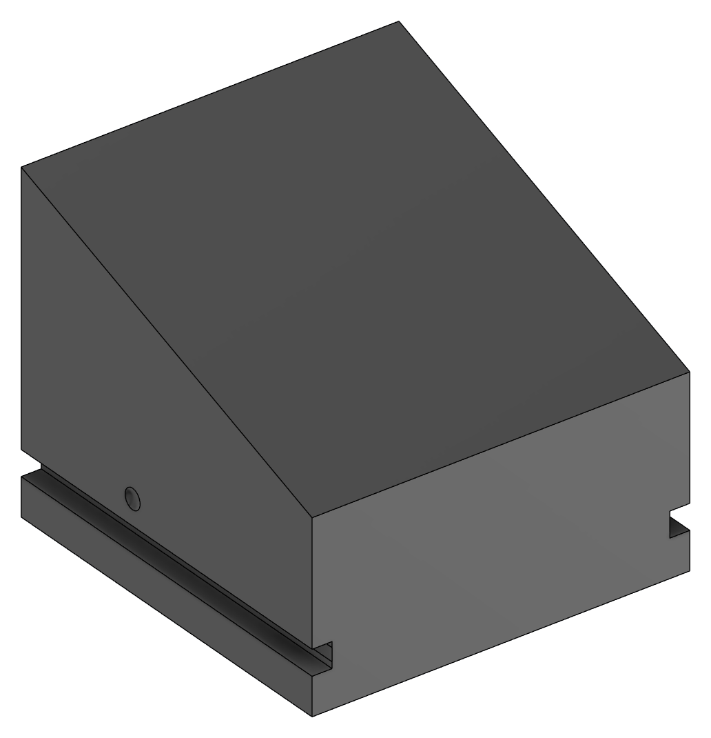
Salida frontal (Salida_Frontal). Pieza de 30 × 30,8 × 25,9 mm con una rampa inclinada ubicada bajo el tambor que conduce la recompensa hacia la ventana de la pared frontal. Sus ranuras laterales se deslizan sobre las guías del piso.

4.4 Modelo relacional de la base de datos y diccionario de datos
La plataforma utiliza PostgreSQL, una base de datos relacional, alojada en el servicio Neon. La información se organiza en 20 tablas relacionadas por llaves foráneas: las tablas originales del modelo relacional del proyecto (usuarios, actividades, historial de actividades, resultados e historial de recompensas) se conservan, el progreso de cada estudiante se reparte en tablas por lección, por tema y por apartado, y se agregan las tablas complementarias de la Tabla 29. Las tablas se definen en código (backend/app/models/tablas.py) y la API las crea al arrancar si no existen. Las Figuras siguientes presentan el modelo entidad-relación.
Figura 37: Modelo entidad-relación: cuentas, contenido y recompensas
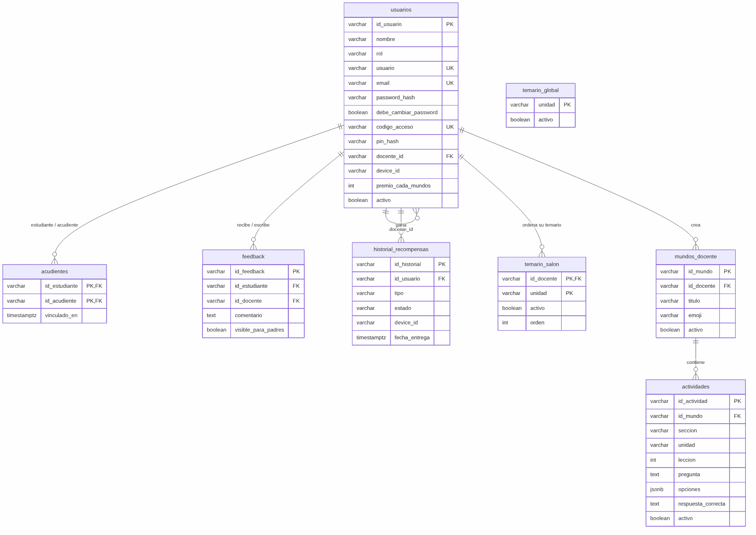
Fuente: Elaboración propia.
Figura 38: Modelo entidad-relación: progreso del estudiante
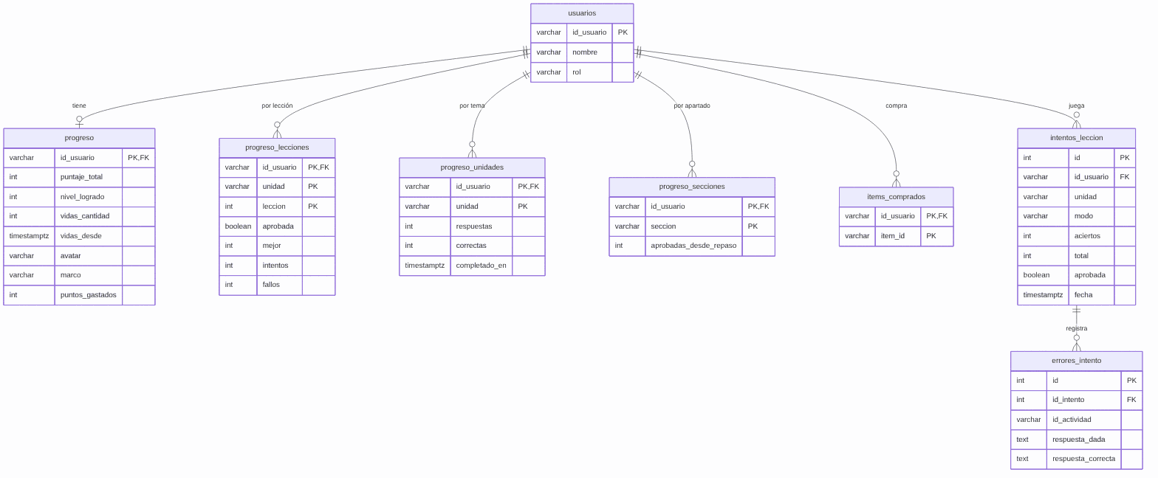
Fuente: Elaboración propia.

Tabla 24: Descripción de datos de usuarios (tabla usuarios)
Campo | Tipo | Restricción | Descripción
id_usuario | VARCHAR(40) | PK | Identificador único del usuario.
nombre, edad | VARCHAR(120), INTEGER | Obligatorio | Nombre y edad del usuario.
rol | VARCHAR(20) | estudiante / docente / padre / admin | Tipo de usuario (admin = coordinador).
usuario | VARCHAR(40) | Único; solo adultos | Nombre de usuario con el que entra el adulto.
email | VARCHAR(254) | Único; opcional | Correo del adulto (también sirve para iniciar sesión).
password_hash, debe_cambiar_password | VARCHAR(200), BOOLEAN | Solo adultos | Contraseña cifrada con scrypt y si aún tiene la temporal.
codigo_acceso | VARCHAR(10) | Único; solo estudiantes | Código de 6 caracteres para el login del niño.
pin_hash | VARCHAR(64) | Solo estudiantes | PIN de 4 dígitos cifrado (nunca en texto plano).
docente_id | VARCHAR(40) | FK → usuarios | Docente asignado al estudiante.
device_id / device_id_aula | VARCHAR(60) | Opcional | Máquina de premios del estudiante / del salón del docente.
premio_cada_mundos | INTEGER | 1 a 5; solo docentes | Cada cuántos mundos completados de un apartado sale un examen en el salón.
autorizacion_*, terminos_* | VARCHAR, TIMESTAMPTZ | Obligatorio según rol | Quién autorizó o aceptó, fecha y versión de la política.
activo, creado_en | BOOLEAN, TIMESTAMPTZ | Obligatorio | Estado de la cuenta y fecha de creación.

Tabla 25: Actividades (tabla actividades)
Campo | Tipo | Restricción | Descripción
id_actividad | VARCHAR(80) | PK | Identificador de la pregunta (p. ej. animals-1-1).
seccion | VARCHAR(20) | vocabulario / gramatica / profesor | Apartado al que pertenece.
unidad, leccion, orden | VARCHAR(80), INTEGER, BIGINT | Índice (unidad, activo) | Mundo, lección y posición dentro de la lección.
pregunta | TEXT | Obligatorio | Enunciado (p. ej. "What animal is this?").
opciones | JSONB | 2 a 4 opciones | Opciones de respuesta.
respuesta_correcta | TEXT | Debe estar en opciones | Respuesta que califica el servidor.
icono, imagen | VARCHAR(16), TEXT | Opcional | Emoji o imagen que ilustra la pregunta.
id_mundo, id_docente | VARCHAR(40) | FK → mundos_docente, usuarios | Mundo y docente, en las preguntas del profe.
activo | BOOLEAN | Obligatorio | Si está disponible (borrar = desactivar).

Tabla 26: intentos_leccion y errores_intento (historial de actividades)
Campo | Tipo | Restricción | Descripción
id, id_usuario | INTEGER, VARCHAR(40) | PK autoincremental; FK → usuarios | Intento y estudiante que lo hizo.
unidad, seccion, leccion | VARCHAR, INTEGER | Obligatorio | Mundo, apartado y lección jugada.
modo | VARCHAR(10) | nueva / repaso / practica | Tipo de intento.
aciertos, total | INTEGER | Obligatorio | Respuestas correctas sobre el total.
aprobada, puntos | BOOLEAN, INTEGER | Obligatorio | Si aprobó (terminó con al menos una vida) y puntos ganados.
fecha | TIMESTAMPTZ | Índice (id_usuario, fecha) | Fecha y hora del intento.
errores_intento | Tabla relacionada | FK id_intento → intentos_leccion | Pregunta, respuesta dada y respuesta correcta de cada error.

Tabla 27: Progreso del estudiante (tabla progreso y tablas relacionadas)
Campo | Tipo | Restricción | Descripción
progreso.puntaje_total, nivel_logrado | INTEGER | 1 fila por estudiante | Puntos acumulados (nunca bajan) y nivel de 1 a 6.
progreso.vidas_cantidad, vidas_desde | INTEGER, TIMESTAMPTZ | Opcional | Vidas (máximo 5) y desde cuándo corre la recarga (1 cada 30 min).
progreso.avatar, marco, puntos_gastados | VARCHAR, INTEGER | Opcional | Perfil de la tienda.
progreso_lecciones | Tabla (id_usuario, unidad, leccion) | PK compuesta | Aprobada, mejor resultado, intentos, fallos seguidos y última vez.
progreso_unidades | Tabla (id_usuario, unidad) | PK compuesta | Respuestas y aciertos por tema, y fecha en que completó el mundo.
progreso_secciones | Tabla (id_usuario, seccion) | PK compuesta | Lecciones nuevas aprobadas desde el último repaso.
items_comprados | Tabla (id_usuario, item_id) | PK compuesta | Artículos comprados en la tienda.
actualizado_en | TIMESTAMPTZ | Opcional | Última actualización del progreso.
Tabla 28: historial_recompensas
Campo | Tipo | Restricción | Descripción
id_historial | VARCHAR(40) | PK | Identificador del registro.
id_usuario | VARCHAR(40) | FK → usuarios | Estudiante que ganó el premio.
tipo, unidad, titulo_es, titulo_en | VARCHAR | Obligatorio | Logro de mundo completado o premio por examen aprobado.
fecha_entrega | TIMESTAMPTZ | Obligatorio | Momento en que se generó el premio.
estado | VARCHAR(20) | pendiente / entregada / celebrada | Estado de la entrega (los pendientes forman la cola de la máquina).
device_id | VARCHAR(60) | Opcional | Máquina que debe entregar el premio.

4.5 Script de generación de la base de datos
Las tablas no se crean a mano: se definen como clases de Python en backend/app/models/tablas.py y, al arrancar, la API ejecuta el script de creación (CREATE TABLE) que SQLAlchemy genera a partir de ellas para las tablas que falten, y aplica los cambios pendientes a las tablas que ya existían; nunca borra datos. Si la base está vacía, también carga el temario. Las Tablas 30 a 33 muestran extractos del script en SQL de PostgreSQL.
Al ser un servicio administrado, Neon ofrece disponibilidad continua, conexiones cifradas, escalamiento automático y recuperación de la base de datos a un momento anterior, condiciones que resultan esenciales para garantizar el funcionamiento estable del sistema en contextos educativos reales. La cadena de conexión a la base de datos es un secreto que solo conoce la API: el navegador nunca accede a la base de datos. Cada petición se ejecuta en una transacción que se guarda antes de responder y se deshace por completo ante un error inesperado, por lo que no quedan datos a medias.
Tabla 29: Tablas complementarias
Campo | Tipo | Restricción | Descripción
acudientes | id_estudiante, id_acudiente, vinculado_en | PK compuesta; FK → usuarios | Padres o acudientes de cada niño (varios por niño).
mundos_docente | id_mundo, id_docente, titulo, emoji, descripcion, activo | FK → usuarios | Mundos que crea el docente (apartado "Del profe").
feedback | id_feedback, id_estudiante, id_docente, comentario, tipo, visible_para_padres, fecha | FK → usuarios | Comentarios del docente que ven los padres.
historial_actividades | id_historial, id_usuario, id_actividad, fecha, puntaje_obtenido | FK → usuarios | Actividades sueltas del servicio anterior de actividades.
intentos_fallidos | clave, fallos, bloqueado_hasta | PK clave | Bloquea 10 minutos un código o un usuario tras 5 fallos.
auditoria | id, tipo, actor, detalle (JSONB), fecha | Solo inserción | Inicios de sesión, cuentas, cambios, premios y errores.
temario_salon | id_docente, unidad, activo, orden | PK compuesta; FK → usuarios | Mundos del temario que ve cada salón y su orden.
temario_global | unidad, activo | PK unidad | Mundos del temario que el coordinador apagó para toda la institución.
preguntas_salon | id_docente, id_actividad, pregunta, opciones, respuesta_correcta, activo, actualizado_en | PK compuesta; FK → usuarios, actividades | Preguntas del temario que el docente editó u ocultó para su salón.
examenes | id_examen, id_usuario, seccion, unidades, preguntas, estado, intentos, mejor, aprobado_en, id_historial | FK → usuarios, historial_recompensas | Exámenes cada N mundos de cada estudiante y su resultado; enlaza el premio que generó.

Tabla 30: Creación de la tabla usuarios (SQL generado desde app/models/tablas.py)
CREATE TABLE usuarios (
id_usuario VARCHAR(40) NOT NULL,
nombre VARCHAR(120) NOT NULL,
edad INTEGER NOT NULL,
rol VARCHAR(20) NOT NULL,
activo BOOLEAN NOT NULL,
creado_en TIMESTAMP WITH TIME ZONE NOT NULL,
usuario VARCHAR(40),
email VARCHAR(254),
password_hash VARCHAR(200),
debe_cambiar_password BOOLEAN NOT NULL,
terminos_version VARCHAR(10),
terminos_fecha TIMESTAMP WITH TIME ZONE,
device_id_aula VARCHAR(60),
premio_cada_mundos INTEGER NOT NULL,
codigo_acceso VARCHAR(10),
pin_hash VARCHAR(64),
docente_id VARCHAR(40),
device_id VARCHAR(60),
autorizacion_otorgada_por VARCHAR(40),
autorizacion_rol VARCHAR(20),
autorizacion_fecha TIMESTAMP WITH TIME ZONE,
autorizacion_version VARCHAR(10),
PRIMARY KEY (id_usuario),
UNIQUE (codigo_acceso),
FOREIGN KEY(docente_id) REFERENCES usuarios (id_usuario),
FOREIGN KEY(autorizacion_otorgada_por) REFERENCES usuarios (id_usuario)
);

Fuente: Elaboración propia.

Tabla 31: Creación de las tablas de progreso e intentos (extracto)
CREATE TABLE progreso (
id_usuario VARCHAR(40) NOT NULL,
puntaje_total INTEGER NOT NULL,
nivel_logrado INTEGER NOT NULL,
actividades_completadas INTEGER NOT NULL,
respuestas_totales INTEGER NOT NULL,
respuestas_correctas INTEGER NOT NULL,
vidas_cantidad INTEGER,
vidas_desde TIMESTAMP WITH TIME ZONE,
avatar VARCHAR(40),
marco VARCHAR(40),
puntos_gastados INTEGER NOT NULL,
actualizado_en TIMESTAMP WITH TIME ZONE,
PRIMARY KEY (id_usuario),
FOREIGN KEY(id_usuario) REFERENCES usuarios (id_usuario) ON DELETE CASCADE
);

CREATE TABLE intentos_leccion (
id SERIAL NOT NULL,
id_usuario VARCHAR(40) NOT NULL,
unidad VARCHAR(80) NOT NULL,
seccion VARCHAR(20) NOT NULL,
titulo_es VARCHAR(80) NOT NULL,
titulo_en VARCHAR(80) NOT NULL,
emoji VARCHAR(16),
leccion INTEGER NOT NULL,
modo VARCHAR(10) NOT NULL,
aciertos INTEGER NOT NULL,
total INTEGER NOT NULL,
aprobada BOOLEAN NOT NULL,
puntos INTEGER NOT NULL,
fecha TIMESTAMP WITH TIME ZONE NOT NULL,
PRIMARY KEY (id),
FOREIGN KEY(id_usuario) REFERENCES usuarios (id_usuario) ON DELETE CASCADE
);

Fuente: Elaboración propia.

Tabla 32: Índices de la base de datos
CREATE INDEX ix_auditoria_fecha ON auditoria (fecha);
CREATE INDEX ix_auditoria_tipo ON auditoria (tipo);
CREATE INDEX ix_usuarios_docente_id ON usuarios (docente_id);
CREATE INDEX ix_usuarios_rol ON usuarios (rol);
CREATE UNIQUE INDEX ux_usuarios_email ON usuarios (email);
CREATE UNIQUE INDEX ux_usuarios_usuario ON usuarios (usuario);
CREATE INDEX ix_acudientes_id_acudiente ON acudientes (id_acudiente);
CREATE INDEX ix_feedback_id_estudiante ON feedback (id_estudiante);
CREATE INDEX ix_historial_actividades_id_usuario ON historial_actividades (id_usuario);
CREATE INDEX ix_historial_recompensas_id_usuario ON historial_recompensas (id_usuario);
CREATE INDEX ix_intentos_usuario_fecha ON intentos_leccion (id_usuario, fecha);
CREATE INDEX ix_mundos_docente_id_docente ON mundos_docente (id_docente);
CREATE INDEX ix_actividades_id_mundo ON actividades (id_mundo);
CREATE INDEX ix_actividades_unidad_activo ON actividades (unidad, activo);
CREATE INDEX ix_errores_intento_id_intento ON errores_intento (id_intento);

Fuente: Elaboración propia.

Tabla 33: Creación de las tablas, carga del temario y primer coordinador
# Crea las tablas que falten y carga o actualiza las 760 preguntas del temario (95 lecciones)
python scripts/verificar_conexion.py --sembrar

# Crea el primer coordinador (imprime una contraseña temporal)
python scripts/asignar_password.py coordinacion --crear-admin "Nombre del coordinador"

Fuente: Elaboración propia.

4.6 Actores y roles
En el campo del desarrollo de sistemas de software, definir actores y roles proporciona un excelente medio para rastrear a los diversos usuarios que interactúan con la aplicación y lo que cada individuo realiza dentro del sistema.
Este es un paso importante para establecer los permisos, deberes y acciones disponibles para cada tipo de usuario, permitiendo la organización y el funcionamiento de la plataforma. Los actores en la aplicación de aprendizaje interactivo actual incluyen a los participantes o dispositivos que, directa o indirectamente, contribuyen al proceso de aprendizaje y operación del sistema.
Hay roles definidos asociados con todos los actores que determinan lo que pueden hacer y la accesibilidad de cada actor a la plataforma. Esto permite la administración de las actividades, el control de la información y la interacción entre las diversas tecnologías.
La correcta identificación de actores y roles facilitará el diseño correcto del sistema, mejorará la seguridad de la aplicación, promoverá una experiencia personalizada para cada usuario del software y permitirá un diseño efectivo de la arquitectura del sistema. Además, proporciona el marco para producir diagramas UML, casos de uso y otros elementos para el análisis y diseño de aplicaciones en la entrega de proyectos.

Figura 39: Actores y Roles
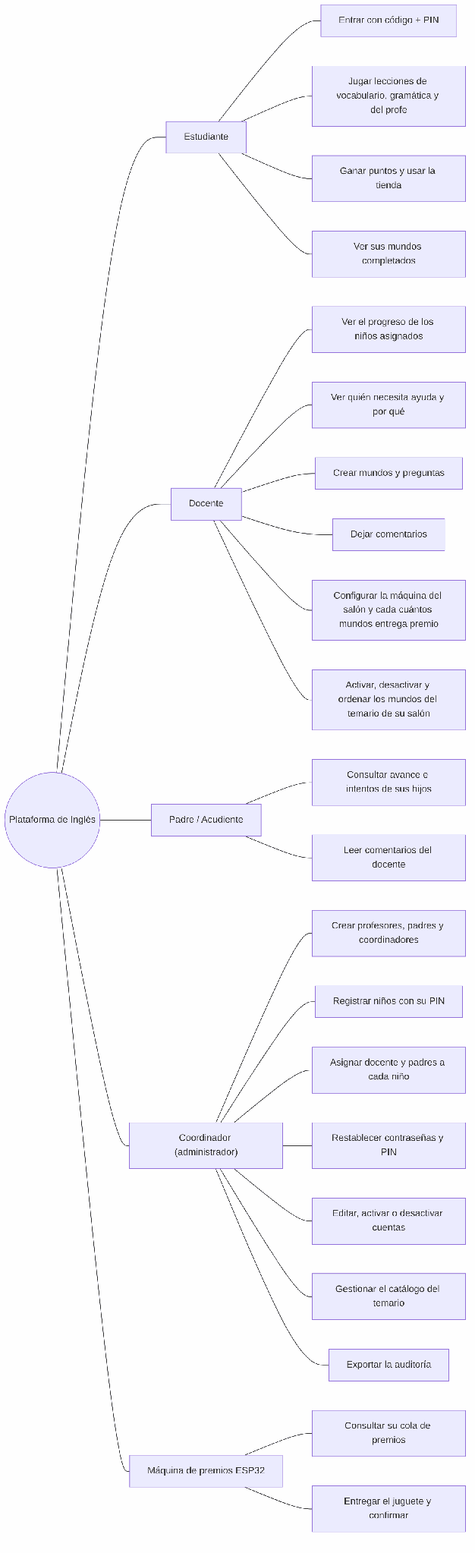
Fuente: Elaboración propia.
La siguiente tabla resume cómo se autentica cada actor y qué operaciones le permite la API. La API verifica el token y el rol en cada petición antes de leer o escribir datos.
Tabla 34: Matriz de roles y permisos
Actor | Autenticación | Permisos principales
Estudiante | Código de 6 caracteres + PIN de 4 dígitos; la API entrega un token JWT. | Jugar lecciones, consultar su progreso, usar la tienda del perfil y ver sus mundos completados.
Docente | Usuario y contraseña creados por el coordinador; la API entrega un token JWT. | Ver el progreso de los estudiantes asignados, saber quién necesita ayuda, activar, desactivar y ordenar los mundos del temario de su salón, crear mundos "Del profe", dejar comentarios, registrar la máquina de premios del salón y definir cada cuántos mundos entrega un premio (1 a 5).
Padre o acudiente | Usuario y contraseña creados por el coordinador; la API entrega un token JWT. | Consultar el progreso, los últimos intentos, los mundos completados y los comentarios del docente de los hijos que tiene asignados.
Coordinador (rol admin) | Usuario y contraseña; el primero se crea con scripts/asignar_password.py. | Crear, editar y desactivar cuentas, registrar niños, asignarles docente y acudientes, restablecer contraseñas y PIN, gestionar el catálogo del temario y exportar la auditoría.
Máquina de premios (ESP32) | Identificador de dispositivo (device_id) y secreto compartido (X-Device-Secret). | Consultar únicamente su propia cola de premios en la API y confirmar entregas.
Fuente: Elaboración propia.

4.7 Casos de uso

4.7.1 Casos de uso de alto nivel
El diagrama de casos de uso de alto nivel proporciona una comprensión aproximada de las funcionalidades clave de la aplicación y las interacciones de los actores con el sistema. Dicho diagrama cubre una visión general comprensiva del comportamiento de la plataforma al mostrar solo los procesos clave sin entrar en detalles técnicos o de implementación. Está diseñado para ayudar a crear una comprensión preliminar de la mecánica del sistema, así como de los requisitos de los usuarios.

Figura 40: Casos de uso
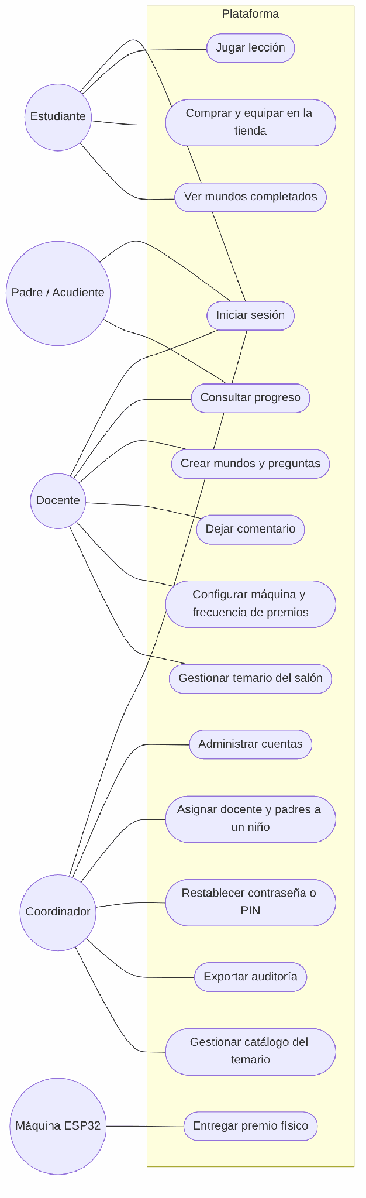
Fuente: Elaboración propia.

4.7.2 Casos de uso extendidos
Los casos de uso extendidos describen la funcionalidad del sistema con sus relaciones de inclusión («include») y extensión («extend»), las validaciones y las condiciones de cada interacción entre los actores y la aplicación. La figura siguiente muestra estas relaciones, y a continuación se especifica cada caso de uso con sus actores, precondiciones, flujo principal, flujos alternos, postcondiciones y los requerimientos funcionales que atiende.

Figura 41: Casos de uso extendidos (relaciones «include» y «extend»)
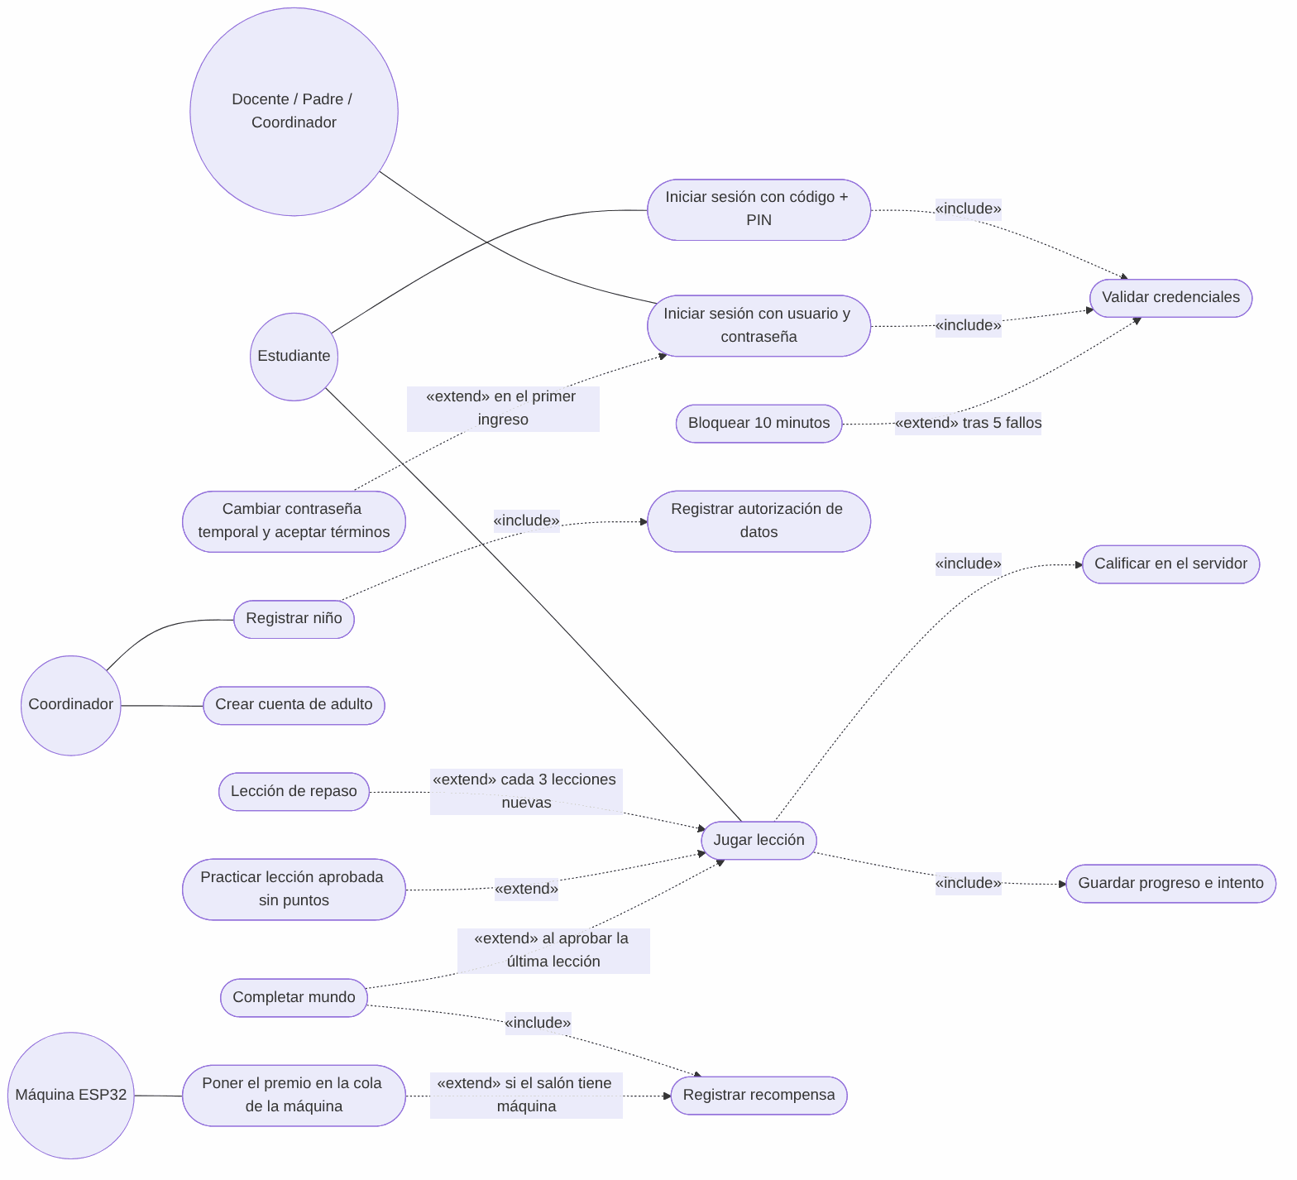
Fuente: Elaboración propia.
Las Tablas siguientes especifican los nueve casos de uso extendidos de la plataforma (CU-01 a CU-09).
Tabla 35: CU-01 - Iniciar sesión con código y PIN
Campo | Descripción
Id del caso de uso | CU-01
Nombre | Iniciar sesión con código y PIN
Actor(es) | Estudiante.
Descripción | El niño entra a la plataforma escribiendo su código de acceso de 6 caracteres y su PIN de 4 dígitos.
Precondiciones | El coordinador registró al estudiante y su cuenta está activa.
Flujo principal | 1. El niño elige «Soy estudiante» en la pantalla de inicio.  2. Escribe su código de acceso.  3. Escribe su PIN.  4. El sistema valida las credenciales («include» Validar credenciales).  5. La API entrega un token JWT y la aplicación muestra el panel del niño.
Flujos alternos | A1. PIN incorrecto: el sistema muestra el error y el niño vuelve a intentarlo.  A2. Tras 5 fallos seguidos, el código se bloquea 10 minutos («extend» Bloquear 10 minutos).  A3. Cuenta desactivada: el sistema rechaza el ingreso.
Postcondiciones | El niño tiene una sesión iniciada y el ingreso queda en la auditoría.
Requerimientos relacionados | RF01.

Tabla 36: CU-02 - Iniciar sesión con usuario y contraseña
Campo | Descripción
Id del caso de uso | CU-02
Nombre | Iniciar sesión con usuario y contraseña
Actor(es) | Docente, padre o acudiente y coordinador.
Descripción | El adulto entra con el usuario (o el correo) y la contraseña que le entregó el coordinador.
Precondiciones | El coordinador creó la cuenta del adulto y está activa.
Flujo principal | 1. El adulto elige su rol en la pantalla de inicio.  2. Escribe su usuario y su contraseña.  3. El sistema valida las credenciales («include» Validar credenciales).  4. La API entrega un token JWT con el rol del adulto.  5. La aplicación muestra el panel que corresponde al rol.
Flujos alternos | A1. Primer ingreso: el adulto debe cambiar la contraseña temporal y aceptar los términos de uso y la política de datos antes de continuar («extend» Cambiar contraseña temporal y aceptar términos).  A2. Tras 5 fallos seguidos, el usuario se bloquea 10 minutos («extend» Bloquear 10 minutos).  A3. Credenciales incorrectas o cuenta desactivada: el sistema rechaza el ingreso.
Postcondiciones | El adulto tiene una sesión iniciada con los permisos de su rol y el ingreso queda en la auditoría.
Requerimientos relacionados | RF02, RF03 y RF08.

Tabla 37: CU-03 - Registrar niño
Campo | Descripción
Id del caso de uso | CU-03
Nombre | Registrar niño
Actor(es) | Coordinador.
Descripción | El coordinador crea la cuenta de un estudiante con la autorización de su familia.
Precondiciones | El coordinador inició sesión (CU-02) y la familia autorizó el tratamiento de los datos del niño.
Flujo principal | 1. El coordinador abre el registro de un niño.  2. Escribe el nombre y la edad del niño.  3. Registra quién otorgó la autorización de datos, con su fecha y versión («include» Registrar autorización de datos).  4. Asigna el docente (salón), los acudientes y un PIN de 4 dígitos.  5. El sistema genera el código de acceso de 6 caracteres y muestra los datos de acceso.
Flujos alternos | A1. PIN fácil de adivinar: el sistema lo rechaza y pide otro.  A2. Faltan datos obligatorios o la autorización: el sistema no guarda el registro.
Postcondiciones | El estudiante queda registrado y asignado a su salón; la acción queda en la auditoría.
Requerimientos relacionados | RF01 y RF08.

Tabla 38: CU-04 - Crear cuenta de adulto
Campo | Descripción
Id del caso de uso | CU-04
Nombre | Crear cuenta de adulto
Actor(es) | Coordinador.
Descripción | El coordinador crea la cuenta de un docente, un padre o acudiente u otro coordinador.
Precondiciones | El coordinador inició sesión (CU-02).
Flujo principal | 1. El coordinador elige el rol de la cuenta.  2. Escribe el nombre, el usuario y, si lo hay, el correo.  3. En el caso de un acudiente, lo vincula a sus hijos.  4. El sistema genera una contraseña temporal y muestra los datos de acceso.
Flujos alternos | A1. El usuario o el correo ya existen: el sistema muestra el error y no crea la cuenta.
Postcondiciones | La cuenta queda creada con contraseña temporal, que el adulto cambiará en su primer ingreso; la acción queda en la auditoría.
Requerimientos relacionados | RF02, RF03 y RF08.

Tabla 39: CU-05 - Jugar lección
Campo | Descripción
Id del caso de uso | CU-05
Nombre | Jugar lección
Actor(es) | Estudiante.
Descripción | El niño juega la lección que la plataforma le asigna en el apartado que elige.
Precondiciones | El niño inició sesión (CU-01) y tiene al menos una vida.
Flujo principal | 1. El niño elige un apartado (Vocabulario, Gramática o Del profe).  2. La plataforma elige la siguiente lección del camino.  3. La API entrega las 8 preguntas de selección múltiple, sin las respuestas correctas.  4. El niño responde y recibe retroalimentación inmediata; cada error le quita una vida.  5. Al terminar, la aplicación envía las respuestas y el servidor las califica («include» Calificar en el servidor).  6. El sistema guarda el intento, los errores, los puntos y el progreso («include» Guardar progreso e intento).
Flujos alternos | A1. Cada 3 lecciones nuevas, la plataforma asigna una lección de repaso («extend» Lección de repaso).  A2. El niño repite una lección aprobada como práctica, sin puntos («extend» Practicar lección aprobada sin puntos).  A3. El niño pierde todas las vidas: la lección no se aprueba y debe esperar a que se recupere una vida (una cada 30 minutos).  A4. Aprueba la última lección de un mundo: continúa en CU-06 («extend» Completar mundo).
Postcondiciones | El intento queda guardado y el progreso, los puntos y el nivel del niño se actualizan.
Requerimientos relacionados | RF04 y RF05.

Tabla 40: CU-06 - Completar mundo y presentar examen
Campo | Descripción
Id del caso de uso | CU-06
Nombre | Completar mundo y presentar examen
Actor(es) | Estudiante.
Descripción | Al aprobar la última lección de un mundo se registra el logro y, cada cierto número de mundos, la plataforma arma un examen.
Precondiciones | El niño aprobó la última lección de un mundo (CU-05).
Flujo principal | 1. El sistema marca el mundo como completado.  2. Registra el logro del mundo («include» Registrar recompensa) y muestra la celebración.  3. Si el niño completó el número de mundos que definió el docente (de 1 a 5), la plataforma arma un examen de hasta 10 preguntas de esos mundos.  4. El niño presenta el examen y el servidor lo califica.  5. Si aprueba por primera vez el examen de los mundos del docente, el sistema genera el premio físico.
Flujos alternos | A1. El niño no aprueba el examen: puede volver a presentarlo.  A2. El examen es de mundos del temario: se aprueba sin premio físico.
Postcondiciones | El logro queda registrado y, si corresponde, el premio queda pendiente para la máquina del salón (CU-07).
Requerimientos relacionados | RF05 y RF06.

Tabla 41: CU-07 - Entregar premio físico
Campo | Descripción
Id del caso de uso | CU-07
Nombre | Entregar premio físico
Actor(es) | Máquina de premios (ESP32).
Descripción | La máquina del salón consulta su cola de premios en la API y entrega el juguete.
Precondiciones | El docente registró la máquina del salón (device_id) y la máquina está conectada a WiFi.
Flujo principal | 1. El ESP32 consulta su cola de premios cada 5 segundos con su identificador y su secreto compartido (X-Device-Secret).  2. La API devuelve los premios pendientes de esa máquina («extend» Poner el premio en la cola de la máquina).  3. El ESP32 activa el motor y el tambor entrega una recompensa por cada premio.  4. El ESP32 confirma la entrega y la API marca el premio como entregado.
Flujos alternos | A1. La cola está vacía: la máquina espera la siguiente consulta.  A2. Se pierde la conexión WiFi: la máquina se reconecta antes de seguir consultando.  A3. Falla la confirmación por un error de red: la máquina reintenta la confirmación.
Postcondiciones | El premio queda en estado «entregada» y la entrega queda en la auditoría.
Requerimientos relacionados | RF06.

Tabla 42: CU-08 - Gestionar el temario y los mundos del salón
Campo | Descripción
Id del caso de uso | CU-08
Nombre | Gestionar el temario y los mundos del salón
Actor(es) | Docente.
Descripción | El docente adapta el contenido que ve su salón y hace seguimiento a sus estudiantes.
Precondiciones | El docente inició sesión (CU-02).
Flujo principal | 1. El docente abre el temario de su salón.  2. Activa, desactiva u ordena los mundos de cada apartado.  3. Edita el texto y las opciones de una pregunta, o la oculta, solo para su salón.  4. Crea mundos «Del profe» con sus propias preguntas.  5. Revisa el progreso y los errores frecuentes de cada estudiante y deja comentarios a quienes necesitan ayuda.  6. El sistema aplica los cambios de inmediato a todo el salón.
Flujos alternos | A1. El cambio dejaría un apartado sin mundos activos o una lección con menos de 4 preguntas visibles: el sistema no lo permite.  A2. El docente registra la máquina del salón y define cada cuántos mundos sale un examen (de 1 a 5).
Postcondiciones | El temario del salón queda actualizado sin borrar el progreso de los estudiantes.
Requerimientos relacionados | RF06 y RF07.

Tabla 43: CU-09 - Consultar el progreso del hijo
Campo | Descripción
Id del caso de uso | CU-09
Nombre | Consultar el progreso del hijo
Actor(es) | Padre o acudiente.
Descripción | El acudiente revisa desde el hogar el avance de los hijos que tiene asignados.
Precondiciones | El acudiente inició sesión (CU-02) y el coordinador lo vinculó al menos a un niño.
Flujo principal | 1. El acudiente abre el panel de padres.  2. Elige uno de sus hijos.  3. El sistema muestra su progreso, sus últimos intentos, los mundos completados, las recompensas y los comentarios del docente.
Flujos alternos | A1. El acudiente intenta ver a un niño que no tiene asignado: la API rechaza la petición.
Postcondiciones | El acudiente consulta la información sin modificarla.
Requerimientos relacionados | RF03 y RF05.

4.8 Diagrama de clases
El diagrama de clases describe la arquitectura estática del sistema, delineando las clases, atributos, métodos de la aplicación, así como las relaciones asociadas dentro de una aplicación. Este diagrama se ha convertido en un bloque de construcción de los conceptos de diseño orientado a objetos, ya que nos ayuda a estructurar las estructuras lógicas del sistema y cómo se utilizará la información en la plataforma. Además, reduce la dificultad del software con un concepto claro de la arquitectura interna y la relación de las piezas de cómo el software interactúa entre sí.

Figura 42: Diagrama de Clases
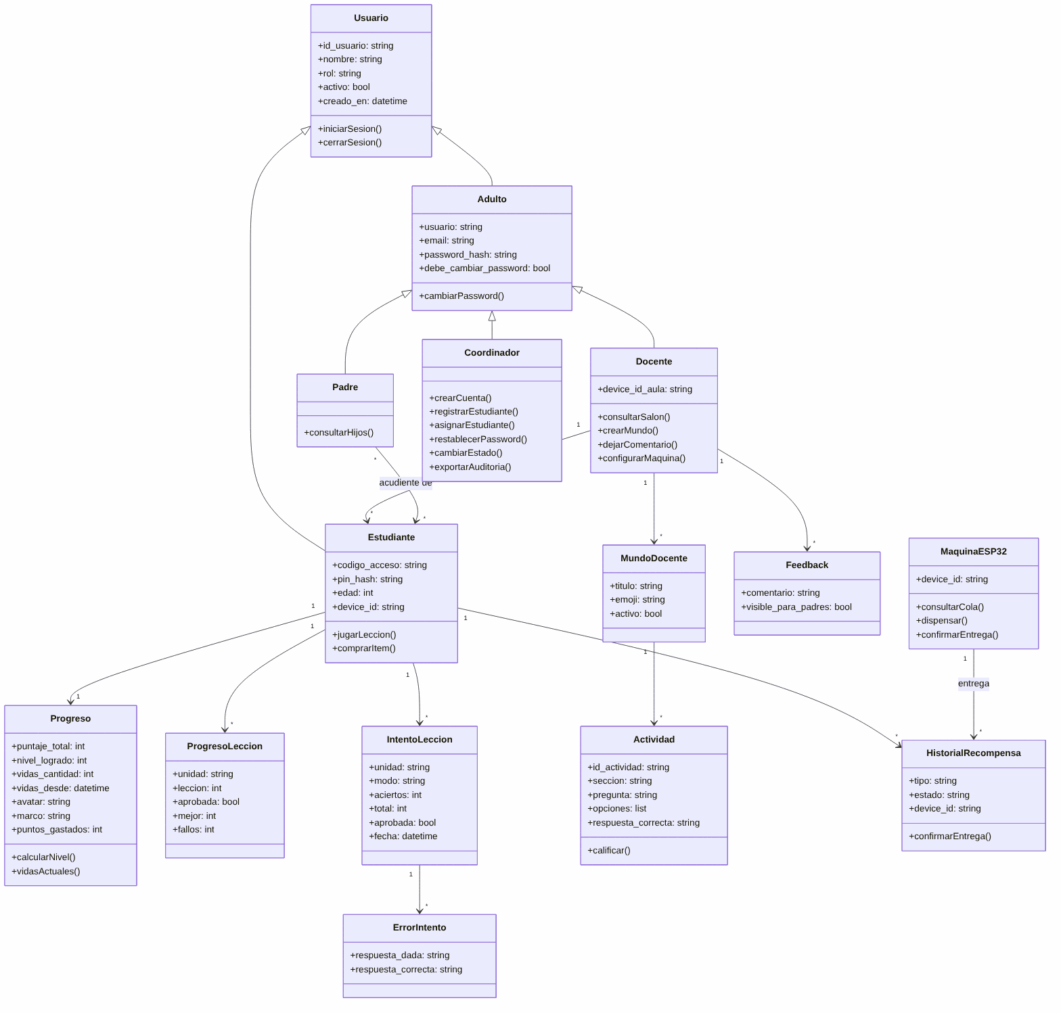
Fuente: Elaboración propia.

4.9 Diagramas de estados por clase
El diagrama de estados por clase representa el comportamiento dinámico de cada clase del sistema: los estados por los que pasa un objeto de la clase y los eventos o acciones de los usuarios y del sistema que provocan cada cambio.
Se elaboró un diagrama de estados para cada una de las 15 clases del diagrama de clases (numeral 4.8): Usuario, Adulto, Padre, Coordinador, Docente, Estudiante, Progreso, ProgresoLeccion, IntentoLeccion, ErrorIntento, MundoDocente, Actividad, Feedback, MaquinaESP32 e HistorialRecompensa. Al final se incluye un diagrama complementario con los estados de la API mientras atiende y califica una petición.
Usuario. Toda cuenta nace creada por el coordinador, queda activa y alterna entre sesión iniciada y cerrada; tras 5 intentos fallidos se bloquea 10 minutos, y el coordinador puede desactivarla y reactivarla.
Figura 43: Diagrama de estados de la clase Usuario
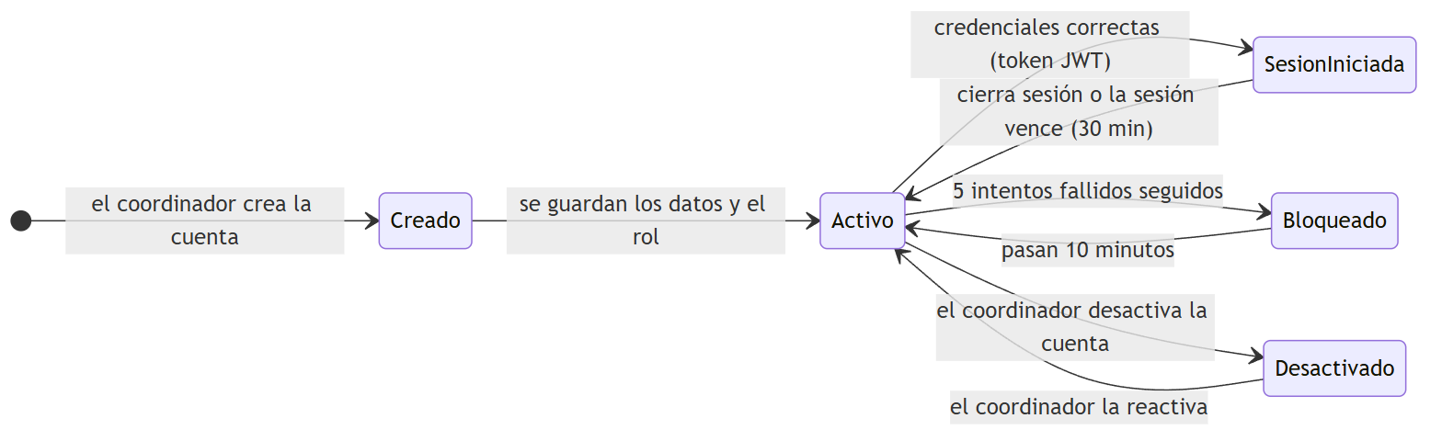
Fuente: Elaboración propia.

Adulto (docente, padre o coordinador). La cuenta empieza con una contraseña temporal; en el primer ingreso el adulto la cambia y acepta los términos, y vuelve a ese estado si el coordinador le genera una contraseña nueva.
Figura 44: Diagrama de estados de la clase Adulto
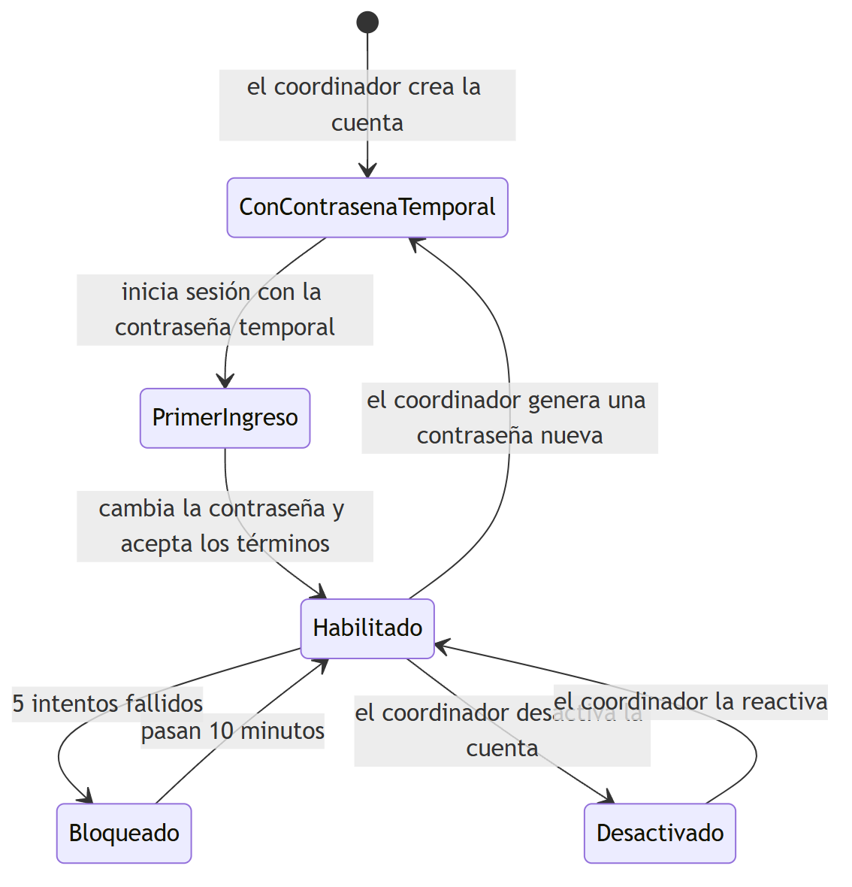
Fuente: Elaboración propia.

Padre o acudiente. Pasa a tener hijos asignados cuando el coordinador lo vincula a un niño, y desde el panel de padres consulta a cada uno de sus hijos.
Figura 45: Diagrama de estados de la clase Padre
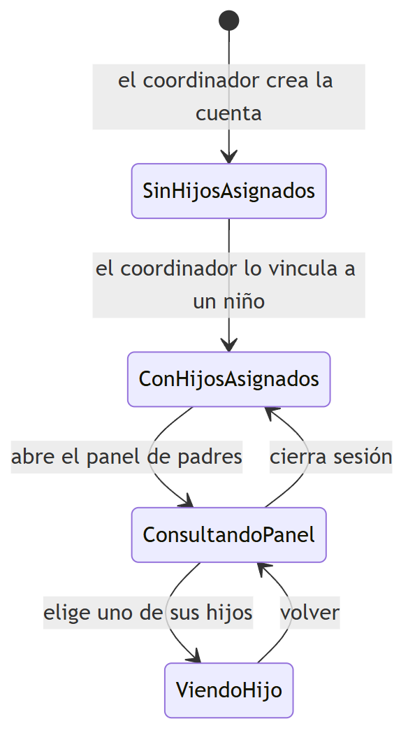
Fuente: Elaboración propia.

Coordinador. Desde su panel gestiona las cuentas, registra niños, restablece accesos, administra el catálogo del temario y exporta la auditoría.
Figura 46: Diagrama de estados de la clase Coordinador
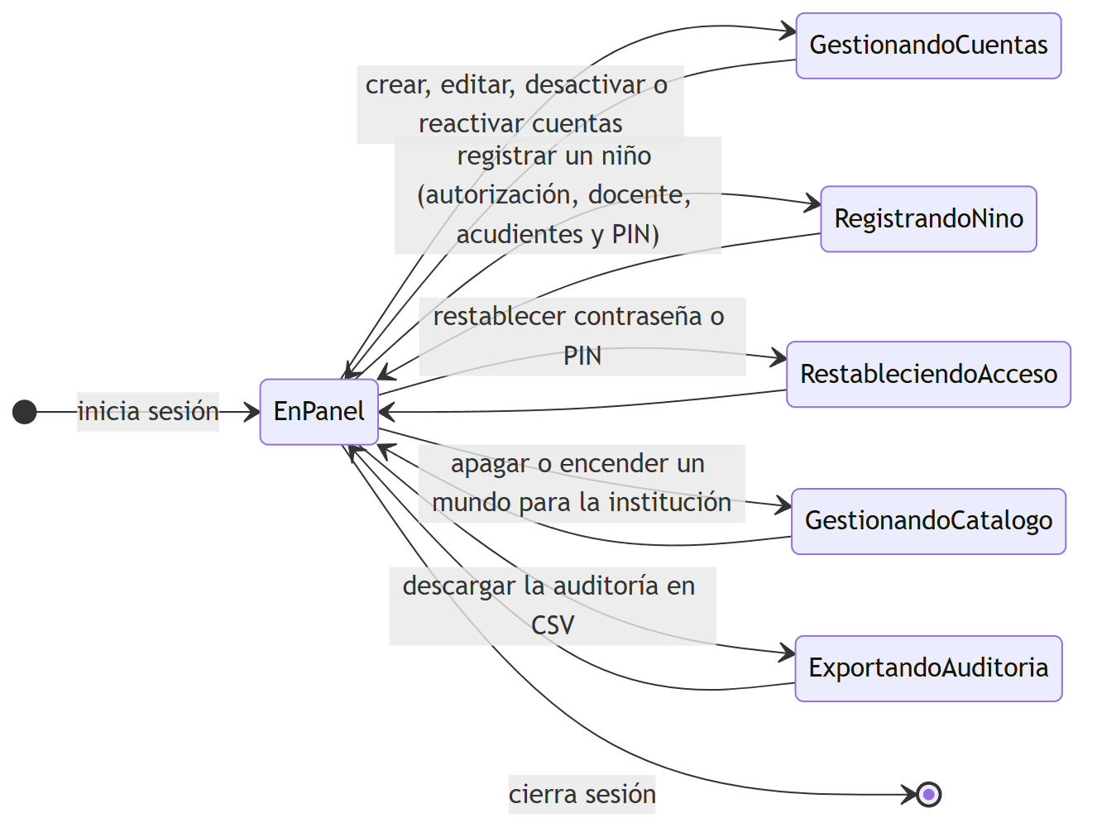
Fuente: Elaboración propia.

Docente. Desde su panel revisa el salón y deja comentarios, adapta el temario, crea mundos «Del profe» y configura la máquina de premios y la frecuencia del examen.
Figura 47: Diagrama de estados de la clase Docente
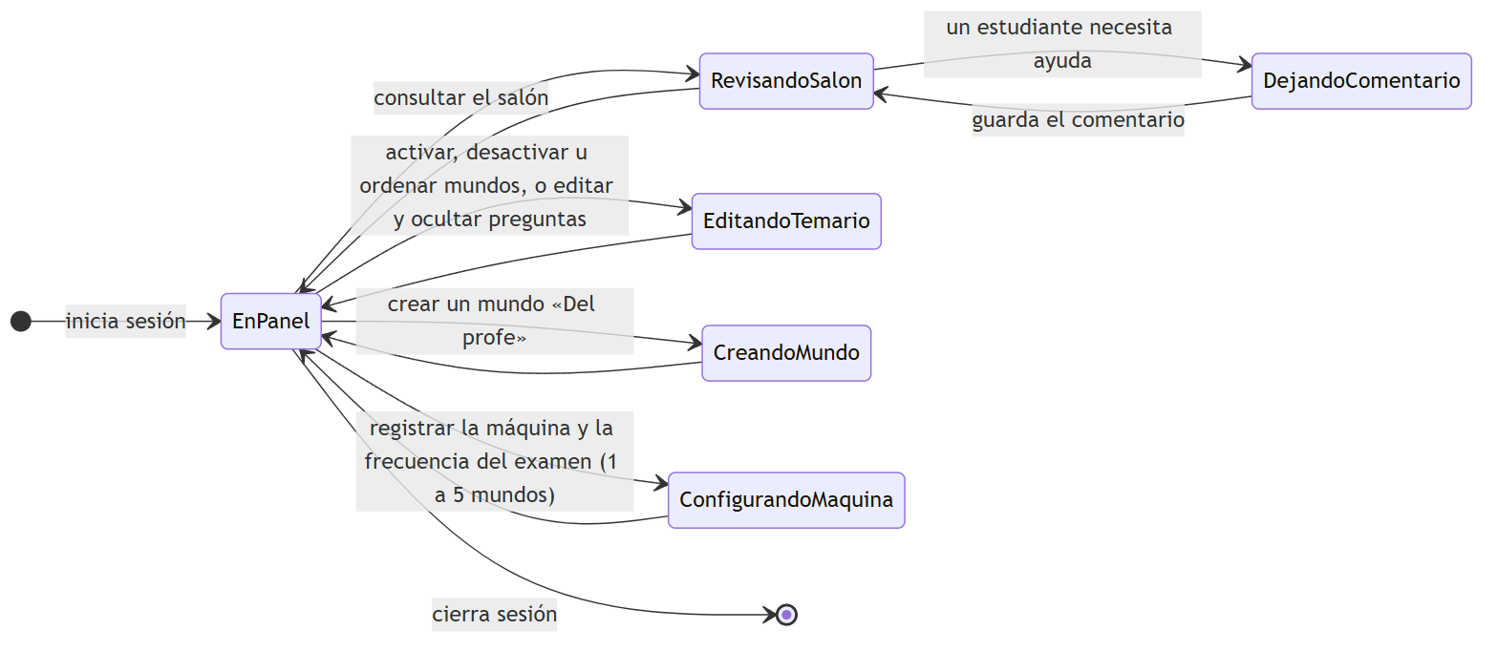
Fuente: Elaboración propia.

Estudiante. Recorre el inicio de sesión con código y PIN, el panel, la tienda, la lección, el estado sin vidas y el mundo completado.
Figura 48: Diagrama de estados de la clase Estudiante
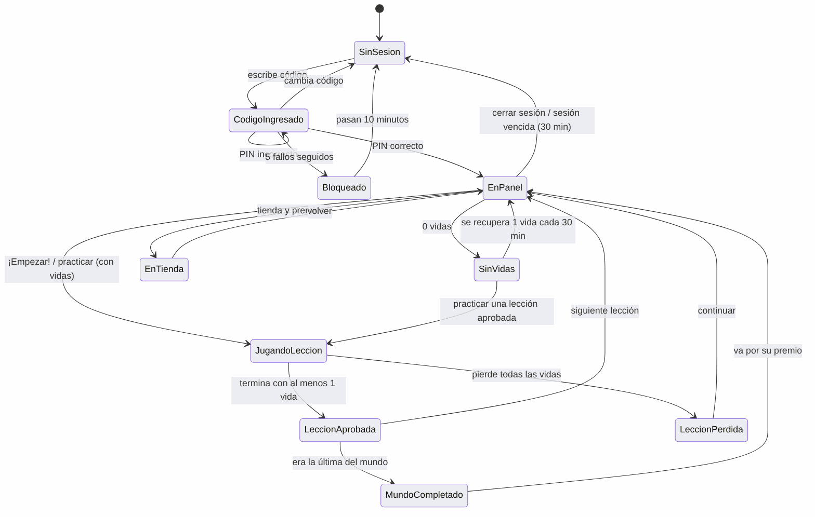
Fuente: Elaboración propia.

Progreso. Guarda los puntos, el nivel (1 a 6) y las vidas del niño: pasa a «sin vidas» al perder la última y recupera una cada 30 minutos; las compras en la tienda no bajan el nivel.
Figura 49: Diagrama de estados de la clase Progreso
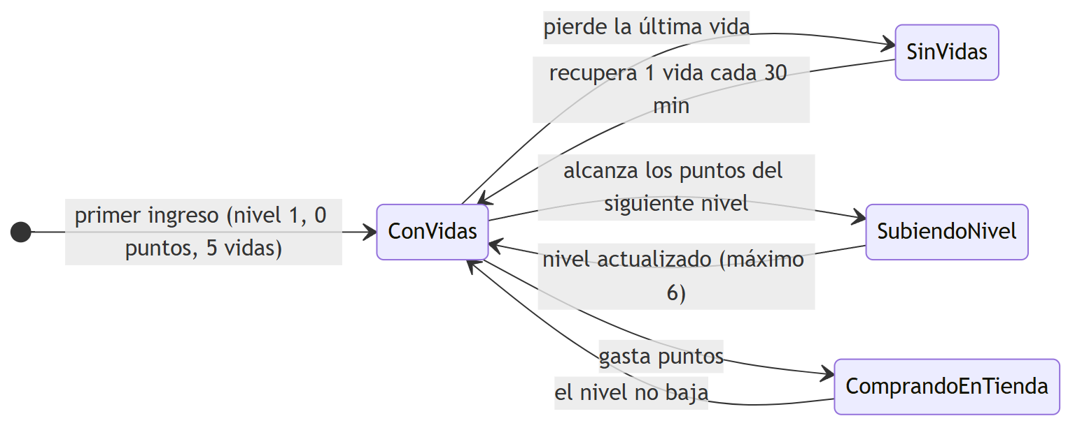
Fuente: Elaboración propia.

ProgresoLeccion. Cada lección está bloqueada hasta aprobar la anterior; una vez aprobada puede repetirse como práctica o aparecer en un repaso.
Figura 50: Diagrama de estados de la clase ProgresoLeccion
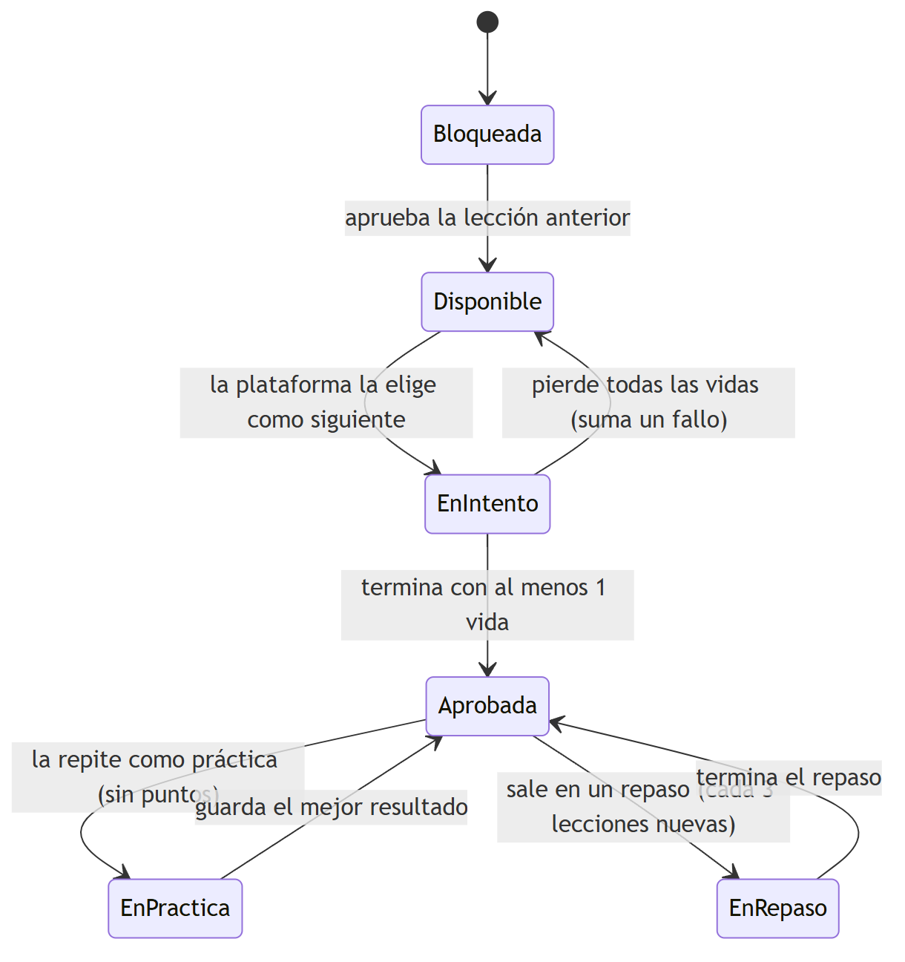
Fuente: Elaboración propia.

IntentoLeccion. Cada intento se inicia con 8 preguntas, se califica en el servidor y se guarda aprobado o reprobado con sus aciertos, errores y fecha.
Figura 51: Diagrama de estados de la clase IntentoLeccion
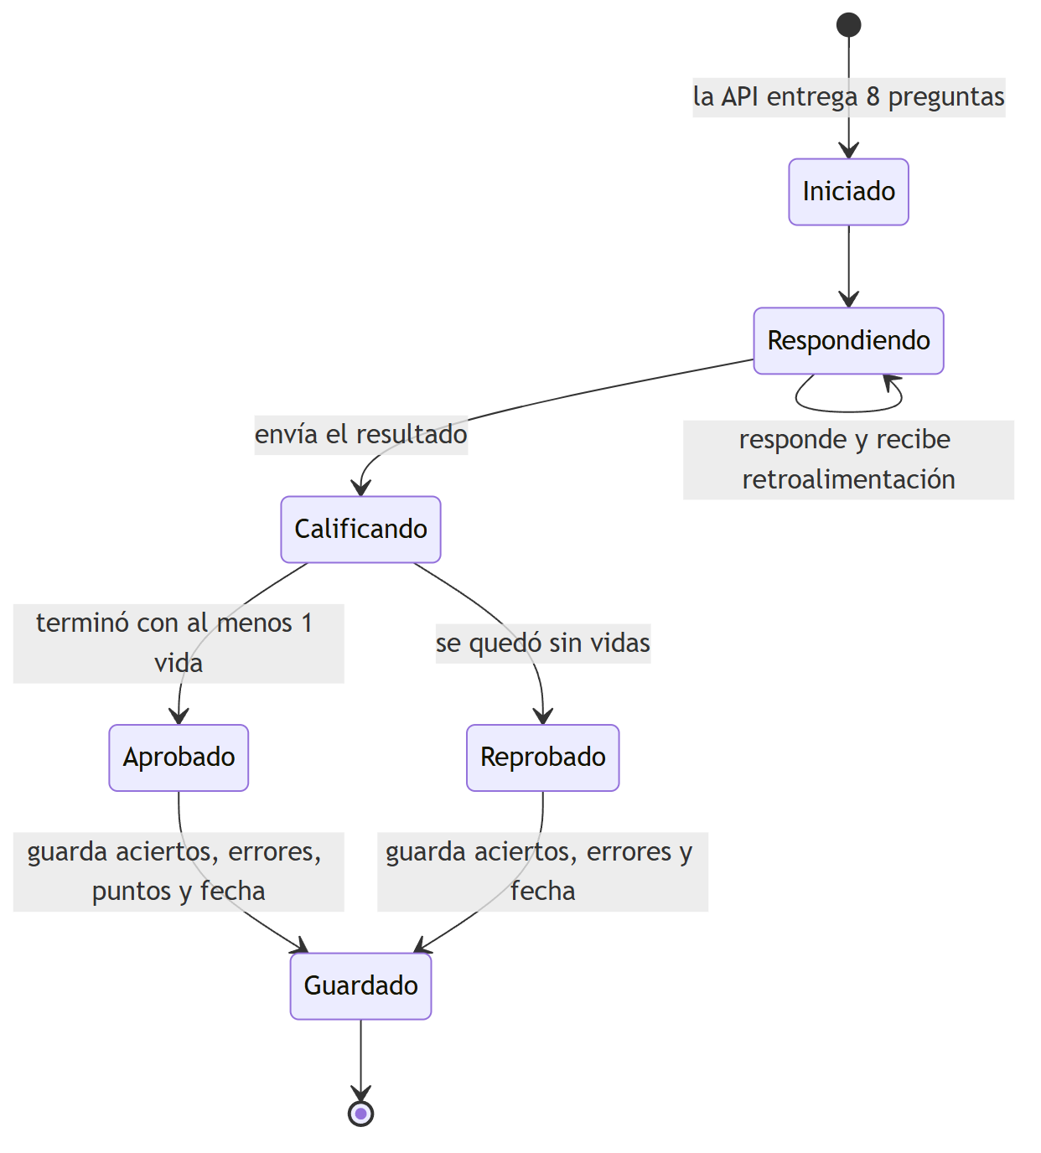
Fuente: Elaboración propia.

ErrorIntento. Cada respuesta incorrecta se registra y se agrupa en los errores frecuentes que el docente ve en el detalle del estudiante.
Figura 52: Diagrama de estados de la clase ErrorIntento
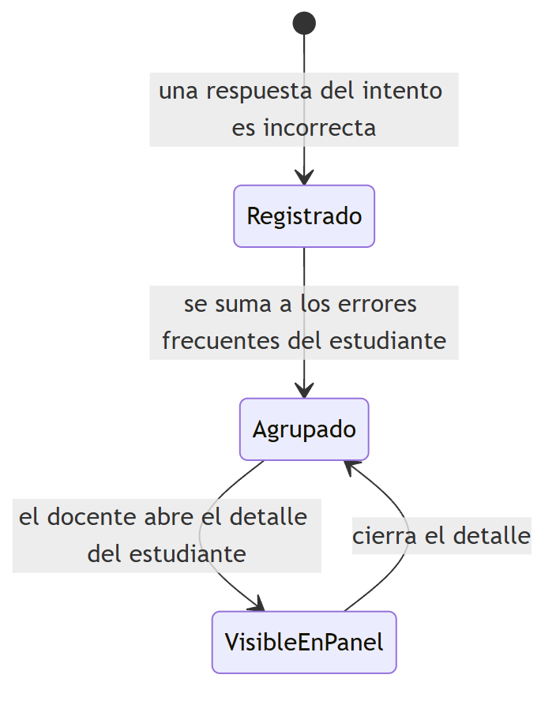
Fuente: Elaboración propia.

MundoDocente. El mundo que crea el docente queda activo y visible en «Del profe» para su salón; al eliminarlo se desactiva, sin borrar el progreso.
Figura 53: Diagrama de estados de la clase MundoDocente
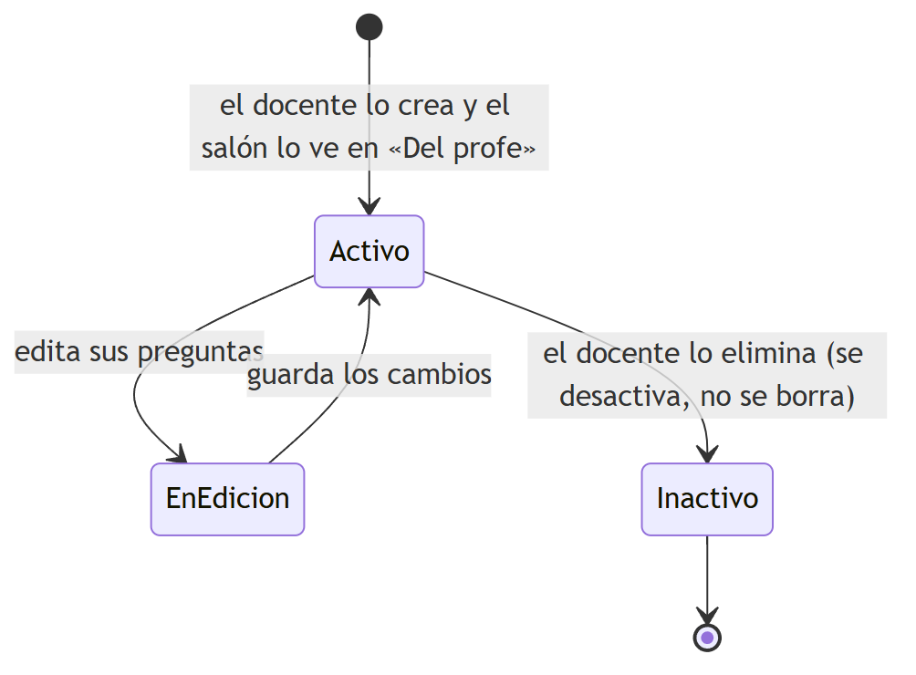
Fuente: Elaboración propia.

Actividad (pregunta). Puede editarse u ocultarse solo para un salón, quedar fuera del catálogo si el coordinador apaga su mundo, o desactivarse.
Figura 54: Diagrama de estados de la clase Actividad
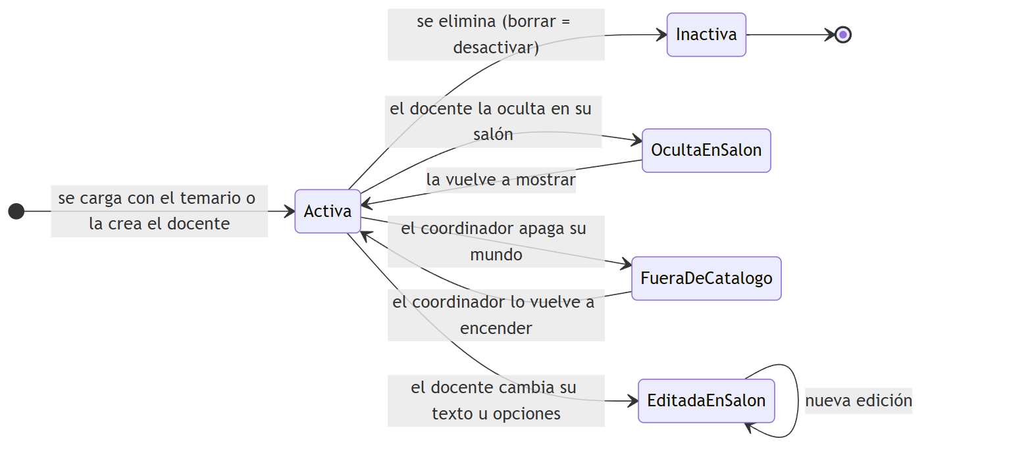
Fuente: Elaboración propia.

Feedback. El comentario del docente queda visible para los padres o solo en el panel del docente, según lo marque.
Figura 55: Diagrama de estados de la clase Feedback
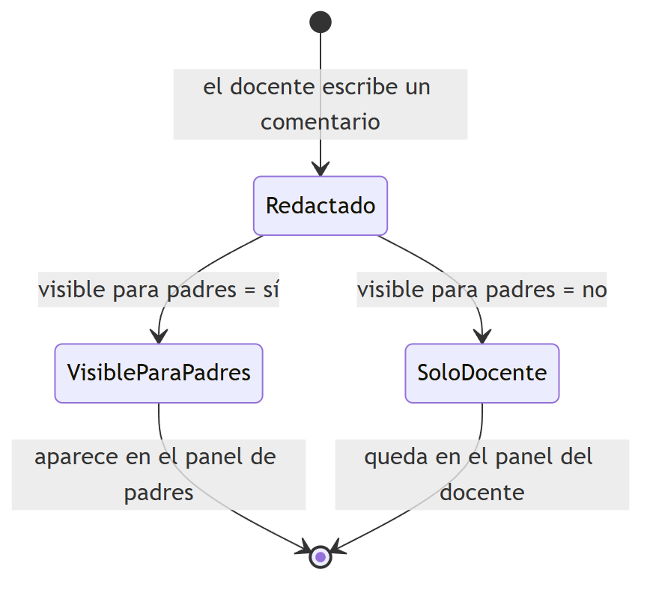
Fuente: Elaboración propia.

MaquinaESP32. La máquina se conecta a WiFi, consulta su cola de premios cada 5 segundos, entrega el juguete y confirma la entrega, con reintento ante errores de red.
Figura 56: Diagrama de estados de la clase MaquinaESP32
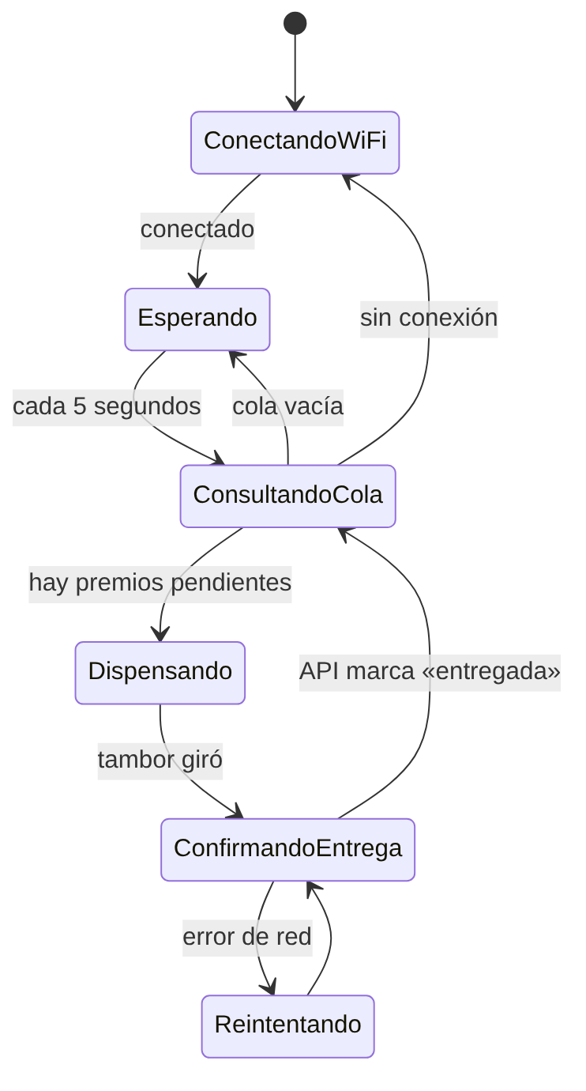
Fuente: Elaboración propia.

HistorialRecompensa. El premio nace pendiente; si el salón tiene máquina entra a su cola hasta que el ESP32 confirma la entrega, y la plataforma lo marca como celebrado cuando el niño ve la celebración.
Figura 57: Diagrama de estados de la clase HistorialRecompensa
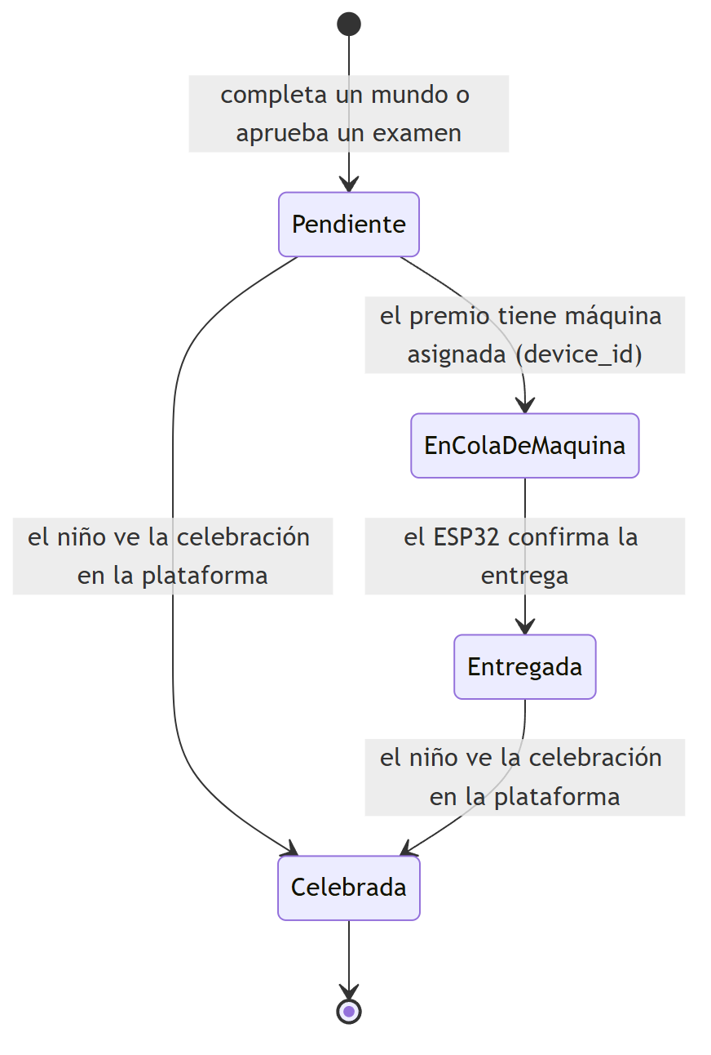
Fuente: Elaboración propia.

Diagrama complementario de la API. Muestra cómo valida el token, arma la lección o califica el resultado dentro de una transacción, y deshace los cambios ante un error.
Figura 58: Diagrama de estados complementario de la API al atender una petición
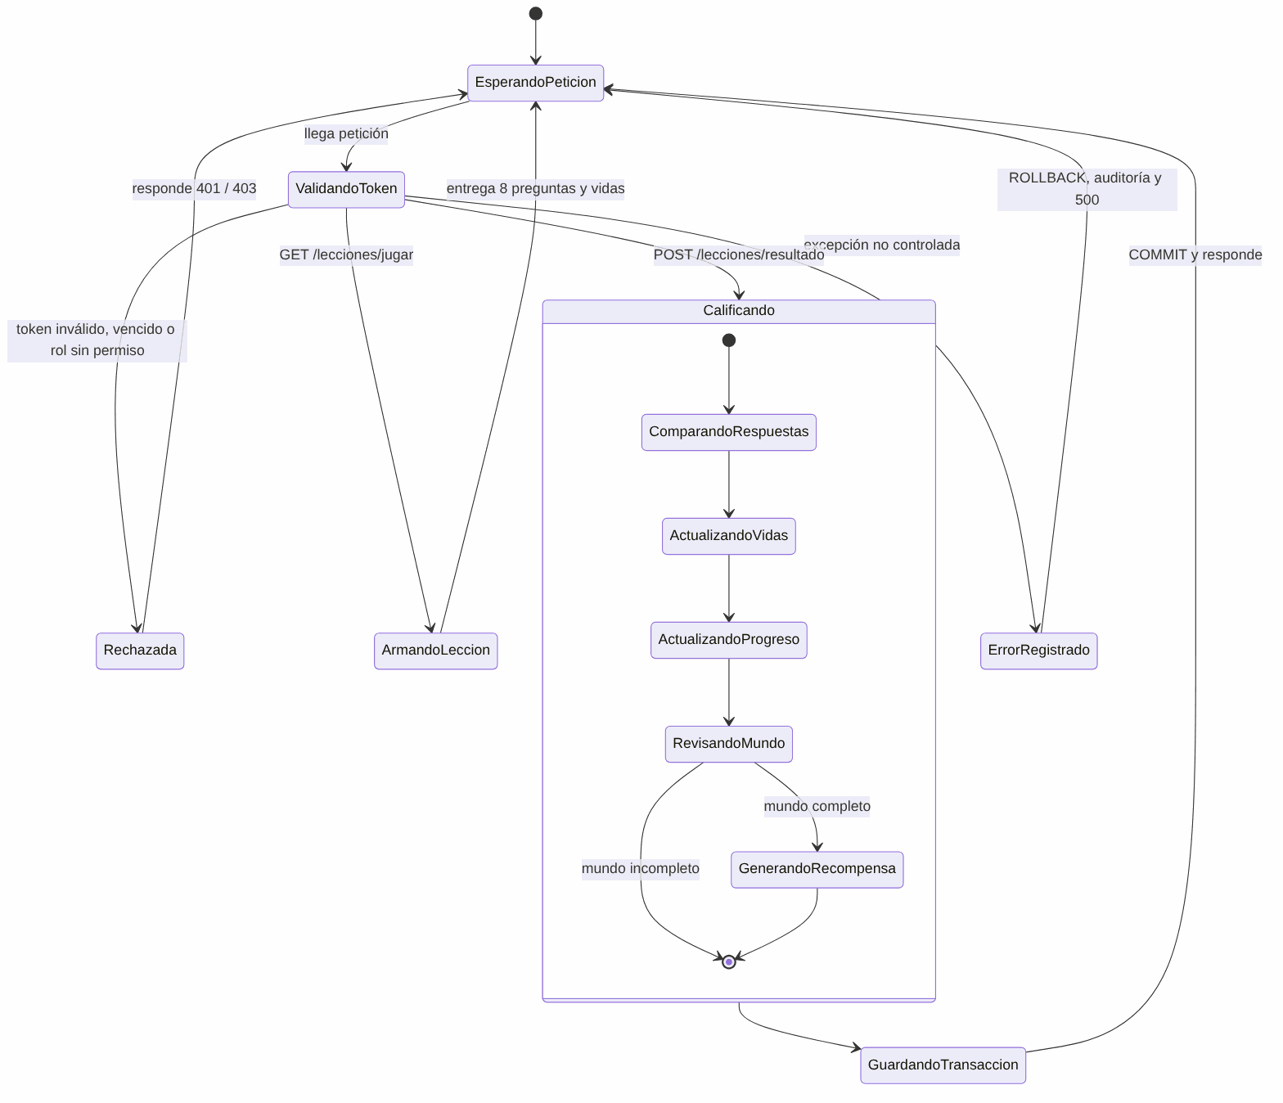
Fuente: Elaboración propia.

4.10 Diagramas de colaboración por proceso
El diagrama de colaboración por proceso ilustra en detalle la interacción y comunicación que se produce entre los diversos objetos o componentes del sistema durante la ejecución de una funcionalidad particular. Es un tipo de diagrama que describe la comunicación, cómo se intercambian mensajes y cómo diferentes elementos se unen para lograr un objetivo en la aplicación.
En el proyecto que desarrollamos, los diagramas de colaboración ilustran el inicio de sesión (del niño con código y PIN, y de los adultos con usuario y contraseña, incluido su primer ingreso), el proceso de aprendizaje de una lección, la entrega de recompensas al completar un mundo, la administración de cuentas por parte del coordinador y del salón por parte del docente, y la comunicación con el módulo ESP32 a través de la API. Así, se puede entender la relación entre los actores, los módulos de software y los dispositivos de hardware en cada proceso del sistema.

Figura 59: Diagrama de colaboración de Autenticación de Usuario
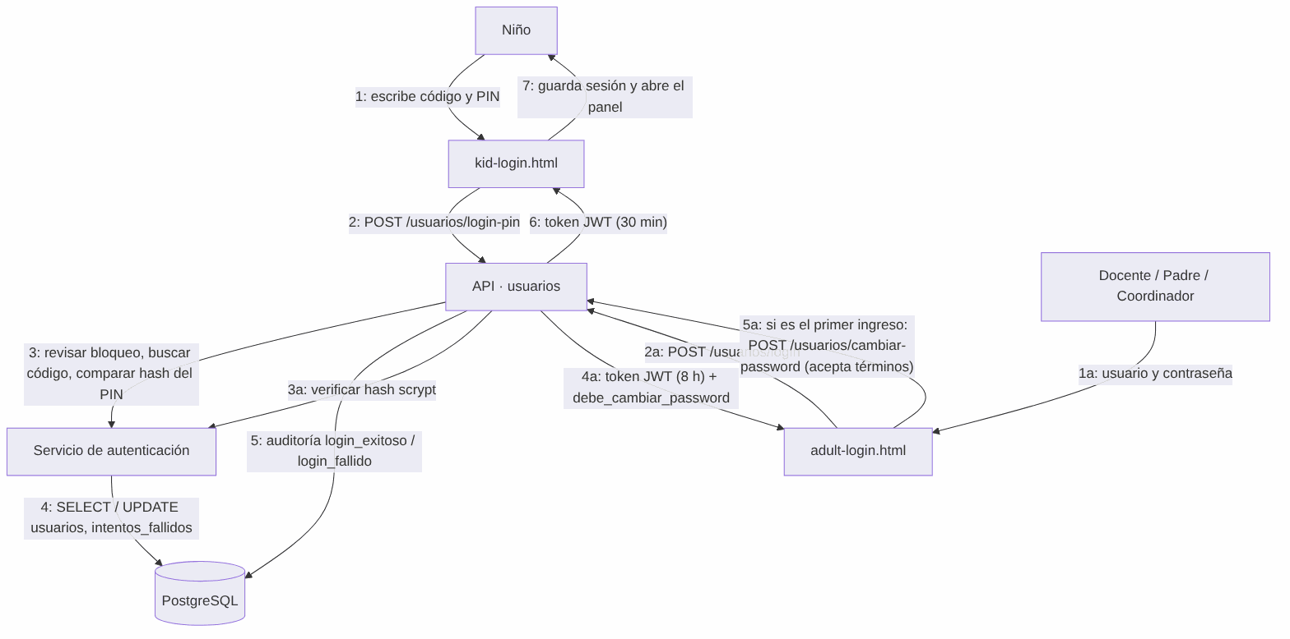
Fuente: Elaboración propia.

Figura 60: Diagrama de colaboración de Proceso de Aprendizaje
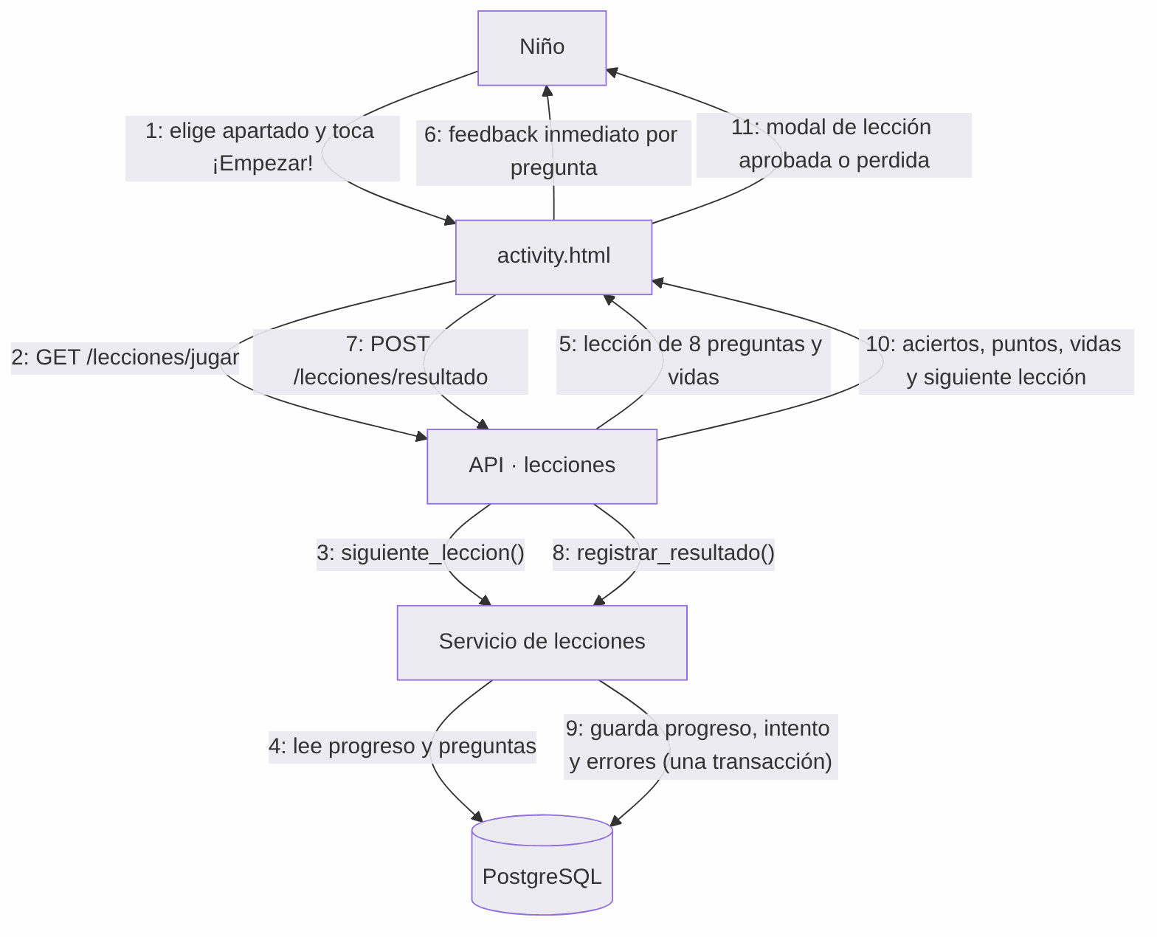
Fuente: Elaboración propia.

Figura 61: Diagrama de colaboración de la Entrega inteligente de recompensas
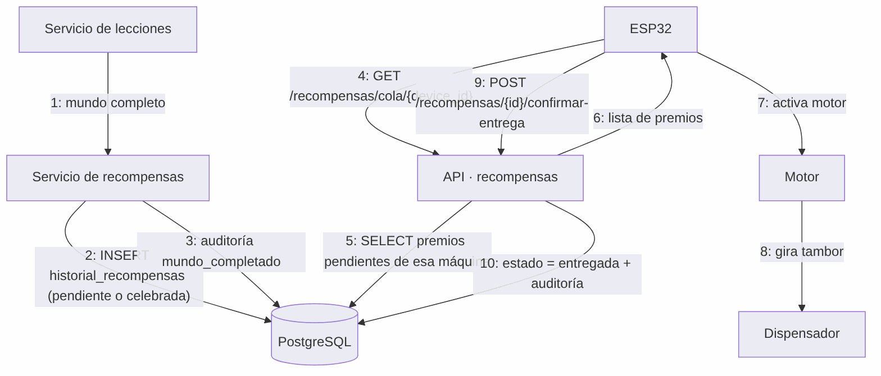
Fuente: Elaboración propia.

Figura 62: Diagrama de colaboración de Administración del sistema
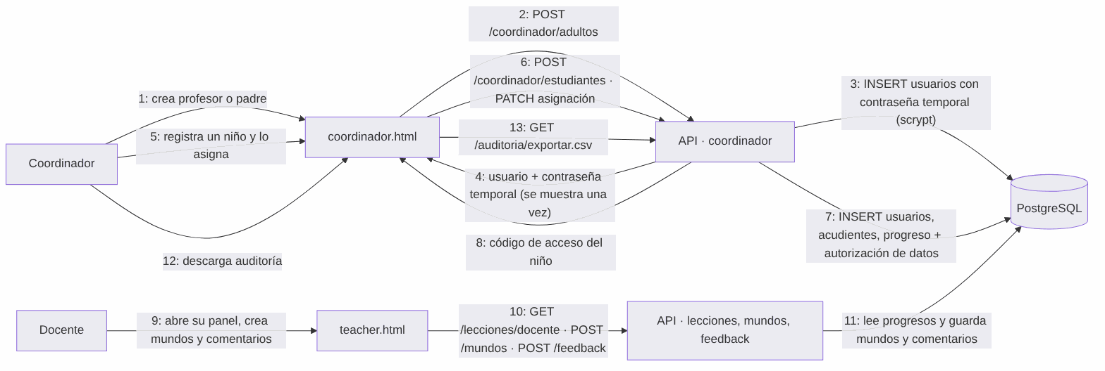
Fuente: Elaboración propia.

Figura 63: Diagrama de colaboración de Comunicación con la ESP 32
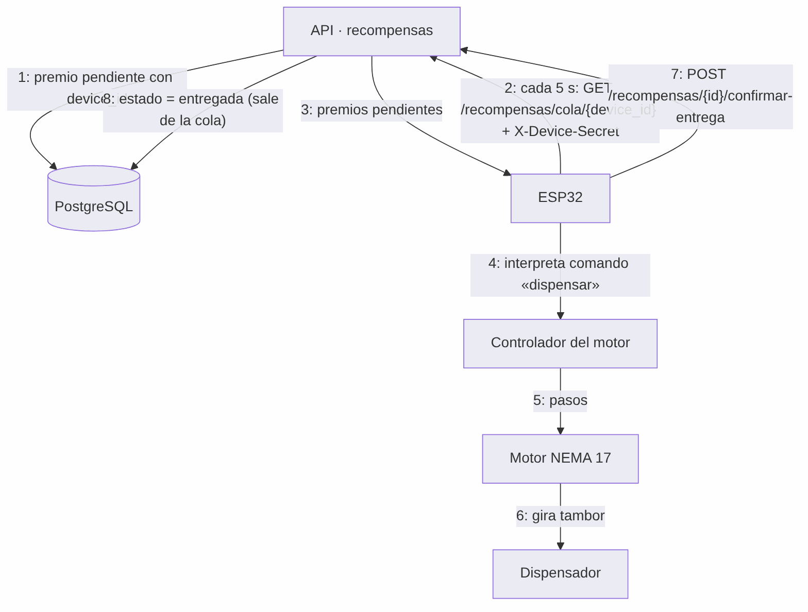
Fuente: Elaboración propia.

4.11 Diagramas de secuencia por proceso
El diagrama de secuencia por proceso es la representación gráfica de las interrelaciones de las diferentes partes del sistema durante la operación de una determinada característica. Este diagrama permite identificar el orden y flujo de mensajes entre los actores, la aplicación web, la API, la base de datos PostgreSQL y el hardware. En la plataforma se representan el inicio de sesión del niño con código y PIN, el desarrollo de una lección con su calificación en el servidor, la generación de la recompensa al completar un mundo, la administración de cuentas por parte del coordinador y del docente y la activación del dispensador por el ESP32. Con esta representación es posible examinar el flujo temporal de operaciones y el comportamiento dinámico de cada proceso.

Figura 64: Diagrama de secuencia de inicio de sesión
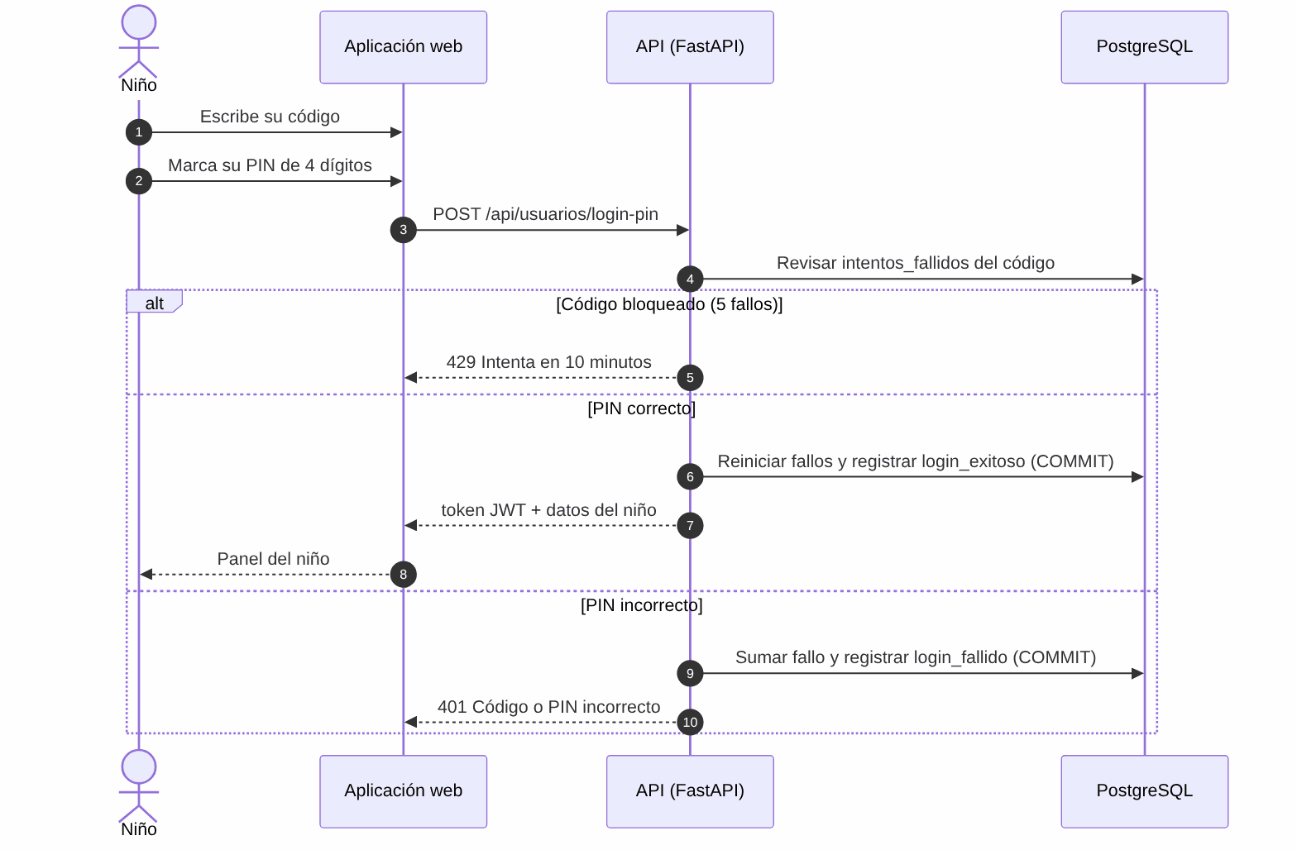
Fuente: Elaboración propia.

Figura 65: Diagrama de secuencia de Desarrollo de Actividades
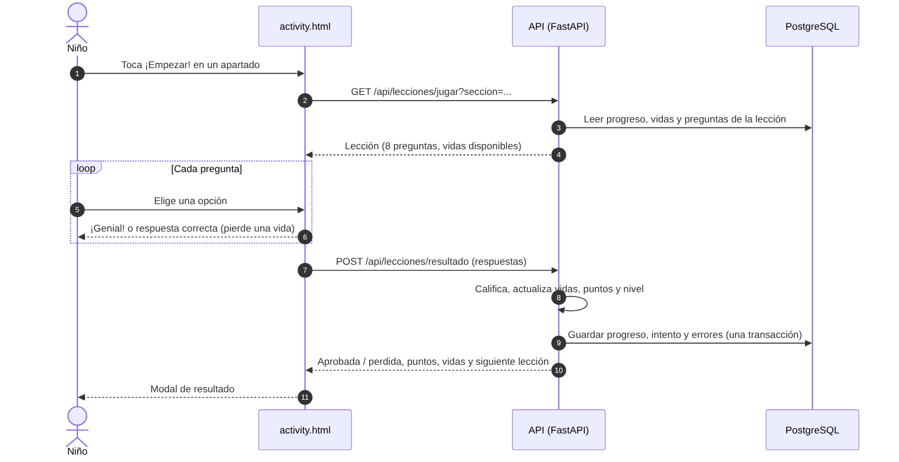
Fuente: Elaboración propia.

Figura 66: Diagrama de secuencia de la activación de recompensa
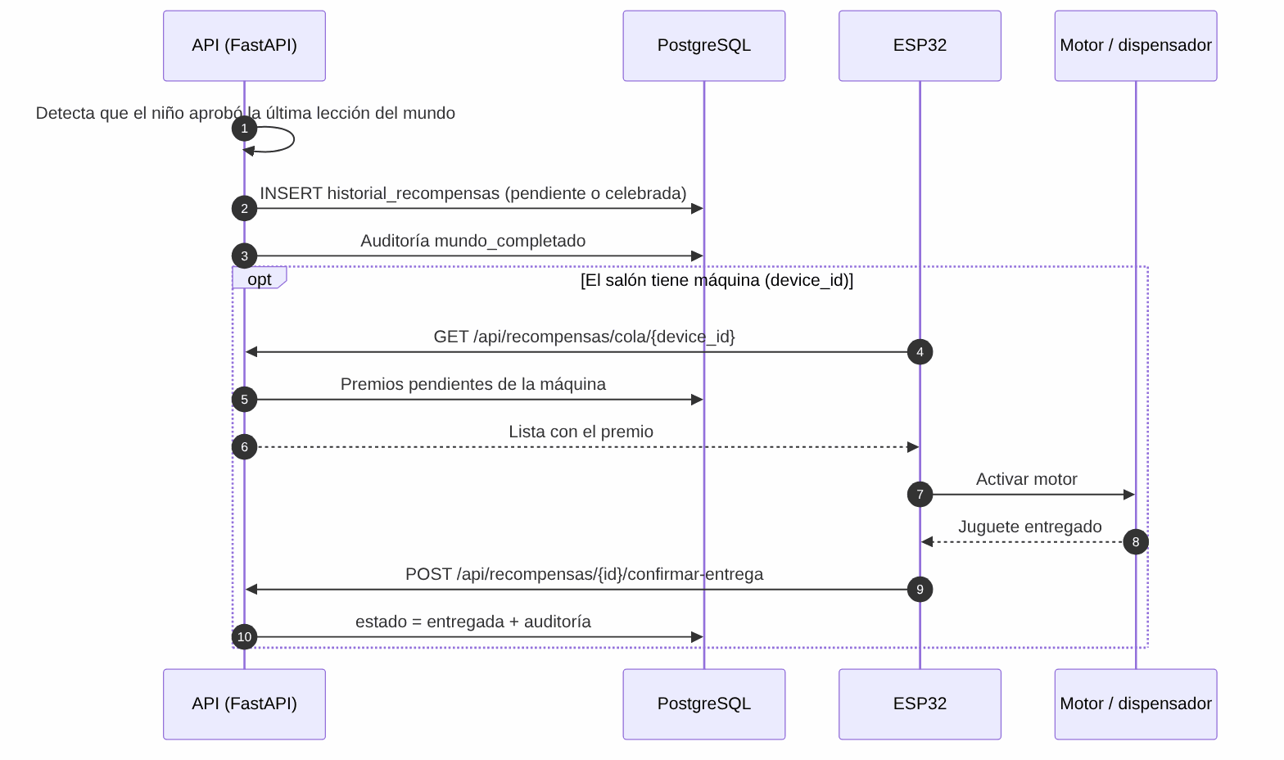
Fuente: Elaboración propia.

Figura 67: Diagrama de secuencia de la administración del sistema
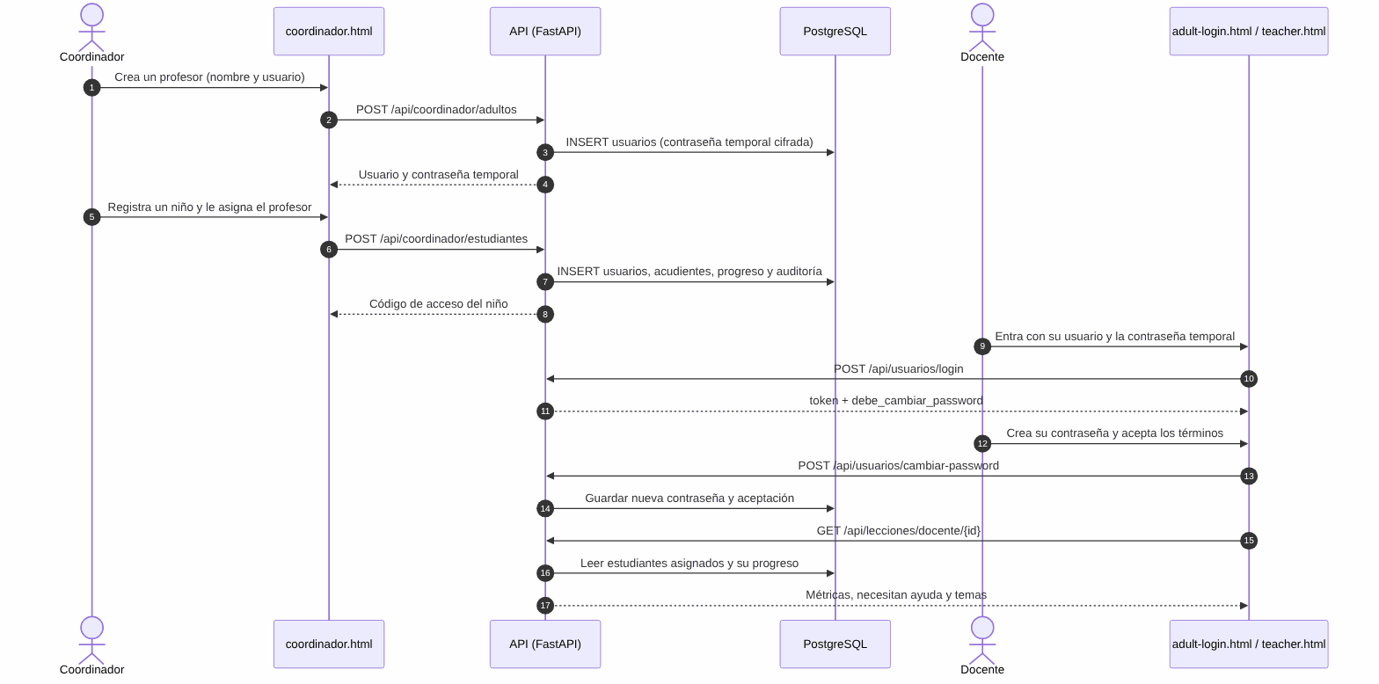
Fuente: Elaboración propia.

Figura 68: Diagrama de secuencia de la comunicación con la ESP 32
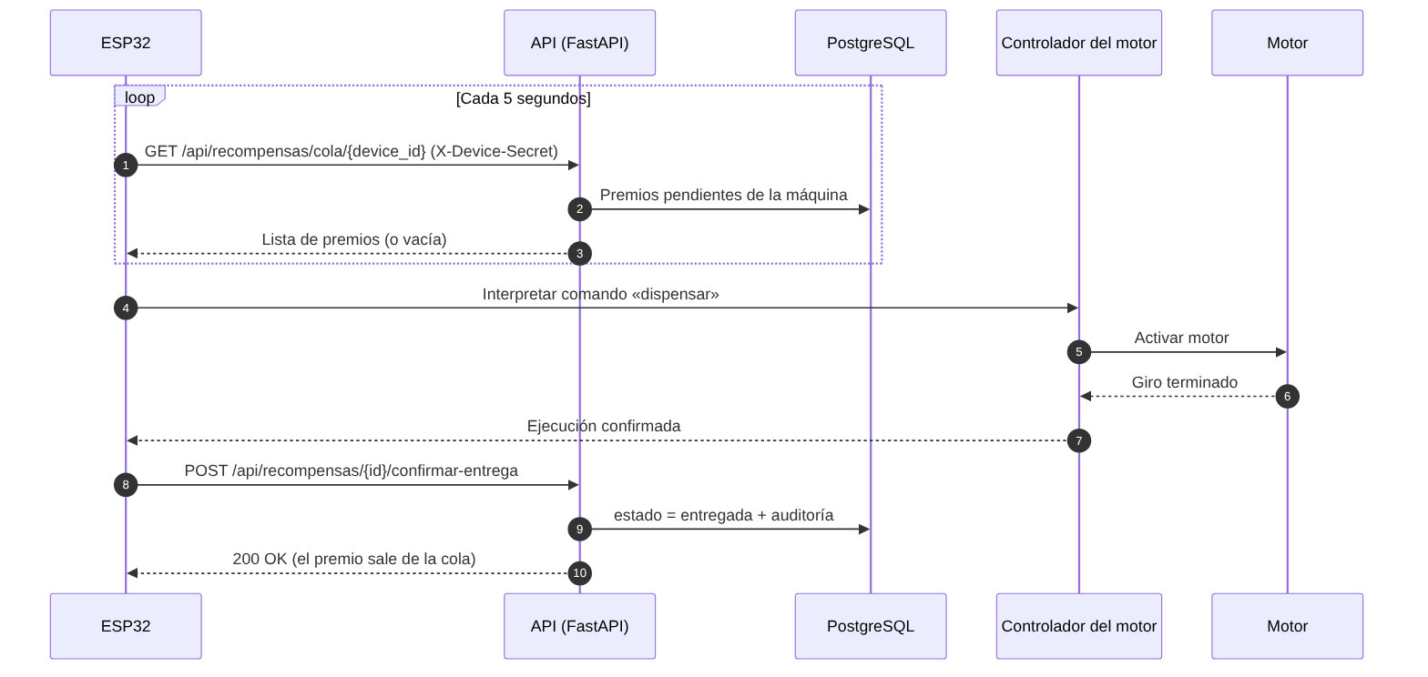
Fuente: Elaboración propia.

4.12 Diagrama de componentes
Como resultado del proyecto, el diagrama de componentes permite reconocer cómo está construida la plataforma educativa. El frontend web está formado por las páginas de inicio y login (incluido el primer ingreso de los adultos), el panel del niño, la lección, la tienda y los paneles del docente, de los padres y del coordinador, que comparten módulos comunes para llamar a la API, manejar la sesión y traducir la interfaz. La API REST agrupa los servicios de autenticación y roles, lecciones y camino de aprendizaje, catálogo del temario y de los mundos del profe, tienda del perfil, recompensas físicas, administración de cuentas del coordinador y auditoría, que acceden a la base de datos a través de un único componente de acceso a datos (SQLAlchemy).
También describe cómo se comunica cada componente: el frontend solo habla con la API por HTTPS; la API es la única que lee y escribe en la base de datos PostgreSQL, por una conexión cifrada (TLS); y el sistema físico de recompensa (ESP32, motor, dispensador y juguete) consulta su cola de premios a la API por WiFi y le confirma cada entrega. Este esquema facilita mantener y escalar la plataforma, ya que cada parte puede cambiar sin afectar a las demás.

Figura 69: Diagrama de Componentes
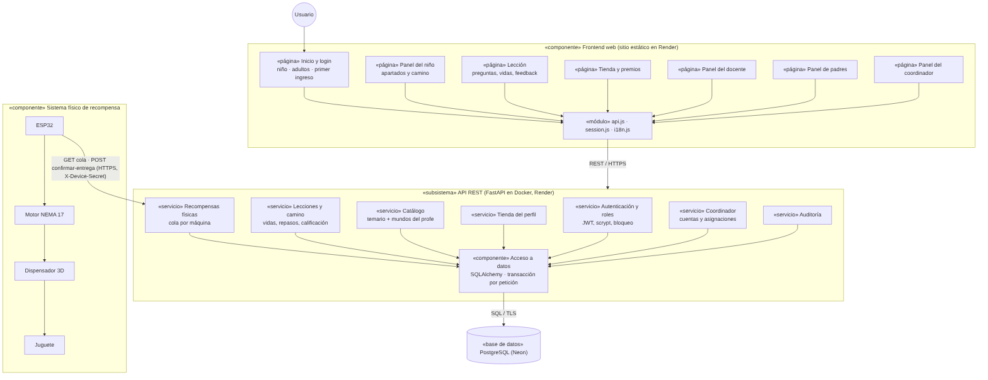
Fuente: Elaboración propia.

4.13 Diagrama de distribución (despliegue)
El diagrama de despliegue presenta la estructura física del hardware y del software del sistema y la forma en que se comunican sus nodos. El usuario accede desde el navegador de un computador, tableta o celular. La aplicación web se publica como sitio estático en Render y la API en Python (FastAPI) como un servicio web en contenedor Docker, también en Render. Los datos viven en una base de datos PostgreSQL administrada por Neon (región AWS us-west-2, la misma zona de la API), a la que solo la API se conecta por TLS. En el salón de clase, la máquina de premios con el ESP32 se conecta por WiFi a la API por HTTPS para consultar su cola de premios y confirmar cada entrega.

Figura 70: Diagrama de distribución con respecto al despliegue
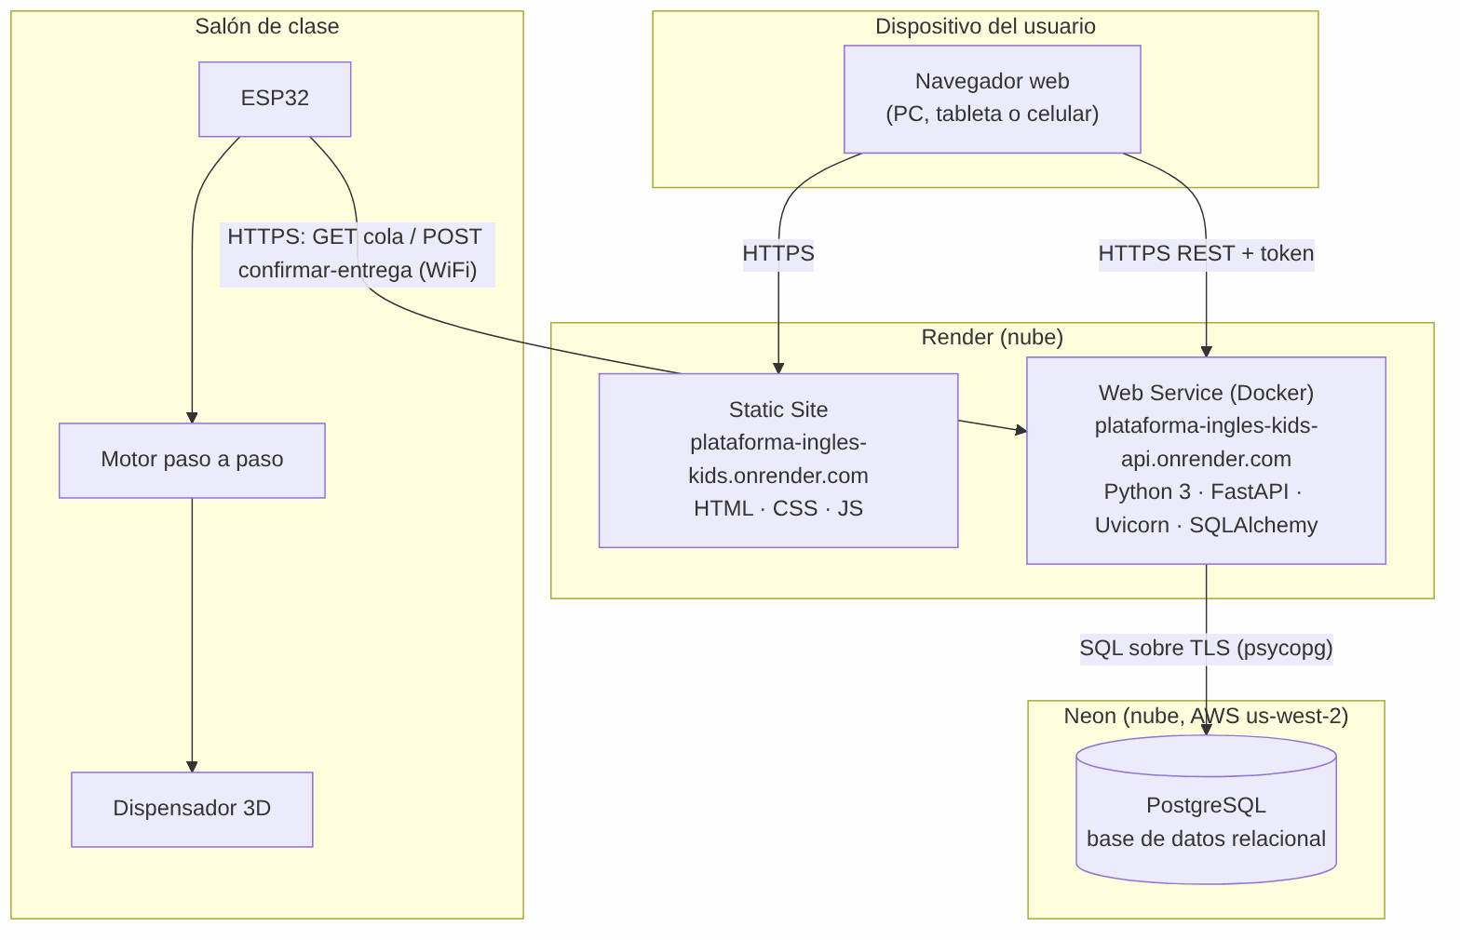
Fuente: Elaboración propia.

5. Desarrollo, pruebas, implementación y mantenimiento

5.1 Etapa de desarrollo
La plataforma interactiva para enseñar inglés a los niños fue diseñada y construida durante esta etapa de desarrollo. Se completaron los módulos principales del sistema: la aplicación web con las pantallas del niño, del docente, de los padres y del coordinador; el inicio de sesión con código y PIN para los niños y con usuario y contraseña para los adultos; el temario de vocabulario, gramática y mundos del profe con su calificación en el servidor; el seguimiento del progreso; la tienda del perfil; y el sistema de recompensas. La integración entre la plataforma y el dispositivo ESP32 se resolvió con una cola de premios por máquina que el ESP32 consulta a la API por WiFi, de modo que el motor que libera la recompensa física se activa automáticamente cuando el niño completa un mundo. Los diagramas UML, el modelo de datos relacional y la arquitectura general del sistema también fueron diseñados en esta fase.

Tabla 44: Tabla de la etapa del desarrollo
ID | Actividad | Descripción | Resultado Esperado
DES-01 | Diseño de interfaz | La creación de la interfaz gráfica en HTML, CSS y JavaScript, con temas de color y textos en español e inglés. | La interfaz es intuitiva y amigable para los niños.
DES-02 | Desarrollo de la autenticación | Login del niño con código y PIN y de los adultos con usuario y contraseña (scrypt), tokens JWT y control de roles en la API. | El acceso seguro a la plataforma.
DES-03 | El desarrollo de actividades | El temario de vocabulario y gramática, los mundos del profe, las vidas, los repasos y la calificación en el servidor. | El funcionamiento correcto de las actividades educativas.
DES-04 | La integración con el hardware | La cola de premios por máquina en la API y el servicio de confirmación de entrega para el ESP32. | La comunicación estable entre el software y el hardware.
DES-05 | La programación de la ESP32 | Desarrollo de la lógica para consultar la cola por WiFi y activar el motor. | La respuesta automática del dispensador.
DES-06 | El diseño de base de datos | El modelo relacional en PostgreSQL: tablas, llaves, índices y transacciones. | La gestión correcta de la información.

5.2 Etapa de pruebas
Las pruebas estaban destinadas a verificar el funcionamiento de todas las partes de la aplicación, tanto de software como de hardware. Se construyó una suite de 75 pruebas automatizadas con pytest que cubre la calificación de lecciones, las vidas, los niveles, las recompensas, las cuentas que crea el coordinador, el primer ingreso, el bloqueo por intentos fallidos, los límites contra el abuso (peticiones por IP, PIN fáciles y tamaño de las peticiones), los exámenes, la edición de preguntas del temario por salón, los comentarios del docente, los permisos por rol y el manejo de transacciones de la base de datos; la suite se ejecuta con SQLite en memoria y contra PostgreSQL. Se realizaron pruebas funcionales en el navegador para confirmar el inicio de sesión, el avance por las lecciones, el almacenamiento del progreso y los paneles del docente, de los padres y del coordinador. Además, se probó la integración entre la API y la cola de recompensas que consulta el ESP32, asegurando la activación adecuada del motor y la confirmación de entrega. También se realizaron pruebas de usabilidad para asegurarse de que los niños puedan interactuar eficazmente con la plataforma.
Tabla 45: Tabla de la etapa de pruebas
ID | Tipo de Prueba | Descripción | Resultado Esperado
PRU-01 | Prueba de inicio de sesión | Verificar el acceso con código y PIN, el de los adultos con usuario y contraseña, el primer ingreso y el bloqueo tras 5 fallos. | Acceso correcto al sistema.
PRU-02 | Prueba de actividades | Evaluar las lecciones, las vidas, los repasos y la calificación en el servidor. | Correcta interacción del usuario.
PRU-03 | Prueba de almacenamiento | Validar el guardado del progreso y de los intentos en PostgreSQL, y que un error no deje datos a medias. | Persistencia correcta de la información.
PRU-04 | Prueba de la cola de recompensas | Verificar que el premio quede en la cola de la máquina y que el ESP32 lo reciba al consultar la API por WiFi. | La comunicación estable y continua.
PRU-05 | Prueba del motor | Evaluar la activación del motor dispensador. | Liberación correcta del juguete.
PRU-06 | Prueba de integración y automatizadas | Validar el funcionamiento conjunto del sistema y ejecutar la suite de 75 pruebas de pytest. | Operación completa sin fallos.
PRU-07 | Prueba de usabilidad | Evaluar la facilidad de uso para niños. | Experiencia amigable e intuitiva.
Para asegurar la trazabilidad, cada requerimiento funcional se relaciona con las pruebas automatizadas (archivos de backend/tests) y con las pruebas funcionales de la tabla anterior que lo verifican. Todos los requerimientos funcionales tienen al menos una prueba automatizada.
Tabla 46: Trazabilidad entre requerimientos funcionales y pruebas
Requerimiento | Pruebas automatizadas (pytest) | Prueba funcional
RF01 - Gestión de estudiantes | test_coordinador.py: registro con autorización y docente válido, reasignación, PIN nuevo, desactivación y bloqueo tras 5 fallos. test_guia4.py: edición de nombre y edad. test_seguridad.py: rechazo de PIN fáciles de adivinar. | PRU-01
RF02 - Gestión de docentes | test_coordinador.py: creación de cuentas y usuarios únicos. test_login_adultos.py: contraseña cifrada, primer ingreso, bloqueo y cambio de contraseña. test_guia4.py: edición de nombre y correo. test_seguridad.py: límite de intentos de inicio de sesión por IP. | PRU-01
RF03 - Gestión de padres | test_coordinador.py: creación del padre y asignación de sus hijos. test_api_flujo.py: el padre solo ve a sus hijos (flujo docente, estudiante y padre). | PRU-01
RF04 - Gestión de lecciones | test_lecciones.py: camino guiado, lecciones bloqueadas, vidas y recarga, gramática y variedad de las preguntas. | PRU-02, PRU-07
RF05 - Gestión de notas y progreso | test_lecciones.py: puntos, práctica, repasos y quién necesita ayuda. test_progreso.py: niveles. test_api_flujo.py: cada lección se guarda en una sola transacción. | PRU-02, PRU-03
RF06 - Gestión de recompensas | test_lecciones.py: mundo completado y tienda. test_examenes.py: examen cada N mundos, calificación sin respuestas en el navegador y premio solo por los mundos del docente. test_recompensas.py y test_api_flujo.py: cola y secreto del dispositivo. | PRU-04, PRU-05
RF07 - Gestión de mundos y comentarios | test_lecciones.py: mundos del profe (selección múltiple e imágenes). test_guia4.py: temario del salón. test_examenes.py: edición y ocultación de preguntas por salón. test_seguridad.py: comentarios del docente (solo su docente los escribe y los padres ven solo los visibles para ellos). | PRU-02
RF08 - Gestión administrativa | test_coordinador.py: solo el coordinador usa su panel y nadie se registra solo. test_guia4.py: temario de la institución. test_api_flujo.py: exportación de la auditoría. test_seguridad.py: límite general de peticiones y tamaño máximo. | PRU-06

5.3 Etapa de implementación
Esta etapa incluyó la puesta en producción de la plataforma educativa y la instalación de los dispositivos necesarios para la entrega de premios. La aplicación web y la API se desplegaron como dos servicios independientes en Render a partir del mismo repositorio (un sitio estático y un servicio web en contenedor Docker), con despliegue automático en cada actualización y HTTPS incluido. Se creó la base de datos PostgreSQL en Neon, se configuraron las variables de entorno y secretos de la API (entre ellos la cadena de conexión), se migraron los datos de la versión anterior, se cargó el temario y se creó el primer coordinador. Los componentes de hardware del sistema, como el ESP32, el motor y el dispensador de juguetes, se conectan a la API por WiFi. Por último, se realizaron pruebas en el entorno real para asegurar el rendimiento general de la plataforma.
Tabla 47: Tabla de la etapa de implementación
ID | Actividad | Descripción | Resultado Esperado
IMP-01 | La configuración del servidor | El despliegue de la API (FastAPI en Docker) como servicio web en Render. | La plataforma disponible para uso.
IMP-02 | La configuración de la base de datos | La creación de la base de datos PostgreSQL en Neon, de sus tablas, la carga del temario y la migración de los datos anteriores. | La gestión estable de datos.
IMP-03 | La Integración del hardware | La conexión del ESP32 y el motor con la cola de premios de la API. | La comunicación funcional del sistema.
IMP-04 | La configuración de la máquina del salón | El registro del ID de la máquina en el panel del docente y la conexión WiFi del ESP32. | La transmisión correcta de los pedidos.
IMP-05 | La implementación del dispensador | La instalación del mecanismo físico de juguetes. | El funcionamiento automático del dispensador.
IMP-06 | El despliegue de la aplicación | La publicación de la aplicación web como sitio estático en Render y su registro en los orígenes permitidos (CORS) de la API. | El sistema es accesible para usuarios finales.
IMP-07 | La validación final | La revisión completa del sistema implementado. | El correcto funcionamiento general.

5.4 Etapa de mantenimiento
La fase de Mantenimiento se centra en asegurar el correcto funcionamiento y la mejora continua de la plataforma educativa interactiva una vez desplegada. Esta fase consiste en tareas como la corrección de errores, la actualización del contenido educativo (nuevos mundos y preguntas, que se agregan como filas de la base de datos sin modificar el código), la mejora del rendimiento y de la interfaz, y la revisión del registro de auditoría. Gracias al despliegue automático en Render, cada corrección que se sube al repositorio queda publicada sin intervención manual. También se considera el mantenimiento preventivo y correctivo de los componentes de hardware, particularmente los dispositivos ESP32 y el sistema mecánico de dispensación de juguetes.

Tabla 48: Tabla de la etapa de mantenimiento
ID | Actividad | Descripción | Resultado Esperado
MAN-01 | La corrección de errores | La solución de fallos detectados, apoyada en el registro de errores de la auditoría. | La mayor estabilidad de la aplicación.
MAN-02 | La actualización de contenido | La incorporación de nuevos mundos, lecciones y preguntas. | La mejora continua del aprendizaje.
MAN-03 | La optimización del sistema | Las mejoras de rendimiento y velocidad. | La plataforma más eficiente.
MAN-04 | El mantenimiento ESP32 | La revisión del funcionamiento del dispositivo IoT y su conexión WiFi. | La comunicación estable con la plataforma.
MAN-05 | La revisión del motor | La verificación del sistema dispensador. | La correcta entrega de recompensas.
MAN-06 | El respaldo de información | Las copias de seguridad de la base de datos PostgreSQL (historial de Neon y pg_dump). | La protección de datos almacenados.
MAN-07 | El soporte técnico | La atención de incidentes y mejoras futuras. | La continuidad operativa del sistema.

6. Instalación y configuración del entorno
Este capítulo describe cómo preparar un entorno nuevo, ya sea para desarrollo local o para una nueva instalación de la plataforma. Los nombres de carpetas, archivos de configuración y variables pueden variar según la versión del repositorio; ante cualquier diferencia, prevalece lo indicado en el archivo README y en el archivo de ejemplo de configuración del propio repositorio.

6.1 Requisitos previos
Tabla 49: Software y cuentas necesarios
Elemento | Requisito | Uso
Python | Versión 3.10 o superior, con pip y venv | Ejecutar la API, los scripts y las pruebas.
Git | Cualquier versión reciente | Obtener y versionar el código fuente.
Cliente de PostgreSQL | Opcional: psql y pg_dump | Consultar la base de datos y hacer copias de seguridad.
Docker | Opcional en local | Probar la misma imagen que se despliega en Render.
Navegador | Chrome, Edge o Firefox actualizados | Usar y probar la aplicación web.
Cuenta de Neon | Proyecto con una base de datos PostgreSQL | Base de datos de la plataforma.
Cuenta de Render | Con acceso al repositorio | Publicar la aplicación web y la API.
Entorno para ESP32 | Arduino IDE o PlatformIO con el soporte de placas ESP32 | Compilar y cargar el firmware del dispensador.
Fuente: Elaboración propia.

6.2 Obtención del código fuente
Clone el repositorio del proyecto y ubíquese en su carpeta raíz:
git clone <URL-del-repositorio>
cd <carpeta-del-repositorio>
El repositorio contiene la aplicación web, la API, las pruebas, el modelo de datos (backend/app/models/tablas.py) y la carpeta backend/scripts/ con los scripts de verificación de la conexión y carga del temario (verificar_conexion.py) y de contraseñas del coordinador (asignar_password.py).

6.3 Configuración de la base de datos en Neon
- Cree una cuenta y un proyecto en Neon (https://console.neon.tech), en la región AWS US West 2 (Oregon), la misma de la API en Render.
- En el proyecto, abra Connect, desactive Connection pooling (la API ya mantiene su propio grupo de conexiones) y copie la cadena de conexión, que empieza por postgresql:// y termina en sslmode=require.
- Guarde la cadena como el parámetro DATABASE_URL (archivo backend/.env en local y variable secreta en Render). Contiene la contraseña de la base de datos: nunca se sube al repositorio.
- Ejecute python scripts/verificar_conexion.py: comprueba la conexión, crea las tablas y carga el temario.
- Cree el primer coordinador con python scripts/asignar_password.py <usuario> --crear-admin "Nombre"; el script imprime su contraseña temporal. Desde su panel, el coordinador crea el resto de cuentas.
- Opcional: cree una segunda base de datos (por ejemplo, pruebas) para ejecutar las pruebas automatizadas contra PostgreSQL; nunca use la base de producción, porque las pruebas la vacían.
- Neon conserva un historial que permite restaurar la base a un momento anterior dentro de la ventana que ofrece el plan; consulte la sección 10.1 para las copias de seguridad.

6.4 Parámetros de configuración de la API
La API lee su configuración desde variables de entorno, de modo que ninguna credencial queda escrita en el código (RNF-MNT-03). La tabla describe los parámetros que deben definirse; sus nombres exactos están en el archivo de ejemplo de configuración del repositorio.
Tabla 50: Parámetros de configuración de la API
Parámetro | Descripción | Ejemplo o valor
Cadena de conexión (DATABASE_URL) | Dirección, usuario y contraseña de la base de datos PostgreSQL. | Secreto; nunca se sube al repositorio.
Secreto del dispositivo (DEVICE_SHARED_SECRET) | Clave que envía el ESP32 al consultar su cola y confirmar entregas. | Cadena aleatoria larga.
Clave de firma de tokens | Secreto con el que la API firma y valida los tokens JWT de niños y adultos. | Cadena aleatoria larga.
Orígenes permitidos (CORS) | Dominios desde los que la aplicación web puede llamar a la API. | https://plataforma-ingles-kids.onrender.com
Modo de base de datos | USE_FAKE_DB=true usa una base SQLite en memoria y un coordinador de prueba. | false en producción.
Límites de peticiones (LIMITE_LOGIN_POR_MINUTO, LIMITE_API_POR_MINUTO) | Peticiones por minuto que acepta la API desde una misma IP: para el inicio de sesión y para el resto de la API. Al superarlas responde 429. | 60 y 1200 (un salón comparte la misma IP).
Tamaño máximo de las peticiones (MAX_CUERPO_BYTES) | Bytes que puede tener el cuerpo de una petición; uno mayor se rechaza con 413. | 1000000 (las imágenes de las preguntas pesan hasta ~300 KB).
Fuente: Elaboración propia.

6.5 Ejecución local de la API
Cree un entorno virtual, instale las dependencias y ejecute el servidor de desarrollo:
python -m venv .venv
# Windows: .venv\Scripts\activate
# Linux/macOS: source .venv/bin/activate
pip install -r requirements.txt
uvicorn <modulo_principal>:app --reload --port 8000
En este proyecto el módulo principal es app.main (comando uvicorn app.main:app, el mismo que usa el Dockerfile). Con el servidor en marcha, FastAPI publica por defecto la documentación interactiva de todos los servicios en http://localhost:8000/docs, donde se pueden probar las peticiones.

6.6 Ejecución local de la aplicación web
La aplicación web es un sitio estático, por lo que basta con servir su carpeta con cualquier servidor HTTP. Antes de abrirla, verifique que el módulo común que llama a la API apunte a la dirección local (http://localhost:8000) y no a la de producción.
cd <carpeta-de-la-aplicacion-web>
python -m http.server 5500
Luego abra http://localhost:5500 en el navegador. En el modo de prueba puede entrar como coordinador con el usuario coordinador y la contraseña coordinador123, que solo existen en ese modo.

6.7 Modo de prueba con base de datos en memoria
La API incluye un modo de prueba (USE_FAKE_DB=true) que reemplaza PostgreSQL por una base de datos SQLite en memoria con las mismas tablas (RF05), y crea un coordinador de prueba. Este modo permite validar el funcionamiento de la plataforma sin afectar los datos reales y es el que utilizan las pruebas automatizadas. Los datos creados en este modo se pierden al detener el servidor. Por seguridad, en este modo la API nunca se conecta a la base de datos del archivo .env.

6.8 Carga del temario y verificación de la conexión
Con DATABASE_URL configurada, cree las tablas y cargue o actualice las 760 preguntas del temario (95 lecciones):
python scripts/verificar_conexion.py --sembrar
El script es idempotente: si una pregunta ya existe, la actualiza en lugar de duplicarla, por lo que puede ejecutarse de nuevo después de modificar el temario.

6.9 Ejecución de las pruebas automatizadas
La suite de 75 pruebas cubre la calificación de lecciones, las vidas, los niveles, las recompensas, las cuentas que crea el coordinador y su edición, el primer ingreso, el bloqueo por intentos fallidos, los límites contra el abuso, los comentarios del docente, los permisos por rol, la frecuencia de los premios, el temario del salón y de la institución, y las transacciones de la base de datos. Se ejecuta desde la carpeta backend con el entorno virtual activo (con TEST_DATABASE_URL se ejecuta contra una base PostgreSQL de pruebas):
pytest -v
Todas las pruebas deben pasar antes de subir cambios al repositorio, ya que cada cambio en la rama principal se despliega automáticamente en producción.

7. Despliegue en producción
La plataforma se publica en Render como dos servicios independientes creados a partir del mismo repositorio:
Tabla 51: Servicios publicados en Render
Servicio | Tipo en Render | Dirección
Aplicación web | Sitio estático (Static Site) | https://plataforma-ingles-kids.onrender.com
API REST | Servicio web (Web Service) en contenedor Docker | https://plataforma-ingles-kids-api.onrender.com
Fuente: Elaboración propia.

7.1 Publicación de la API
- En Render, cree un Web Service conectado al repositorio y seleccione el entorno Docker; Render construirá la imagen a partir del Dockerfile.
- En la sección Environment, registre los parámetros de la sección 6.4. DATABASE_URL, PIN_PEPPER y los demás secretos se registran como variables secretas, nunca en el código. Sin DATABASE_URL la API no arranca y Render mantiene la versión anterior.
- Active el despliegue automático (Auto-Deploy) sobre la rama principal.
- Cuando el despliegue termine, abra la dirección del servicio seguida de /docs para confirmar que la API responde.

7.2 Publicación de la aplicación web
- En Render, cree un Static Site conectado al mismo repositorio e indique la carpeta de la aplicación web como directorio de publicación.
- Verifique que el módulo común de llamadas apunte a la URL pública de la API.
- Agregue el dominio del sitio a los orígenes permitidos (CORS_ORIGINS) de la API.

7.3 Verificación posterior al despliegue
Después de cada despliegue se recomienda recorrer esta lista de comprobación:
- La página de inicio carga en menos de 3 segundos (RNF-R-01) y muestra las tres opciones de usuario.
- Un docente de prueba creado por el coordinador puede iniciar sesión y ver su panel.
- Un estudiante de prueba entra con su código y PIN, y completa una lección.
- El progreso queda guardado: al recargar la página se conservan los puntos y las lecciones aprobadas.
- Al aprobar por primera vez un examen de los mundos del docente en un salón con máquina, el premio aparece en GET /api/recompensas/cola/{device_id} y la máquina lo entrega.
- La tabla auditoria registra los inicios de sesión y las recompensas generadas.

8. Instalación del dispensador de recompensas

8.1 Lista de materiales
Tabla 52: Materiales del dispensador
Cant. | Elemento | Observaciones
1 | Placa de desarrollo ESP32 con WiFi | Ejecuta el firmware que consulta la cola de premios en la API.
1 | Motor paso a paso NEMA 17 | Se fija al Soporte_Motor y mueve el tambor dosificador.
1 | Controlador (driver) para motor paso a paso, por ejemplo A4988 o DRV8825 | Necesario porque el ESP32 no puede alimentar directamente las bobinas del motor.
1 | Fuente de alimentación para el motor (12 V) | Debe compartir tierra (GND) con el ESP32.
1 | Condensador electrolítico de 100 µF | En paralelo con la alimentación del controlador para proteger de picos de voltaje.
11 | Piezas impresas en 3D | Carcasa_Piso, Carcasa_Techo, Carcasa_Pared_Izq, Carcasa_Pared_Frontal, Carcasa_Pared_Trasera, Tolva, Tapa_Tolva, Tambor, Soporte_Motor, Tapa_Lateral_Motor y Salida_Frontal.
— | Tornillería M3 y cables de conexión | Para unir el piso, el techo y las paredes de la carcasa y fijar el motor, el Soporte_Motor, la tapa lateral y la tapa de la tolva.
— | Recompensas pequeñas | Deben caber en el bolsillo del tambor (cápsulas de hasta 32,5 mm de diámetro).
Fuente: Elaboración propia.

8.2 Impresión 3D de las piezas
Las piezas se exportan desde Autodesk Fusion en formato STL o 3MF y se imprimen por separado. La tabla resume las once piezas y sus dimensiones según el modelo (ancho × fondo × alto); los parámetros de impresión son una recomendación general para piezas funcionales en PLA.
Tabla 53: Piezas del dispensador
Pieza | Dimensiones (mm) | Función
Carcasa_Piso | 120 × 95 × 12 | Base de la carcasa; fija las paredes con tornillos M3 y guía la tapa lateral y la salida.
Carcasa_Techo | 120 × 95 × 9 | Cierra la carcasa por arriba; recibe la boca de la tolva.
Carcasa_Pared_Izq | 10 × 89 × 82 | Pared opuesta al motor; sostiene el pasador del tambor.
Carcasa_Pared_Frontal | 116,9 × 10 × 82 | Pared con la ventana de salida de la recompensa.
Carcasa_Pared_Trasera | 120 × 27 × 82 | Pared con el compartimento de la placa ESP32 y la ranura del conector USB.
Tolva | 77,3 × 77,3 × 93 | Depósito y embudo donde se almacenan las recompensas.
Tapa_Tolva | 83,3 × 83,3 × 3 | Cierra la tolva.
Tambor | Ø 50 × 52 | Cilindro dosificador con bolsillo para una recompensa.
Soporte_Motor | 50 × 58,5 × 42,4 | Sujeta el motor NEMA 17 alineado con el tambor.
Tapa_Lateral_Motor | 3 × 67,7 × 83,7 | Cierra el costado del motor y permite acceder a él.
Salida_Frontal | 30 × 30,8 × 25,9 | Rampa que conduce la recompensa al exterior.
Fuente: Elaboración propia.
Parámetros sugeridos: PLA, altura de capa de 0,2 mm, relleno del 20 % al 30 %, tres perímetros y soportes solo donde la orientación de la pieza lo requiera.

8.3 Ensamble
- Fije el motor NEMA 17 al Soporte_Motor con cuatro tornillos M3, con el resalte del motor en el agujero central y el eje hacia el interior.
- Atornille la Carcasa_Pared_Trasera, la Carcasa_Pared_Izq y la Carcasa_Pared_Frontal a la Carcasa_Piso con tornillos M3 desde la parte inferior.
- Deslice la placa ESP32 en los rieles de la pared trasera hasta el tope, con el conector USB frente a la ranura lateral, y ubique el controlador del motor dentro de la carcasa.
- Encaje el pasador del Tambor en el agujero de la pared izquierda y acople el otro extremo al eje del motor; fije el Soporte_Motor a la carcasa y verifique que el tambor gire libremente.
- Deslice la Salida_Frontal sobre las guías del piso, bajo el tambor y alineada con la ventana de la pared frontal.
- Atornille la Carcasa_Techo a las columnas de las paredes y coloque la Tapa_Lateral_Motor en el riel del piso; fíjela con sus ocho tornillos M3.
- Encaje la Tolva en la abertura del techo hasta que sus brazos queden asegurados, deposite las recompensas y fije la Tapa_Tolva con cuatro tornillos M3.

8.4 Conexiones eléctricas
La tabla presenta un esquema de conexión típico entre el ESP32, el controlador y el motor. Los números de GPIO son de referencia y deben coincidir con las constantes definidas en el firmware.
Tabla 54: Esquema de conexión de referencia
Desde | Hacia | Descripción
ESP32 GPIO (STEP) | Controlador STEP | Un pulso por paso del motor.
ESP32 GPIO (DIR) | Controlador DIR | Sentido de giro del tambor.
ESP32 GPIO (EN) | Controlador EN | Habilita el motor solo durante la entrega para evitar calentamiento.
ESP32 3,3 V y GND | Controlador VDD y GND | Alimentación de la lógica del controlador.
Fuente 12 V | Controlador VMOT y GND | Alimentación del motor, con el condensador de 100 µF en paralelo.
Controlador 1A/1B y 2A/2B | Bobinas del motor | Respetar los pares de bobina indicados por el fabricante del motor.
Fuente: Elaboración propia.
Ajuste el límite de corriente del controlador según la corriente nominal del motor antes de la primera puesta en marcha y nunca desconecte el motor con el controlador energizado.

8.5 Configuración y funcionamiento del firmware
Antes de cargar el firmware en el ESP32 se deben definir los siguientes parámetros:
- Nombre (SSID) y contraseña de la red WiFi del salón.
- Secreto del dispositivo (el mismo DEVICE_SHARED_SECRET configurado en la API).
- Identificador de la máquina (device_id), que debe ser el mismo que el docente registra en su panel.
- URL de la API (https://plataforma-ingles-kids-api.onrender.com).
- Número de pasos que debe girar el tambor para entregar una recompensa.
En operación, el firmware sigue este ciclo:
- Se conecta a la red WiFi y cada 5 segundos consulta su cola con GET /api/recompensas/cola/{device_id}, enviando el encabezado X-Device-Secret.
- Si la respuesta trae premios pendientes, el ESP32 habilita el controlador y hace girar el tambor el número de pasos configurado.
- La recompensa cae por la salida frontal y el ESP32 deshabilita el motor.
- El ESP32 confirma la entrega con POST /api/recompensas/{id}/confirmar-entrega; la API marca el registro de historial_recompensas como «entregada» (sale de la cola) y lo anota en la auditoría.
- Si la confirmación falla (por ejemplo, por un corte de WiFi), el premio sigue pendiente en la cola y el ESP32 la vuelve a consultar; conviene que el firmware recuerde el último premio entregado para no soltarlo dos veces.

8.6 Registro de la máquina en la plataforma
Para que los premios de un salón lleguen a una máquina, el docente registra el identificador de la máquina (device_id) en su panel. A partir de ese momento, cuando uno de sus estudiantes aprueba por primera vez el examen de los mundos «Del profe», el premio queda pendiente en la cola de esa máquina. Si el salón no tiene máquina registrada, el niño recibe solo la felicitación en pantalla y el logro queda guardado.
En el mismo recuadro el docente elige cada cuántos mundos completados sale un examen (de 1 a 5; por defecto, 1). Cuando un niño completa ese número de mundos de un apartado que aún no tienen examen, la API arma uno con hasta 10 preguntas de esos mundos y le indica al niño que ya puede presentarlo; si no, le dice cuántos mundos le faltan. Completar un mundo solo registra el logro como «celebrada».
Los exámenes se consultan con GET /api/examenes y GET /api/examenes/{id} (sin las respuestas correctas) y se califican en el servidor con POST /api/examenes/{id}/resultado. El primer aprobado de un examen de la sección «profesor» genera el premio en historial_recompensas (tipo «examen») y, si el salón tiene máquina, lo deja en su cola. El docente edita u oculta preguntas del temario para su salón con GET /api/temario/salon/{unidad}/preguntas y PUT, PATCH o DELETE /api/temario/salon/preguntas/{id_actividad}.

9. Seguridad y protección de datos
La plataforma maneja datos de menores de edad, por lo que la seguridad se diseñó en varias capas, de acuerdo con la Ley 1581 de 2012, el Decreto 1377 de 2013 y la Ley 1098 de 2006.
Tabla 55: Controles de seguridad implementados
Control | Implementación
Registro de menores | Nadie crea su propia cuenta: el coordinador registra a cada niño y confirma la autorización de la familia; la autorización se guarda con quién la dio, fecha y versión de la política.
Términos de uso | Los adultos aceptan los términos y la política de datos en su primer ingreso, al cambiar la contraseña temporal; se guarda la versión aceptada.
Protección del PIN y de las contraseñas | El PIN se almacena cifrado (pin_hash) y las contraseñas de los adultos con scrypt y sal propia; ninguno se guarda en texto plano.
Bloqueo por intentos | Tras 5 intentos fallidos, el código del estudiante o el usuario del adulto se bloquea durante 10 minutos (tabla intentos_fallidos).
Límite de peticiones por IP | Cada IP puede hacer hasta 60 intentos de inicio de sesión y 1200 peticiones por minuto; al superarlo, la API responde 429 con el tiempo de espera (Retry-After). Frena el abuso automatizado sin bloquear a un salón que sale a internet por la misma IP.
PIN difíciles de adivinar | Al registrar a un niño o cambiar su PIN, la API rechaza los PIN repetidos, seguidos o con dos pares iguales (0000, 1234, 9876, 1212).
Tamaño máximo de las peticiones | Un cuerpo de más de 1 MB se rechaza con 413 antes de procesarlo, aunque llegue por partes.
Autorización por petición | Cada petición exige un token válido de una cuenta activa y un rol con permiso; desactivar una cuenta cierra sus sesiones.
Acceso a la base de datos | Solo la API se conecta a PostgreSQL, con una cadena secreta y por TLS; el navegador nunca accede a la base de datos.
Cola de premios | Cada máquina solo consulta su propia cola y debe enviar el secreto compartido del dispositivo (X-Device-Secret).
Transporte cifrado | Toda la comunicación usa HTTPS/TLS (Render) y las conexiones a la base de datos exigen SSL (Neon).
Auditoría | Inicios de sesión, cuentas creadas, cambios, premios y errores quedan en la tabla auditoria, en la que la API solo inserta.
Secretos | Credenciales y claves se configuran como variables de entorno o archivos secretos, fuera del repositorio.
Fuente: Elaboración propia.

10. Respaldo, recuperación y mantenimiento operativo

10.1 Copias de seguridad
Neon conserva un historial de la base de datos que permite restaurarla a un momento anterior (dentro de la ventana del plan) o crear una rama con su estado en una fecha. Además, se recomienda una copia diaria con pg_dump (RNF-DISP-02), conservando varias versiones:
pg_dump "$DATABASE_URL" -Fc -f respaldo_$(date +%F).dump
Para restaurar un respaldo se usa pg_restore sobre la base de datos de destino:
pg_restore --clean --no-owner -d "$DATABASE_URL" respaldo_<fecha>.dump
El código fuente queda respaldado en el repositorio Git, y la estructura de la base de datos se puede volver a crear en cualquier momento desde el código (backend/app/models/tablas.py) al arrancar la API.

10.2 Actualización del contenido
Los mundos, lecciones y preguntas son filas de la tabla actividades, por lo que se pueden agregar o corregir sin modificar la lógica: basta con actualizar el temario (backend/app/curriculo.py) y ejecutar de nuevo el script de carga. Para retirar una pregunta se marca como inactiva (activo = false) en lugar de borrarla, lo que conserva el historial de intentos. Los docentes, por su parte, crean sus propios mundos desde el panel.

10.3 Mantenimiento preventivo
Tabla 56: Plan de mantenimiento preventivo sugerido
Frecuencia | Actividad
Diaria | Verificar que la copia de la base de datos se haya completado y revisar errores en la auditoría.
Semanal | Revisar pedidos en estado "pendiente" o "error" en historial_recompensas y recargar la tolva.
Mensual | Actualizar dependencias de Python con parches de seguridad y ejecutar pytest antes de desplegar.
Mensual | Limpiar el tambor y la salida del dispensador; revisar tornillos, cables y temperatura del motor.
Semestral | Revisar las variables secretas, los orígenes permitidos (CORS) y las cuentas de usuario inactivas.
Fuente: Elaboración propia.

11. Solución de problemas
Tabla 57: Problemas frecuentes y soluciones
Síntoma | Causa probable | Solución
La primera carga de la plataforma tarda mucho. | El servicio de la API estaba inactivo y se está reiniciando. | Esperar unos segundos y recargar. Si es frecuente, usar un plan de Render que no suspenda el servicio.
Un adulto no puede entrar: "Usuario o contraseña incorrectos". | Contraseña mal escrita u olvidada. | El coordinador le genera una contraseña temporal nueva desde su panel; si el único coordinador la olvidó, usar scripts/asignar_password.py.
El navegador muestra errores de CORS. | El origen de la aplicación web no está permitido en la API. | Agregar la URL de la aplicación web a los orígenes permitidos y volver a desplegar.
El niño no puede entrar y se le indica que espere. | El código se bloqueó tras 5 intentos fallidos de PIN. | Esperar 10 minutos o confirmar el PIN con el docente o acudiente.
Aparece "Demasiadas peticiones seguidas" (429). | Se superó el límite de peticiones por minuto desde la misma IP. | Esperar un minuto. Si un salón grande lo alcanza en uso normal, subir LIMITE_LOGIN_POR_MINUTO o LIMITE_API_POR_MINUTO en Render.
La API responde 401 o 403. | Token vencido, cuenta desactivada o rol sin permiso para la operación. | Cerrar sesión e iniciar de nuevo; verificar en el panel del coordinador que la cuenta esté activa y tenga el rol correcto.
No aparecen preguntas en las lecciones. | El temario no se cargó en la tabla actividades. | Ejecutar python scripts/verificar_conexion.py --sembrar.
La API no arranca y el registro dice "Falta DATABASE_URL". | La cadena de conexión no está configurada. | Agregar DATABASE_URL en Render → Environment (o en backend/.env) y volver a desplegar.
El niño aprobó un examen pero la máquina no entregó el premio. | Examen de vocabulario o gramática (no da premio), examen ya aprobado antes, máquina sin WiFi, device_id distinto al registrado o salón sin máquina. | Revisar la conexión del ESP32, comparar el device_id con el del panel del docente y revisar el estado del pedido.
El motor vibra pero el tambor no gira. | Bobinas mal conectadas o corriente insuficiente en el controlador. | Revisar los pares de bobina y ajustar el límite de corriente del controlador.
El tambor gira pero no cae el premio. | Tolva vacía o recompensa atascada. | Recargar la tolva con recompensas del tamaño adecuado y limpiar la cavidad del tambor.
Fuente: Elaboración propia.

12. Referencias
Espressif Systems. (s. f.). ESP-IDF programming guide: ESP32. Recuperado el 11 de noviembre de 2026, de https://docs.espressif.com/projects/esp-idf/en/stable/esp32/
FastAPI. (s. f.). FastAPI documentation. Recuperado el 11 de noviembre de 2026, de https://fastapi.tiangolo.com/
Neon. (s. f.). Neon documentation. Recuperado el 11 de noviembre de 2026, de https://neon.com/docs
Render. (s. f.). Render documentation. Recuperado el 11 de noviembre de 2026, de https://render.com/docs
Richards, M., & Ford, N. (2025). Fundamentals of software architecture: A modern engineering approach (2.ª ed.). O’Reilly Media.
SQLAlchemy. (s. f.). SQLAlchemy 2.0 documentation. Recuperado el 11 de noviembre de 2026, de https://docs.sqlalchemy.org/en/20/
The PostgreSQL Global Development Group. (s. f.). PostgreSQL documentation. Recuperado el 11 de noviembre de 2026, de https://www.postgresql.org/docs/

